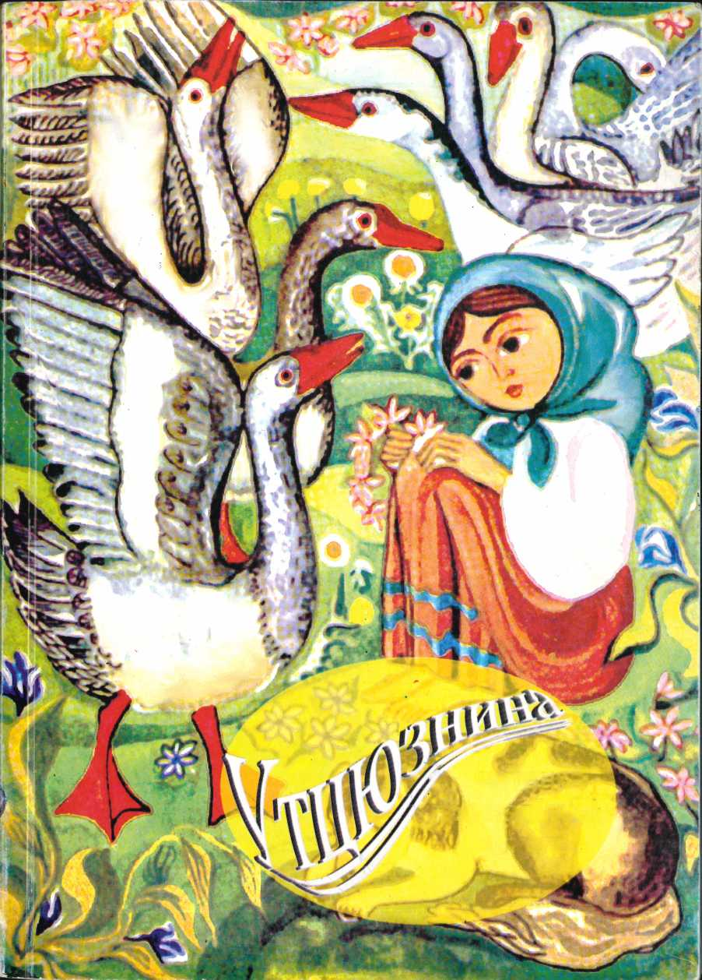
Л читанка про недТлы-ii школы
Не годна една малинька книжка вер- нути вшитко тото, што ся стратило за десятилтя. Жебы представити вшит- кых авторув, KOTpi бы туй мали быти, требало бы хоть дисять такых. Они щи будут напечатан!. Про нас, пудкарпат- ськых Русинув, KOTpi сьме туй, у нашуй у тцюзниш не уд учора и тямиме свою правдиву ieropiio, любиме свою утцюз- нину, прил'шляеме ся ид свому языку и культур'!. Про каждого, ко хоче дузнати ся булше. ги е у школьных програмах.
со
о

, v* V «■ * ■' ,
3
О
з
з
со
0
3
1
I
§
0
5$
£-
3
3
1
Скульптор Гелена Мондич
I x ■ **• Л w Jm
Александер Духнович
Мамко, к ми книжку
Мамко, мамко, куп ми книжку, тшту, патръ и табличку, бо я пуйду до школы учити ся по воли.
Там ся учат, як на ceimi треба мудро, честно жити, як ся треба справовати, жебы всягды чисть дустати.
Я бы вшитко хопив знати и честно ся спрйвовати.
Куп ми, мамко, книжиньку, хоть лем таку малиньку.

Утцюзнина*
Ци знаете, што то утцюзнина? Коли пустите ся у дорогу ид родичам, кажете: идеме дому. Коли дуйдете, говорите: слава Богу, дома сьме. Значит, так розум1ете, же утцюзнина тото мшто, де бываете, авадь майбулше тото село ци город, де сьте ся воспитовали и уростали.
Най буде так. Утцюзнина — не иншое, як обычайное жилище, котрым вас Божое провщТня убдаровало; утцюзнина не иншое, як вы caMi и ваий родакы. Ци любите утцюзнину? Де бы сьме не любили нашое бываня и зимл1, KOTpi нас годуют, де бы сьме не любили самых себе и нашых родакув! Де бы сьме не любили тото село, варошик, город, де сьме ся родили, де умерти хочеме, обы нанп kocti зм1шали ся из кустьми нашых умерлых предку в!
На мое звщаня сяк удповють каждый, у котрум е хоть мало чуства. Не лем словом удповють — и д1лом укаже. Кидь ёго бываню, урожаю ёго земл1, вадь ёго фамшп грозит опасность, ун готовый i'x обороняти, кидь треба и жертвованём свого живота.
Што бы сьте повели за такого чоловша, котрый, коли горит ёго хыжа, утпсне, лишит погыбати своих дггий в огни, коли бы годен быв Ух Bcix услободити? Казали бы сьте, ож гуршый уд зв1ря.
Дотепирь вшитко у порядку. А кидь бы горша сосУдова хыжа, авадь дись дале уд вас быв пожар: ци гасив бы-сь и чому?
Гасив бых первый раз из повинности ко ближнёму, другый раз зато, жебы огинь дале ся не росширив, а так и моя хыжа не имила ся. Про то, аж хочеш заваровати свою хыжу, мусиш борон ити вс1 домы у сел‘1.
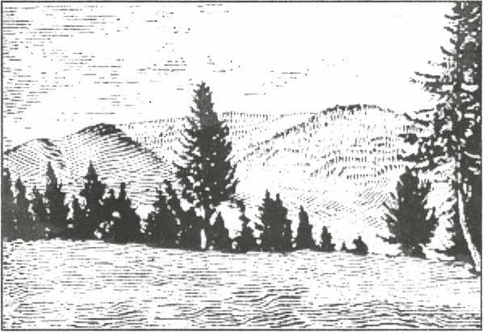

Утцюзнйна, — се не лем моя хыжа, моя земля и мое газдуство, но и хыжа, земля и газдуство моих сосУдув, мого села, округа, края; словом, каждое бываня, кажда земля и скотя, кажда слаба жона и мала дУтина, находяч1 ся у моюй держав!. Сесе утцюзнина, котру общыма силами треба нам обороняти.
Ведно всяку опасность переможеме. Сден тонкый прутик и слабый дУтвак годен зломити, айбо зьяжгг ведно снуп прутя, та й уверстный чоловщ не побируе го зломити! Зато общыма силами маеме обороняти утцюзнину. Кому помагаеме, коли робиме на добро своУ утцюзнины? Самым co6i, нам всУм! Люб1м и сокотУм нашу утцюзнину!
Петре Мурянка

ЛУто
Над полями стоит лУто, овсик русый чеше вггер, на толоках стоколосам заплУтае зелен-косы.
Пахне терен и черишня, свербиустка ружов1е, Лемковина моя днишня, тепла-тепла, як надУя.
Александер Павлович
У чужин'У
Я нещастный в чужум краю, як сирота жию я, все о To6i я думаю, родная зимлё моя.
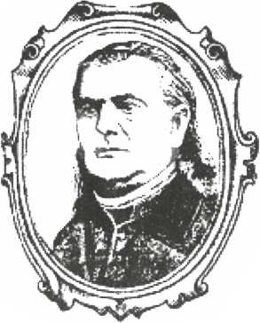
Александер Павлович
Там, де Бесюды, Карпаты, там, там моя отчина, там жие муй отиць, мати, сестры, браты, родина.
Они за мнов ся старают, як я жию в чужиш, я за нима воздыхаю и по сто раз в годин1.
О родная зимлё мила, розмышляю о To6i, твоя магнетова сила мене тягат ко co6i.
Не тУшат ня чуж\ Kpai, lx роскошы, угоды. Думаю на горы, rai, студничок св1жой воды.
Милы, милы ми Бескщы, де жие мое племня, там де жили ми прадГды, там жити хочу и я.
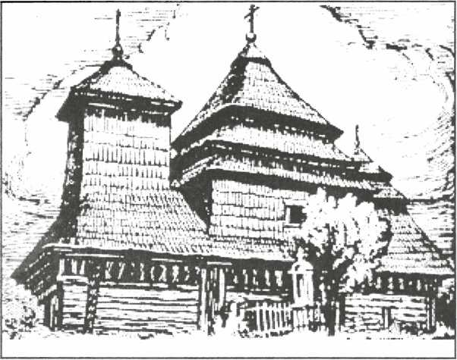
Цирьков в Ужку

Побаламученый паук*
Сдно красное рано мюяця септембра у воздусУ лУтало много довгых и тонинькых паучин. Сдна паучника запняла ся у высокое дерево и малый воздушный вандрувник, малинькый паучок, перелУз из свого бшого човна на в1твы дерева. Нараз упустив из себе нову паучину, кониць юй присилив ид виршнёви дерева, а пак испустив ся по нюй онь до пня дерева. Там найшов великйй корч и ймив ся до роботы: зачав прясти сУтьку. Вирьх тоУ сУтькы приязав ид довгому волокну, на котрум спустив ся, а кунцУ — ид прутю корча.
Так зр1хтовав дуже файну сУтьку, из котров легко имляв co6i тулько мух, кулько лем хотУв. Через дакулько днюв паукови сУтька вщУла ся уже мала, зачав еУ побулшати. Дякуючи тому довгому волокну и се му удало ся. Коли рано блискач1 капкы росы убсыпали сУтьку, вщУло ся, гибы драгом!ты блищали на нюй пуд сонцём.
Паук дуже гордив ся своёв роботов. Ун из дня на динь тыв, укохав co6i великый гембиць. Уже и не хотУв в1ровати, же на зачатку осени цуравый и голодный прийшов ту из виршня дерева.
Раз пробудив ся паук у злуй дяцУ. Час быв мрачный, мухы нигде не вщУти, што мае робити у
v
СЯКЫЙ смутный ОС1НН1Й динь?
—Иду, пруйду ся по сУтьцУ,— подумав co6i.— Поникаю, ци не треба дагде дашто
поладити.
Як адсяк прохожовав ся, раз лем на вирьх- нюм кунци сУтькы стямив довгое волокно и не муг co6i представите, што тото е. За друп волокна знав: сесе веде сюды, ид кунцю зломеноУ голузы, тото другое — туды, ид пню дерева. Паук спознавав каждый прутик и каждое волокно, айбо сесе едно довгое волокно што туй глядат? А притум щи веде ropi, просто ropi у воздух! Што се може быти?
Паук натяг ся на заднУ лабы и своима многыма очами зачав позирати ropi. Нич из того! Сесе волокно не мае кунця! Хоть кулько позирай, тягне ся в небеса.
Чим дале думав паук, тым гурше ся наУдав. Нашто сесе довгое волокно, што ся тягне ropi? Тадь правда, паук жив дуже добрг и забыв за тото, же едно рано и ун сам по сёму волокну спустив ся. Не тямив уже и на тото, якый хосен мав ун из сёго волокна, коли зачав прясти свою сУтьку и коли майпотум побулшав еУ. Лем тото едно вщУв, же туй веде ropi довгое, без ниякого хусна стоячое волокно, котрое висит у пустум воздусУ.
—Гет из ним!— изгой- кав паук сердито и роскусив довгое волокно...
СУтька паукова у тот момент роспала ся... и коли паук прийшов ид co6i, лежав слу- тый пуд корчом, а блискача, стр1берна сУтька, ги една мокра рянда, убвила го.
У сись мрачный слотяный динь став ун жебраком, его робота ся знищила в еднуй секундУ зато, бо не порозум1в хосен волокна, ведучого ropi.
Анна Галчакова

Ниг*да не забуду, з я но го ем роду
Напоминала ня все моя мамочка, жебы-м памятала, же я Русиночка.
И няне казав ми, же часом ся стават, же дако народность свою запродават.
Чажко як дггина-м могла похопити, як то мож народность свою потупити.
Як бы-м на ярминку народность продала, та я бы уд ганьбы пуд зимлю пропала.
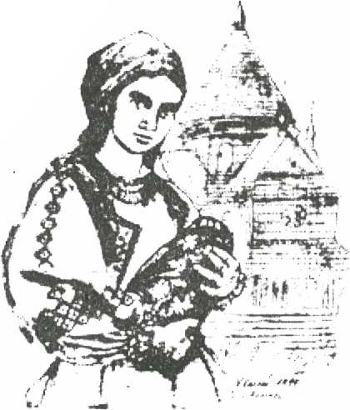
Рисунок Веры
Пуд зимлю пропала, уд CBiTa ся скрыла: яка же пак я бы Русиночка была?
Не буйте ся, мамко, не буйте ся няню: на свою народность не допущу гану.
Удколи сьте знесли ми колыску з поду, та я происхожу з русинського роду.
Колыска парадна, шумно щфрована, в котруй ня плекала моя люба мама.
Зо сшванков руськов мене приспавала, динь-нуч ми сшвала, у нюй колысала.
И сшванка наша ми вшитко повша,
И Я СВ01 Д1ТИ
сшвати навчила.
СУ бабины новты и внукы ми знают, и вни перед каждым ся з тым нахваляют.
Не каждому знесли колыску из поду, жебы не забыв ся, якого вун роду.

Ость*
Дня 22. септембра сонце взыйде у плеть годин рано и зайде у ипсть годин навечур. Нуч буде руна днёви (осшня денно-нучна руность). Потому дн1 станут фурт куртин, a Honi довжг Сонце пуйде пониже, буде давати менше свила и тепла, природа зачне ладити ся на спочивок. Чимдале холодншшый впер задуе, небо ся затягне мраками и ймит ся падати постоянный дождь. А тепирь щи доста часто ceiraT сонце, радо впаеме его и ц'шу природу. Воздух чистый и св1жый, л‘юы и горы якбы приближали ся ид нам. Приходит ос'шь, богата оешь.
В садах засишли ся сливы, зачерленши и зажовтУли ся яблока и грушкы, улупили ся opixbi. Газды зберают пристигл1 OB04i, айбо мерькуючи,
обы не потовкли ся. ГаздынУ из загород уберают зеленину, заварюют на зиму, уберают и кладут у черепы цв1ты.
На южных збочах гор красуют ся онадш грезна. Як пристигнут, зачне ся винобраня.
Поля спустУли. Зерно уже звезли. Стыр- нянку доорюют, а сТм-там уже и засУвают зерно на слУдучый урожай.
Дерева и вшелияка ростина спущат свое шатя-листя на зимлю. Не потребуе го на зиму. В яри и в лгп дыхала ростина листями, як чоловж плюцами. Восени робота листя кончат ся и оно убпадуе.
И по лУсах уже не чувати веселый сгпв потят, охабили вни л Ус и котрой куды порозлУтали ся: ци у тиши краУ, ци попрятали ся, ци прилитУли ближе ид убыстям, бо туй ся все даяка Уда трафит.
Затихло вшитко, бо чуствуе, же приближат ся зимушнУй сон.

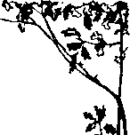
Ко на яри орав,
тот не буде взим! голоден
*

Анна Галчакова
OciHb В Л1С1
Котулят ся листок дале, щи май дале, Mimax ся з тамтыма, што щи влон1 впали.

Вслухую ся в тихо, штось там гибы пискло: - /
/'V-
то уже напослщ ",, сердце ковтло в листку;*' !

Шум и шухот листя —
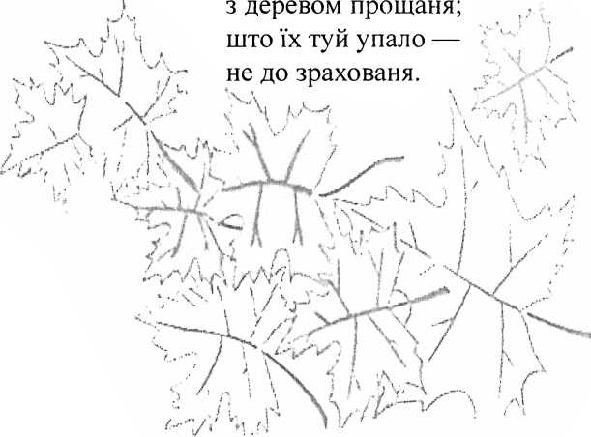

Наш край
Мы, Русины, уд самого вершка Бескщув долу до пудошвы грункув до то1 л1ш1 жиеме, де берегы уклячают на широку ровшь мадярську, то е меже горами, попуд грунками и берегами, долу тыма долинами, котрыма ршы из гор на ровшь б1жут. Подаяюсь щи у зворины ся позапыхали, удкы поточата и воды ся ллют и долу ся качают. Усягды хашд, зворы, ршкы, камшя, скалы, так ги CTapi письма звыкли о хутари каждого села казати, ож «хутарь му дуже, барз м1зерный, земля Ум хащовата, скалиста, гориста, усягды и у вшиткых бесплодна.» Щлый край нич, ги caMi туй ширин, там y3mi долины, гибы быв даякый великан страшш корыта помеже горы наклав. Долу у долинах в яри спека, а по вершках и тогды студеный в1трик Bie. В осени и в яри морозы майже каждого року велик! шкоды чинят. Зима скоро настане, и тверда, и довго держит. Сшг зазвычай так великый паде, же доку люде путь не протопчут, и ходити и везти ся ледвы мож. Даколи через нуч такый упаде, же рано чилядь и кучу не годна отворити. Чим булше сш'гу, тым гурше пак повши. Коли зима довго ся тягне, трафит ся, и то не рщко, весна скоро и нагло настане, ид тому пак сшг великый намах топити ся зачне — тай повшь
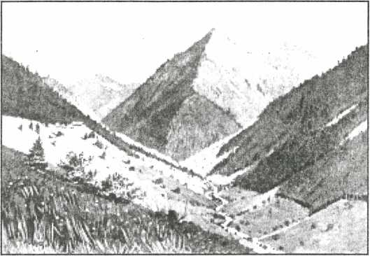
Пуп Иван, позираючи зурочища Квасный (ргзань Г. Морелй)

готова. Воды — бо ржы дуже ся исхыляют — онь морконят и гучат, так швытко б1жут, и не б1жут, ай течут и велию шкоды роблят. Што лиш досягнут, пудмыют, убалят и вшитко берут: копит, кузлы, плоты, кучд мосты, лавкы, так же приказка у нас, ож «вода забрала».
И то двычи роком: у яри и восени. Бо як люде из поля урожай завезут, даколи и на сесе ледвы достигают, ос'шь уже настала. Дерева, л\сы пожовкнут, листя спаде, и дождТ лляти ся зачнут. Хмары ц'шое небо закрыют. Ос'шь у нас дуже смутна.
Погода булшу участку мае у Газдуськум живот1 нашум, ги бы дако думав. Бо хвшя ц'шый край на дв1 земледшськ1 полы нам розд'шяе: раз.₄ де мелай (тенгериця) ся не зродит, а кидь и зродит
ся, не зазр1е, а другый раз, де и мелай садят, и стебловатое ростиня, и колосистое: жито, ячмшь (ярець) и пшеницю сУют. Гентот первый вщик е наша Верьховина, а другый — ото Крайня. И так, зачим на Верьховиш юнма жестока и ceipina на всяку, теплоту жадаючу, ростину — и меже сёв, што нам май треба, на мелай — там ropi на Верьховинах майважншша с'шба и сшня: овес. Де Верьховина, и де и котра то лш1я, доку мелай щи дозр1е, доку сут буков1 и дубов1 л’юы, и де перийдут у смерекы и ялищ, bci горазд и добр! знаеме. ДТды Hami на Верьховинах ущ, а на Крайнях свиш годовали. Бо гентам уц1, а туйкы cbhhi могли легше кормити. Ба — звщав бы дако — ци зуправдУ так исе было? Ой, тото, братя солодю, так е и так было и давно.
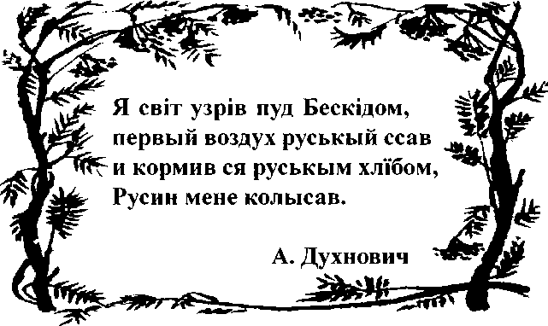

Тиса
Лггный динь уже у змирьку гаснув, став я там, де в Тису кривулясту Тур малый зарыват ся без тямкы так, ги дггвача у груди мамкы.
Гладко и благинько co6i плыла, берегы широко ростулила, жебы запад сонця, што ю пестив, нерушено на габах понести.
У гладкому зиркал'У багрянцТ, як русалкы, вили cboi танцУ, чув ем каждый крочик ix малинькый, так гибы чшговик тихо цшькав.
Туй покровцУ золот! nicKOBi, а за нима дале косаловы, де валы отавы тонкорунш, як шоры у книжщ — так1 рунг
Дале Л1С, Н1мый и маестатный, в потемку уже ладив ся спати, айбо запад го убсыпав гранёв, запалив го и крываво зранив.

Там, за Тисов, селочко не видко: мур таркастый лнцаны, рокыты,— лем в еднинькум Mien, де в нюм прурва было вщТти церьковну турню.
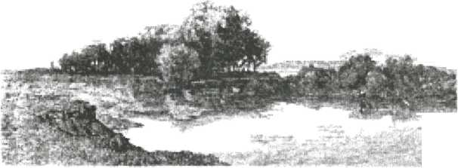
Споминков минут щастливокрылых в Hn6i хмарочкы pyxcoei плыли, здалеку сиш'ли мл'шно горы — се на мене никав Мараморош.
Тиса. Позад р1занёв Густава Келатя
Тишину тоту сяточну мало лем якоесь потя нарушало, млин далекый так лем было чути, гибы дись комарик ся запутав.
На тот бук простачка молодиця уйшла из канчовом на водицю, никавши на мене, начеряла, тай ппковно гет пошатовала.
Там ш'мый и учареный став ем, и тихонько в зимлю проростав ем, в душу тягнучи ei солодю сокы, красоту, прев1чность и высокость.
О природо, о сята природо!
Ко язык твуй повторити годен?
Чим есь тихша — тым есь булша сила, тым есь красше, лшше нам повша!
Пуздно вечур я прийшов на салаш, там вечиря з плодув ня чекала.
Довго сьме з щмборами сид'ши й при ватрУ тихо говорили.
Меже иншым я казав: «Дурни щ не плещгг за Тису сепницю, не остр1т на Тис1 зл! язычкы де щи в свгп е блапйша р1чка!»
Дись по днях избурив ня спросоня сполошеный дикый голос звона.
«Пов1нь! Повшь!» — звун рычит и поре, а довкола вже-м увщУв море.
Як збюна, што ся з ланца урвала, дика Тиса рунинов ся гнала, гать прурвавши, грозно клекот'ша, вшиток свгг забрати бы хот'ша.
Потовмачив Славко Слободан
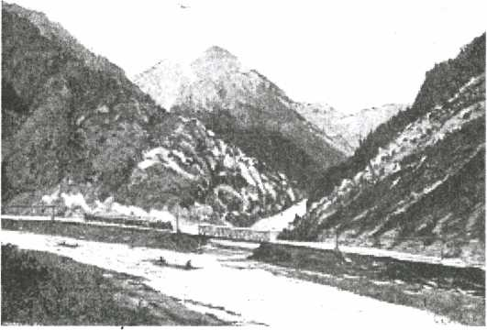
Ясшянська жел '/'зна дорога при Тисы до Чорно1
(ргзань Тустава Морел: пудля образа Игната Рошковича)

Тиса укырлюе як поточок, называний Тючора, пуд перелазом Околе на надморськуй высот!’ 1245 м. Дале, зливши ся з Апшинецькым потоком, называт ся Чорна Тиса. Через 50 км свою тока, повысше Рахова, зливат ся з Битов Тисов и дале несе назву Тиса. Бша Тиса родит ся злитём потоку в Балзатул и Говерла. Кажда една пуд- карпатська р1чка, каждый поточок, якый бы малый не быв, принесе сво! воды до Тисы. Довжина Тисы уд укырл! до горла, де вливат ся у Дунай 963 км, а воздухом 455 км.

Василёва уд плата*
Юрко и Василь были co6i щмборы. СидУли они в еднуй лавици у школь Оба ходили каждый ведно до школы, ведно и дому ся вертали.
Василь быв тихо! натуры, спокуйный. А Юрко горячив ся, запалёвав ся за майменшу друбницю. Айбо Василь знав издержати, по- гамовати свого приятеля, коли ун убухав гш'вом.
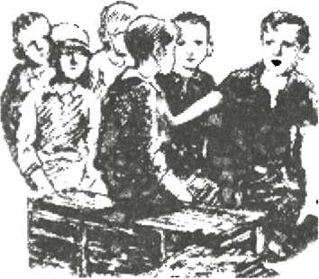
Но сись раз Юрко быв дуже несправедливый сопротив Василя. Зачав ва- дити ся из ним, не- слушно натулько, же и Василь зачав стопорчити ся. Вада ся закунчила тым, же Юрко ударив Василя у груди. Слызы потекли Василёви з очий. Почуствовав великый жаль до свого товареша, а тым булшый, бо свщками были мной Д1ти: bci вщши, як Юрко штурькнув Василя у груди.
Заганьбеный пушов Василь дому. Чим дале думав над сёв пригодов, тым май стаскало му сердце болём. Не чув болю уд того удара у груди, айбо ropie уд ганьбы, же так го щмбора по-
низкутив перед товарешами. Зачала ся про- бужовати у ёго сирдцю злость.
Чуствовав, же не лишит таку потупу без удповщи. Мало буде розыйти ся, не сходити ся и не говорити из ним булше. Треба удплатити, як заслужив. Лем ищи не знав, як пумстити ся за свою потупу, хоть знав, ож не пропустит му.
Сид1в при оболоку и позирав у загороду. И диво дивотное, не мав у души покуй. Вщшо ся му, же зробив якоесь пудлое д'шо. Нечайно му ковтла думка:
«А якбы я так помирив ся из ним?»
Засм1вок радости заиграв му на твари. Айбо нараз захмарило ся му чоло, бо подумав:
«А што повщят на сесе moi товарелн? Будут ся см1яти из мене. Назвут ня страхопудом. У нас щи нико покривженый не подав первый руку на злагоду. Зазвычай уддавав, авадь хоть лем чекав, ож го перепросят. ХлопцУ повщят, ож напудив ем ся Юркового пястука!»
Сид1в так и не знав, што робити: в ёго дупл моцовали ся из собов желаня злагоды из Юрком, ганьба перед товарешами и страх перед ix см1шками. Страхопуд — тото майбулша потупа. Фурт звенТло му в ухах слово: «страхопуд, страхопуд, страхопуд...»
И коли сяк пасовав ся из собов, ож што робити, нова думка му прийшла у голову. Зорвав
ся на ногы и скричав наголос:
«А кидь не поГлайхаю ся из страху перед ашшками, та не буду страхопуд?»
By6ir из хьгш и просто до Юрка. Аж было Л1зти через перелаз у ix керт, щи мало завагав. Айбо нараз батром перескочив и уже стояв перед Юрком.
«Не чудуй ся,— каже Юркови,— же я прийшов до тебе. Але, видиш, хочу просити уд тя удпущеня за мою вину. Не серди ся, ож роззлостив ем тя натулько, же-сь ня онь ударив.»
Юрко почирлишв из ганьбы и ледвы годен быв из ся у дата пару слов: «Тото я... Тото я винен,— пов1в дрыжачым голосом. Меш было просити перебаченя уд тебе.»
Хлопщ стояли даяю минуты мовком еден против другого, и не позирали co6i в очь Аж туй узяли ся у рамня и слызами im заблищали очг Убняли ся щиро и зачали говорите меже собов, як усе. Бавили ся ц'шый динь, а навечур упроводив Юрко Василя онь дому.
Василь ся чув дуже щастливый у сись динь.

Честуй других,
та и тебе честовати будут

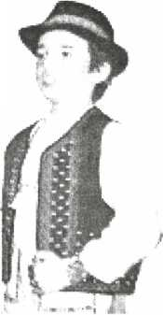
Катунська
Стват Мшанко Ревкпяк
Мамко моя, мамко, сивинькый голубе, ты ня годовала, а тебе ко буде?
Ты ня годовала у моюй малости, а тебе ко буде у твоюй старости?

Наруд ф/Улюе
—Слава Йсусу Христу! —Чоботы чищу.
—А кум де?
—Як почищу, так буде. —Та вы, кумо, niyxi? —Были колись и HOBi.

Су ль*
Ци нули сьте уже таку приказку, ож суль дорожа уд золота? А ци думали сьте над тым, ци зуправдУ сяк ото е? Представте co6i, што бы ся стало, аж бы еден динь щезло вшиткое золото из землУ! Што бы зачали люде, зв1рята и ростины? Правда, же нич. Правили бы и дале rpomi из пашря, а на персты бы натУгали не золотц ай желУзш пирстинУ.
Айбо што бы было, кибы щезла суль?
Ци так, ож велика бща, кидь мамка забуде купити суль? А кой наварит поливку и не посолит ю, та и не Уме е'У дотуль, докуль мамка не позычит уд сосУдкы мало соли.
Про то суль дорожа уд золота!
Суль препотребна е у нашуй стравк Окрем сёго хуснуют много соли на конзервованя мяса, рыб, и другого Устава. Зв1рята тоже потребуют суль. Щастя, же маеме много соли на земли и пуд землёв.
Глубоко пуд землёв сут rpy6i вирстУ кам- няноУ соли. Люде коплют велию банУ и уберают суль испуд землУ. HanpHMip, у Солотвинськых копалнях добывают каждый динь 40-50 вагонув соли.
На дакотрых MicTax суль не коплют, ай варят. Та як тото годно быта, же на еднум мютУ суль коплют, а на другум варят?
Сяк зато знае быти, бо на дакотрых мютах суль находит ся у твердых, як скала, пасмах пуд землёв. Но трафляют ся и таю мюта, де камняну суль розмые вода и так она уйде на зимлю, не як камняна суль, ай як ропа, авадь соляна вода. Сесю pony потому варят, и коли вода ся упарит из ниУ, дустанеме чисту суль, як пороховый цукор.
Сут и таю копалнУ, у котрых суль тверда, айбо нечиста, помшана из другыма мшералами. Таку суль нароком роспустят у водУ, а пак варят ю, жебы ся очистила.
У нас суль добывают из солотвинськых копален як камняну суль. У приморсь- кых краях суль упа- рюют из морськоУ воды. Морську воду на шсковых берегах запущают у широю, айбо не глубок! за- тонУ. Позад того, як сонце упарит воду, на днУ сякоУ затони убстане чиста суль. Лемже сю треба щи очистити, бо крем кухонноУ соли содержит у co6i щи ишш солУ, уд котрых обычайно дустае гурькый смак.
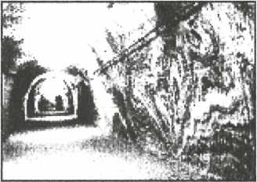
Соляный тунел копалш Солотвино
Дако бы зазвщав, а як трафило тулько соли у земну глублю?
Удповщь докус проста! Тоты кра\‘, де тепирька суль ся находит пуд землёв, колись были залляттморём. Море помалы ся упарило, и суль исс’ша ся на днУ. Коли море щезло, та суль прикрыли инип вирстУ, и так убстала там ис- прятана дотуль, аж люде не прийшли на нш и не укопали ю. А же тото ся не стало за еден динь, каждый знае.
Славно Слободан

Марька Усти варила
Марька малинька
мамку просила,
жебы мамка ю дашто навчила:
солити,
цукрити,
кваснити,
поприти,
и б1зунь, 'юти варити.
Марьку малиньку мамка учила,
—V никай, Марько, як я роблю дшо:
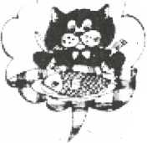
солю,
цукрю,
квасню,
попрю,
и б1зунь, 1сти варю.
Марька малинька з мамков робила вшитко-всячено, што треба было:
солила,
/»^{С} ч.
цукрила,
кваснила,
поприла,
и б1зунь, 1сти варила.
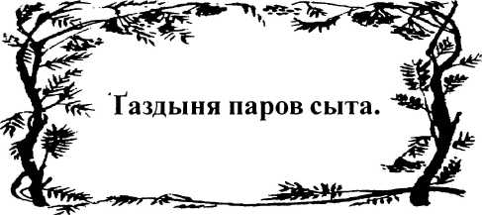
Нянько 1в — Марьку хвалив. Мамка Ула — Марьку хвалила. Мачатко Тло — Марьку хвалило. А Марька не Тла, бо ся дуже зморила.

Наруд ф'и'люс
—Куме, што нового у вароши?
—Тадь нич.
—Тото добр! ,бо до нич и соли не треба!

Xy cm*
Приходячи до Хуста хоть из котрого боку уже здалеку видиме высокый правилноУ формы берег, а на нюм упинают ся ropi руины бывало славного хустського замка. По збочах добрый путь поведе нас онь на вершок. Довкола отворят ся величава панорама. У пудножу груна штоков! домы и быинью хыж1 из загородами, гикой малёваш шкатулькы, окружиш загородами, кертами, зеленыма таблами полУв. Дале ся ве стр1берна Тиса и еУ сестриця воятлива Р1ка. На сУверУ як рама сёго свгглого образа темнУют ся синУ Карпаты.
Года 1353 король Лудвик Великый (Nagy Lajos, 1326-1342-1382) именовав каштаном замка Домшика Мачку. Из старо)' листаны и тото ся прозрадит нам, ож тогды замок уже стояв и быв у властництв1 мадярськых королюв. Сякый замок не могли убудовати из года на гуд, зашто и тото можеме пов1ровати, же зачав го будовати щи Владислав Сятый (IV. Кип Laszlo, 1262-1272- 1290).
Хустськый замок, села и маеткы, што ид нёму припадали, а майпаче сольш копалнУ у Марамороши мали дуже велику цУну. Про то MHori лакомили ся на сись замок и на сесУ маеткы и хотУли быти Ух панами. Хустськый замок и не убстав довго у корольськых руках, ай часто мшяв
своих панув. Уже зять Лудвика Великого, король Жзгмонд (Zsigmond, 1368-1387-1437) упустив го из своих рук. Жшмонд много воевав, а на тото уже и в тых часах требало много гроший. У тых часах привандровав быв до Мадярщины из Молдави войвода Драг и принюс из собов много богатств и гроший. Из королём ЖЛмондом скоро ся по- розумши. Драг позычив королю rpomi, а король ёму передав хустськый замок.
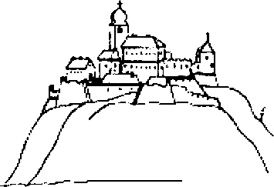
Сыны вой- воды Драга уже ся писали по мадярськы Драгф1ями.
Коли ус'ши ся в замку, люби- Замок Ху cm вХШ-XIV столХт'тх
ли бы были
дустати назад и cboi rpomi. Дотуль докучали королю ЖЛмонду, же загшвав ся на них и подаровав маеткы поблизь Хуста и иншым фамипям: Перешёвым и Долгаёвым.
Не могли вже Тепирь Драгф1ёвы сидТти Спокойно у хустськум замку и нерушено хус- новати ся своима маетками. Перешёвы и Долгаёвы не дали Ум покою и зачали ся з нима вадити, ставати у перекы. Ож сяю вады и перекы у тых часах не были невинш блап забавы, мож co6i
представити! Так Драгф1ёвы и недовго могли соб! подержати Хуст.
Хустськый замок зачав подобати на лопту, што в игрУ переходит из рук на рукы. Дустала го то одна, то друга фамшя, часом перейшов и на корольсью рукы, а король пак зась подаровав го то еднуй, то другуй немешськуй родинУ. Меже многыма панами хустського замка были так! фамш1У: ПеренУй, Надошдш, Другет, Бочкай, Бетлен, Редий, Раковцш. Сякыма частыма перемшами зажив Хуст много imepecHoro.
Цюарь Рудолф II. (II. Rudolf, 1552-1576- 1612) подаровав хустськый замок свому генералу Баштови. Башта правиць тогды покорив быв ардялськых панув, забрав уд них много богатства, стр1бра, золота, драгом1тув. Нигда, видав, му ся за таю богатства ани не снило. Быв у великуй журУ: де тоты поклады скласти, жебы Ух уд него дако не забрав. Зато дуже ся зрадовав щсарському подарунку и склав своУ поклады у хустськум замку. Гадав, ож меже сима невбалимыма мурами мае Ух у беспицУ. Айбо замылив ся! Ардялськый князь Стефан Бочкай неодовго угнав го из хустського замка. Правда, як хроника росповщат, Баштови при помочи польськых рыцарюв удало ся на- громажен1 там богатства у красти из замка. По сёму за еден час панами хустського замка были ардялсью немеий. Красных часув быв хустськый
замок свщком у часУ Ференца Ра- ковщя II. Раков- цш заложив туй фабрикы на стршный порох, яю додавали ку- руцам потребну мушщю, и на фарбену кожу (кордован, кармазин). У ХустУ у тых часах много радили ся у державных Д1- лах. Туй уже 1706-го года, ед- ным годом скорые, ги на вютнум coftMi в Онод1, требовали, жебы Мадярщина удорвала ся уд ГабсбурГув.
Упадком Ференца Раковщя II. минули славн1 часы и хустського замка. Прийшли тихш! часы. На замкы вже и не была потреба. Хустськый замок переходив и дале из рук на рукы, айбо нико вже ним не старав ся, нико го не полажовав. 1748-го года страшна буря перейшла хустськым хутарём и велик1 шкоды поробила у замку. Майже
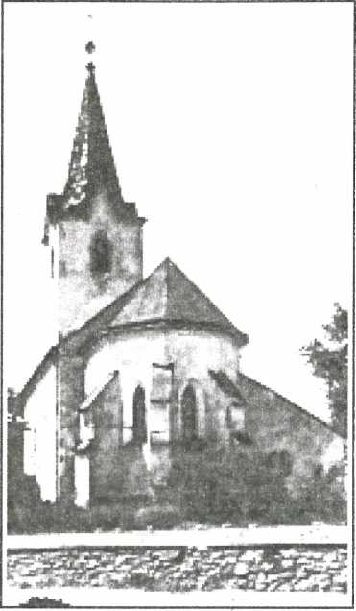
Хуст. Храм сято/ Ержи. XII 1-ХIV. cm on 'im'm
вшитю будовл'1 убстали без cTpix. Замок не давав уже утулку. 1750-го года вшитку мушщю перенесли удсюль до Кошиць и Великого Варадину. У замку убстала ся лем менша варта.
1766-го года друга страшна буря зметелила ся над замковов горов. Запалила щи и тоты будовл'1, што дотепирь сяк-так стояли. Замок ся зачав розвалёвати. Яли ся радити, ци го по- лажовати, ци вхабити на поспас часу. Накониць, Мар1я Териз1я (Maria Terezia, 1717-1741-1780) росказала замок лишити на властну долю.
Так убстали ся из колись славного и невбалимого замка лем TenepiniHi розвалины. Стоят они — помяникы нашо*1 давнины — над Хустом и прилакомлюют меже cboi муры щи и НЫН1 много турютув.
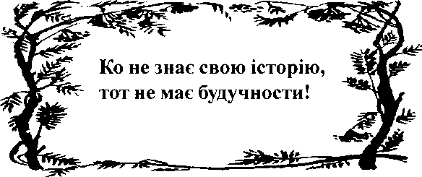

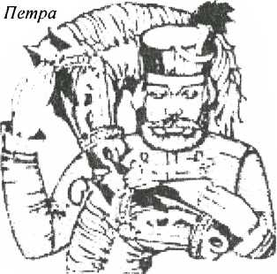
Поз ад рисунком
ПеткЫ
Народна стванка
Через поле

Через поле верецькое иде войсько мадярськое, на перид*1 кунь турицькый, на нюм сидит хлопиць руськый.
В правуй руц1 саблю держит, долу саблёв крыв ся щдит, над тов крывцёв гавран кране, а за сыном мати плаче.
Не плач, мамко, не жури ся, не порубав я дуже ся, лем на трое, на четверо мое т1ло пос1чено.
Забери мене, мамочко, справ ми хыжу без облочкув, справ ми хыжочку темниньку, свггу вшиткому смутниньку.

Грушовськый монастырь
Майстаршый монастырь наш быв монастырь грушовськый у Марамороши. Основана его поязано з именами войвод БалицТ и Драга, што были сыны волошського князя Саса.
1390-го года Балиця и Драг явили ся у Константшополю перед патр1архом Антошём и вручили ему монастырь грушовськый, созданый у чисть с. архютрайга Михаила. Патр1арх прияв вручена и удав едну по гречеськы писану листину, у котруй даровав монастырю уимков1 церьковш права: право ставропМйськое, ци же монастырь не пудлежав тамошному епископу, а быв пуд- чиненый просто Константинополю. Дале, гумен грушовського монастыря мав право у простор! жуп Мараморош, Берег, Унг, Угоча церьквы будовати и благословити там жиючых сященикув управляти. Нового гумена уберати мали право монахы, потомкы Балиц! и Драга и у простор'! жиюч} старин немеип.
Балиця и Драг не потворили ся дата королём потвердити свою фундащю и Антошёву листину, зато по смерти Тх монахы мали много клопоты из сосУдныма немешами и помалы удпали уд своих npiemerm. За короля Матяша (Hunyadi Matyas, 1440-1458-1490) «волошськ1» сященикы уже
пудвиржиш были бшгородському митрополиту, а епископ мукачовськый пуд угварьков, же ун посячуе попув, присвоив co6i на простору грушовського монастыря церьковну власть.
Як слУда то'У борьбы появила ся и тота 1404-годишна листана, котру знаеме, як нашу майдавн'Уйшу письменну памятку.
ГТеремаганя продовжовали ся из пере- MiHHbiM ycniBOM щи довго, айбо нигда уже не удало ся монастырю дустати назад ставрошпйськое право. Монастырь зрунтовали пиля 1670-го года калвинсью еретикы, што розогнали монахув и розграбили иманок монастыря.
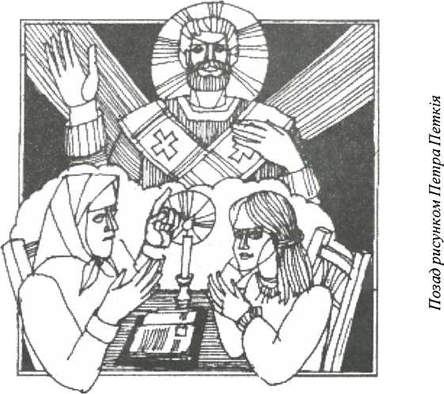

Грушовськый монастырь быв у еден час середком нашоУ культуры. При нюм мала су- ществовати перва народна и богословська школа (хотяй и не в TenepiiimyM смыслУ), при нюм была уже из зачатку XVI. стол'тя печатня, де ся печатали налл nnpei книгы. Печатником туй быв Швайполд Фюл, котрый мусУв утУкнути из Кракова за гус1тську ересь. Грушовська печатня не знати коли и як перестала существовати.
Иван Русинко
Шумлят лУсы, грают шснУ, гей за давш BiKbi, а яличкы ся кланяют смерекам столУтным.
Плывут хмаркы понад горы — тихонько, як гуси — понад горы, понад лУсы из Карпатськой Руси.
Уд Тячова, Ужгорода, над Гуменне, Пряшув, плывут ид нам мил! хмаркы з вюточков уд нашых.
Идут дале над Щавницю, над татрансью турнУ, на Шляхтову, Бшу Воду, гет онь до ОстурнУ.
Позад проф. Алексея Петрова

Листина БалицУ и Драг“а
В apxiei Народного Музея в Будапешт! 1924-го года найшов ем листину, котра е май- давшйшов писанов памятков пудкарпатськых Русину в. Листина написана 1. мая 1404. года. Она не е ортналом, ай лем кошёв, видав зробенов

Ж:
г*-А
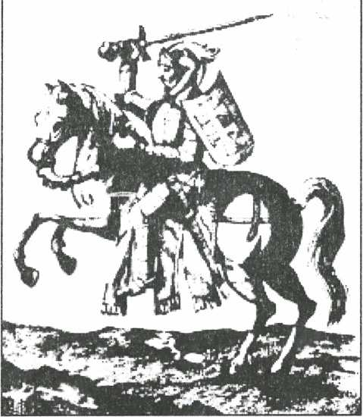
Князь Теодор Kopiamoem
едночасно з ортналом — на память вадь про жертвователюв — а ортнал, б1зовно, быв переданый монастырю. Правопис листаны — мшаный румыно-булгарьсько-сербськый ки- риличный. Писарь листаны быв, ачий, Румын, айбо из тых двоязычникув, што Taxi звычайш у приграничных пасмах: видко, же добр1 знав мютну русинську бисУду. Памятка, хотяй румынського происхода, но мае значеня и про Русину в: говорит за lx TepiTopiio, носит много знаку в Ух бисУды (сесь, млин, жупан, мештер, урик, еден, прижиток), дае давш назвы трёх русинськых сел, дае HOBi податкы за грушовськый монастырь с. архангела Михаила, давный культурный центер Русинув. У ру- синськуй и руськуй юторичнуй л1тературУ из XVIII. столУтзя домшуе думка, ож цирьков восточного обряда у Пудкарпатю е наслУдством Кирила и Метощя. Зато основаня монастырюв и епископств удносят ид якмай давным часам. Правда, вшитко туй стоит лем на ганях и натяках. И не знати, ци мож буде —- пиля того, же хыблят жерела — на сесе звщаня дустати конечну удповщь.
По своёму содержаню листана 1404-го года не дарованя (донащя), ай лем потвиржиня (кон<|прмащя), котрым сыны БалицУ, Димитер и Александер потвиржуют, же Ух отиць и стрый пожертвовали грушовському монастырю три села «из полём, Л1СОМ, водов и вшиткым прижитком».
Чом лем Балицёвы сыны потвиржуют, исе лем ганути мож. Видав, Драг умер скорше уд Балищ, и монастырь дустав уд его сынув подобное потвиржиня уже скорше, лем оно, як и маса иншых документув на Пудкарпатю, пропало, а до нас лем случайно дуйшла кошя листины Ба- лицёвых сынув.
Вообще, не е ниякых поводув сомшвати автентичность сёУ листины. Окрем сёго, вшитю спомянут1 в нюй особы, фшуруют и в иншых тогочасных документах.
В iHTepecax icTopii и фшолоП1, зазначу, треба бы удати, зобравши ведно, вшитю сохранит кириличш документы ПудкарпатськоТ Руси уд майдавна доднись.
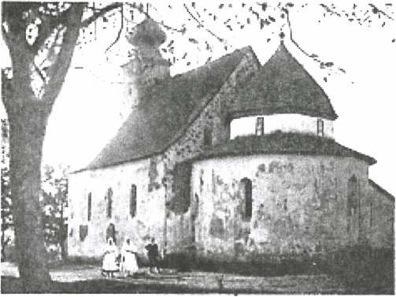
Горянська ротунда. ХП-ХШ. cm. Наша майдавна д 'шна цирьков

Ученый сын*
Сын едного простого чоловжа учив ся у варошськуй школУ. Як на л'Уто прийшов дому у село, отиць говорит Гу нёму: «Бирь лем, сынку, граблУ, та пуйдеме сшо гребсти.» Сын пудтяг нус и брыва ropi и гордо каже: «Учив ем ся всякуй науцУ, но робутницью слова позабывав. Што то граблУ?»
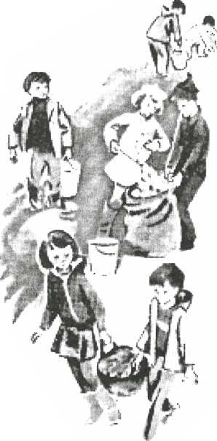
И з тым пушов на двур, рукы заложивши до жебув, и прохожуе ся. Раз лем ступит на звирниш граблУ, а грабелно луск го по чолови.
Зазнав ун назад ро- бутницьш всУ слова:
«Ёй, проклят! граблУ!
Як ня погано ударили!»
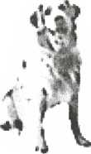

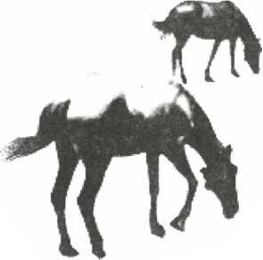

Маршка Шдгьрянка

КрумплУ
Идут мамка крумшн брати, и я пуйду помагати, из охоты, из уТ1ХЫ назбираю повш м1хы.
А як будут М1хы noBHi, та приведе братик конТ, пак запряже i'x до воза, крумпл‘1 нам дому повозит.
Хвала To6i, Боже милый, же нам крумшн зародили! Добр1 они посолит, ци печиш, ци варин1.
Наша хыжочка
Ты хыжко мила, худобна наша, ты нам на бшум свт майкрасша, ты нам майкрасша, хыжочко бша, ты добра, люба, як мамка мила.
Кой ярь пахняча до нас завггат, кой пиля тебе пщтя роспщтат, та вижу, хыжко моя схылена, же ты нам з раю сюды спущена.
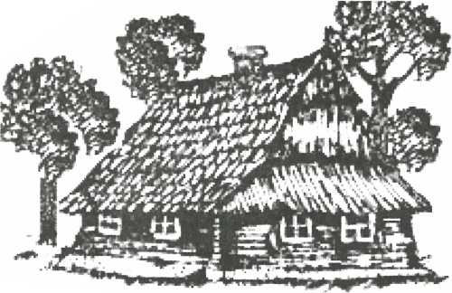
А кой зимушш в1тры завiют, кой CTpixy чорну сшгом закрыют, тогды, ги квочка, вшиткых нас збераш, и тиши крылця на нас простераш.

Сятый Вечур*
Серед нашого народу е много бабонных звычаюв, котр1 ся щи указуют у руздяных традщях.
Як устане рано газдыня, дуже мерькуе, жебы дУти мыючи ся не розбрызгали воду, бо потому будут кусати блохы. Огинь сама накладе, и сама позерат за ним, жебы грань не упала на зимлю, бо тогды буде много у хыжи св1ршькув. Пуйде упустит кури тай даст Ум Усти из убруча, бо кидь кури на Сятый Вечур зобают мелай из убруча, та цУлый гуд будут ся вкуш держати и ястреб не имит Ух. Пак накладе у печи огинь, роспалит ю и всадит до ниУ керечун.
Тым часом Газда у хлУш робит порядок. Дае доста Усти худобГ чистит еУ. 1сти дае доста, бо худоба на Сятый Вечур меже собов говорит. Сдно другое звщат: ци сытое. А кидь не сытое, та каже: «Такый бы муй Газда сытый на Великдень.» Зато боят ся газды и годуют добр! худобу.
Ай не лем родич1 роблят свое дУло, роблят и дУти. Старил помагают родичам, а минпн зв!зду лУплят, колядкы ся учат сшвати. И не стямили ся, як полудне минуло. Треба щи напаровати у хыжи. Газда несе ланц и убязуе ногы стола, жебы четыри поры року служили ведно на майлУпшый урожай. Пуд стул покладе вшок струча, отавы, стручкы пасулУ, бобу, тай иншого, жебы того доста было за цУлый гуд. Усяный снуп докладе в кут. Соломов застелит хыжу на знак того, же 1суско лежав у яслях на солом1.
Приладивши у хыжи вшитко, иде у хлУв. В уха худоб1 докладе мало меду и лобрызгат сяченов водов, жебы ся не имила нияка нечиста сила.
Уже вечур. Фамипя зберат ся у хыжи. Перед сятыми образами помолят ся. Тогды сУдают вечиряти. На серединУ стола керечун, айбо его не рушают: ун мае стояти до нового года. Довкола керечуна дивять страв и мало паленкы. Каждый му СИТ 1СТИ из вшиткого.
По вечери уходят вон и позирают на всТ стороны св1та, бо тогды не будут Ух болУти ногы, де бы ни йшли. Моложава пак бере зв1зды, палицУ, тайстрины тай идут у село колядовати. Дома убстае лем мати из д'Увками, бо и старый дись тягне ся до свата ци кума вшчовати. Удданиця тым часом сяде co6i коло оболока и слухае, де, з котрого боку пес загавкат, бо зудты прийдут сватачг
В каждуй сторонУ села чути колядкы.
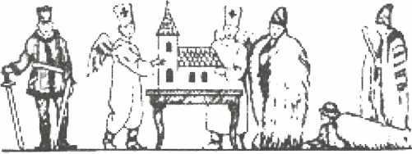

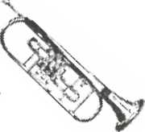
Народна стванка
Коли ясна зв!зда

Коли ясна зв1зда з неба засвггила, тогды Пречистая ДУва сына породила.
Як го породила, так му засшвала: «Чучай-белай, Сыне Божыи; бо я бы вже cm
Почекай ня, мамко, лем едну годину,
докуль я ти не принесу из рая перину.
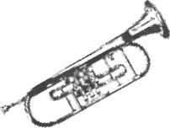
Возьми, Петре, трубу, затруб пану Богу, же ся Сын Божый уродив, хвала пану Богу!

Пумста зимы*
Россердила ся зима и Задумала сютити вшитко на свт. Первиць зачала ся доберати до потят: надоУв юй крик и сшв потячый. Задула студ'Унёв, зорвала листя з дерев и розметала го по полю. Не было де ся потятам испрятати. Зобрали ся тай политУли далеко за море у теплый край. А воробкы лУновали ся, та спрятали ся пуд CTpixy.
Видит зима, же не годна потятам нич изробити. Зачала ся доберати до зв1рины. Запорошила снУгом поля, л'Усы, жене мороз за морозом. Не настрашили ся и зв1рята. Сдш мали кожух теплый, а друп попрятали ся у глубок! норы. Вевырка у дуплУ opiuiKbi грызе. Медвщь у гаврУ лабу ссе. Заячик пудскакуе и так ся rpie. А конУ, коровы, уцУ у теплых хлУвах с'Уно Удят.
Щи май розыдат ся зима, дале свое злое дУло продовжат. Жене мороз за морозом. МорозцУ побшли по pixax, озерах тай поправили на них мосты без дощок и гвуздя. А рыба вшитка спустила ся долу и там юй стало теплУйше.
«Но, чекайте!— лют'Уе зима.— Возьму ся я за людий!» Жене-заганят щи май силнУйпи морозы. А люде наклали огня у кальгах, шпорах и посм1вкуют ся из зимы. А кидь у лУс идут, уберут ся у тишп бунды, кожухы. А як зачнут дерево
рубати, та щи и здушат ся.
Май миреговало зиму тото, же и мал1 дУточкы не бояли ся ei*. Они ся просто см1яли з ниУ! Санкают ся, лыжуют ся, корчоляют ся, ховзают ся, лУплят снУгуляка, та щи и водов поливают, повтаряючи: «Прийди мороз, прийди мороз, укрши нам дУда-снУгуляка!» Щипкат зима едного хлопчика в уха, другого в нус, а хлопчикы посучут мало нус, уха, лиця и они станут горячi и черлеш, як яблоко.
Видит зима, же никому нич не годна учинити, и заплакала уд злости. Потекли ei слызы из CTpix. Мороз ухопив Ух и приморозив на дзиндзликы-цомплУ. А рано, як сонце уйшло, зась цяпле из них. Ярь уже недалеко.
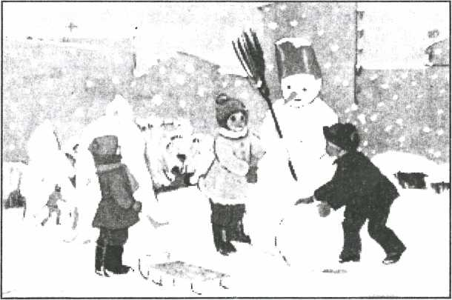

Зима щипавиця
Петро Мурянка
Зимо, зимо, щипавицё, щиплеш в носик, щиплеш в лиця, кыцькаш губы, дреш за ушка и зазираш до кожушка.
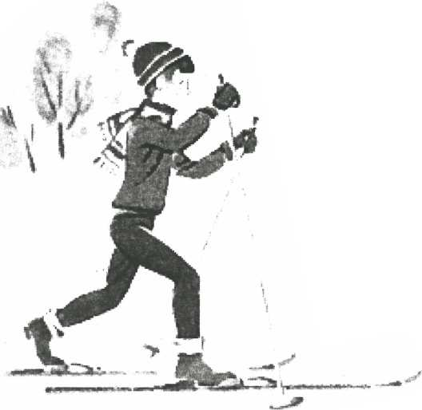
Пуйду з тобов воёвати, мушу я тя потоптати, придушу тя саночками — не збыткуй ся ты над нами.

Село и город*
Кой бы сьте ня зазвщали, ци село, ци город цТню высше, ад сяк бых вам удпов1в: «Навперед ты ми пов1ж, ци правое, ци .тнвое око местуеш булше?»
На тото лем так мож уд повести, же o6i oni еднако честуеме, бо из обох еднакый хосен маеме, а лем двома очима можеме вщгги совершенно.
Так тото е и йз селом и городом. Они доповняют еден другого и сут уд казан! еден на другого. Представте co6i, што было бы из того города, котрый бы едно рано ся пробудив на тото, же убстав ся без села. Смутное было бы сесе пробуженя, бо первый раз не мали бы городчане, што фрыштиковати, пак не мали бы, што полу- денковати, а накониць, што вечиряти. Село додае городу молоко, масло, сыр, мясо, зеленину. Без села не е пяца, а без пяца порожня кухня.
Айбо не лем голодовав бы город без села, но и ходив бы пудраный, бо подертое платя не было бы чим умшяти. Кожу на топанкы и ч1жмы село дае. Лен и коноплТ на полотно село дае. А
УЦ1, ИЗ КОТрЫХ СИрСТЬ СТрЫЖуТ На ВОВНу Д1ЛЯ
вирьхнёго платя, xi6a на городськых худниках пасут ся?
И село удказано на город ипен так, як город на село. Де бы взяло село плуг, мотыку, косу, кибы вшитю фабрики города перестали i*x уробляти, а вшитк1 бовты — продавати? Што бы учинило село из громадов овиць, крумпиль, тенгерищ, молока, сметаны, яиць, мяса, кибы город уд нёго не куповав? А якый бы хосен мало из кож1, котру уробит, из серсти, што настрыже, кидь город из них не справит топанкы и ч!жмы, анцугы и кабаты?
Окрем сих е щи много д'ш, што яжут село из городом. Жерела просевы и культуры находят ся у город'1. У городУродят ся HOBi унаходкы, KOTpi полегшуют житя и сшьського чоловжа. Туй печатают ся и книгы, новинкы, из города рушат желУзниця и айроплан, котрым скоро допутуеме хоть и до Америкы. Городсью м}ряникы старают ся за добр1 дорогы, котрыма ходят селяне до города, и KOTpi споюют городы, минш1 варош1, варошикы и села меже собов.
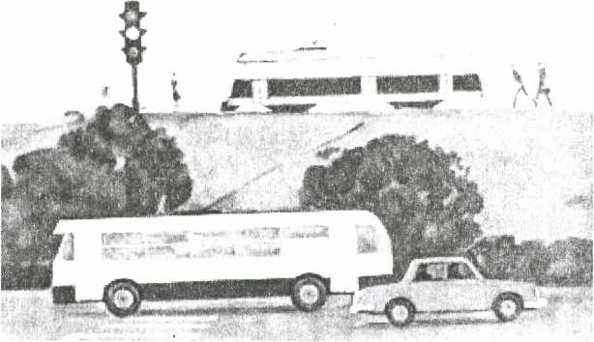

Семафор
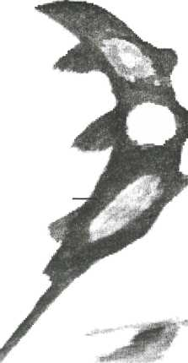
На роспутю стоит ropi поставеный на трояку фарбу oni му фарбинь
Вирьхнёй око му черленой мерькуй, брате муй!
Коли запаленой,
О
то ти значит — СТУИ!
А кой жовтой св1тит дае ся ти знати: щи ся раз не рушай — мусайЩИЧЕКАТИ.
А напослщ мусиш знати: кидь горит зеленой, смшо можеш ся рушати ПЕРЕХУД ДОЗВОЛЕНЫЙ.

Роса тай иней*
НаллУт у погар, што стоит у теплуй хыжи, студеноУ воды: увидите, же погар извонка нараз покрые ся паров, доцУле и тогды, коли быв докус сухый. Чом се так?
У воздусУ, в хыжи ци на дворУ, е все мало водяноУ пары. Кидь налляти у погар студену воду, та вун застуденит тоты часточкы пары, што ся дотыкают до нёго звонку и скондензуе ю на воду. Ипен тото можеме вщУти на склУ оболока: коли вон студено, а удну тепло, та оболокы покрыют ся паров. Коли кось зайде B3HMi извонку до хыж, а мае на носУ окулярп, они нараз запр1ют, и лем через даякый час изыйде из них пара.
Правиць так повстае роса рано и вечур, коли небо ясное, а воздух спокуйный. Трава, листя, камшя устывают скорше уд воздуха, зато пак водяна пара, што е у воздусУ, ссУдат ся, што лем ся дотулит до тых студеных тУлес. Майбулше росы е перед самым всходом сонця, бо тогды земля майстудена.
Коли небо затягне ся хмарами, тогды росы не е, бо хмары затуляют зимлю, ги плахты, и не дают юй ся так дуже устудити. Ипен так и пуд час в1тру не правит ся роса, бо в1тер проганят пару знад землУ.
На яри и восени, а щи май B3HMi знае быти студенУйше, тогды пак роса замерзне на деревах,
корчах и ростинах. У такый час видиме рано вшигку зимлю, а найме дерева, закрыту бшов повков, она стратит ся нараз, што лем сонце уйде и npHrpie. Сяка замерзла роса называт ся замороз авадь иней.
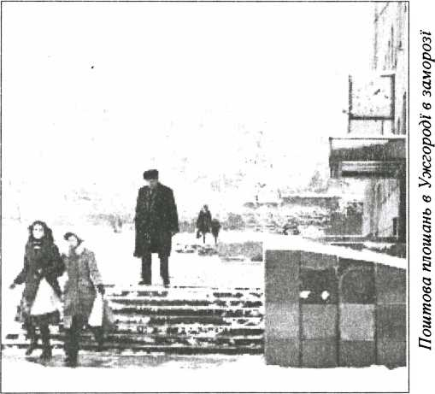
Замороз дуже красный, айбо шкодит загородам и садам. Уд него мерзне ярина, молод1 листкы тай цв1ткы. Коли рад1ё, телев1з1я варуе загородникув, ож годны быти приморозкы, ци знаеш, як они сокотят ростины и дерева? Прикрывают соломов, патрём, часом роскладуют у кертах на дакулькох м1стах дымный огинь, авадь кладут судины из водов. Дым, котрый тягне ся садом и скрыта теплота, котру удаст из себе вода при устываню загр!вают ростины, уд чого пак иней не С1дат.

Зв1'ринська школа
Прийшла зима, зачала ся наука у зв!ринськуй школУ. Сден за другым прийшли медвщята, вовчата, зайчата, стискаючи у пудрамню книжкы, исправен! из коры, и красно посУдали у лавицУ из поваленых стромув.
Вшитю рад! были, ож накониць и 3Bipi будут свою школу мати, а май щастлива лишка была, тадь бо тото она придумала сякой дУло, она стала учительков, а значит буде дуставати и файну платню за науку. Лем ворона воятила, перелУтовала из дерева на дерево и каждуй зв!рьцУ, што пиловала до школы, гойкала:
Кра-кра-кра-кра, буде з того бща!
Айбо нико й ухом не потяг: приця тота зловщунка все так гойкат. Ци сонце св1тит, ци дощ паде — юй нич недобр!.
И так уже скоро рано зачала ся наука.
—Уважайте сюды!— каже лишка.— Учиме ся писаня!—И такой зачала дштовати голосно: — Пан пише план...
—Айбо заяць не пан!— узвало ся на тото едно вовча.— Най пишут лем вовкы...
На сюм ся вадили читаву пувгодину, докудь накониць якый-такый настав порядок и лишка зась
годна была говорити:
Позад рисунками Марты Мейсарош
—Тепирь пишеме букву П: “Пес гавкат...”
Что ся туй учинило! Зайчата поскакали котрое де прятати ся, бо кидь гавкат пес, значит ловиць иде. Ледва мож было im убяснити, же туй школа, де не треба ся бояти ни пса, ни ловця. Онь по великуй nepnpei лишка зась могла про- довжовати науку.
—Тепирь учиме ся численя. Трое зайцюв пуйшли ся прохожовати, у лил ся строили з трёма вовками, кулько 3BipioB тогды было ведно?
—Пять! Двое! Дивять!— гойкали вшитю нараз, а коли утихли, лишка красно ростовковала, же ведно было нпсть зв1рюв, бо три а три тото шють.
—Но, тепирь будете знати?
—Айно,— загойкали зв1рята школярТ
—Но ану най повют заячик!— каже лишка.
Заячик красно устав и пов1в, ож прохожовали ся три зайщ, строили трёх вовкув, та ведно было плеть зв1рюв. Пак зазвщали сирня, и вно ипен так повшо, пак прийшов шор на вовча.
—Кидь стр1тят ся три заяц1 из трёма вов- ками, тогды доведна будут трое 3Bipi, бо вовце изыдят заяцюв...
—Тумане!— сердито зволала лишка.— У вшиткуй класУ ты майглупый!
Туй flpyri зв1рята голосно ся зачали см1яти, а вовча ускочило из лавкы и просто дому, ид нянёви побшло, ид старому Лушжнику. Поскаржило ся,
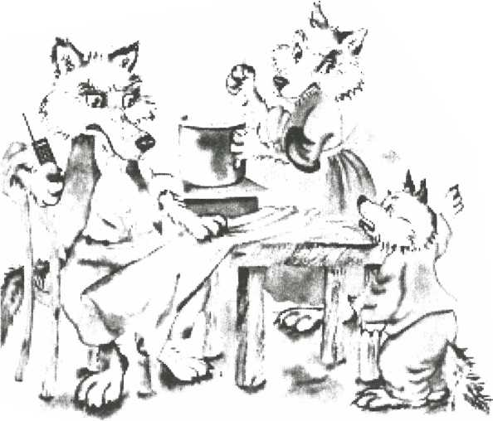

што за него лишка повита.
—Ий, бодай бы сухое листя жерла, тай голузя спуд сш'гу!— скричав старый вовк.— Ож муй сын май глупый, ги зайча вадь сирня? Но дустане тота лишка учителька, натурально!
Най ся не приказуе! Кой лишка учула, ож б1жит старый вовк у школу, так ут'псала, онь ся за нёв курило. И мал1 зв!рята поросхожовали ся дому, и удтогды школы не е у зв1рюв. А ворона глумит ся 1м, коли котрого увидит:
Кра-кра-кра-кра, позирай на сомара!
Ануж, угани!
Бшое, ги сшг, надутое, ги Mix, на лопатах ходит, у вод'1 ся не топит.
Коли мож воду у решет‘1 носити?
Бшое, а не сшг, твердое, а не камшь, солодкое, а не мед.

Гунцут eimep
Хоть нико не кличе в^риска гунцута, жене ся и дуе до каждого кута.
Гшзда потят звалят, конарями xeie, шкрегоче зубами, як вовчиско вые.
Так собов зашибат, як у клуб1 flicKO, пуд бунду ся пхае, пуд шапку ся втискат.
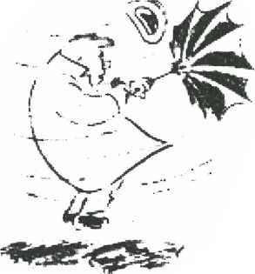
Позад рисунком Герлуфа Eidcmpyna

Bimep*
Ищи дуже зарань. Динь ледвы cipie через запареш оболокы, шпор щи студеный.
Пробудив ем ся и не годен ем дале спати. Найшов ем на постели едно перко из мого загловка и зачинаю ся из ним бавитй. Пудойму го ropi, пущу из рук тай пуддуваю. Оно лУтат по хыжи: кой пуддую, ropi летит, а што лем перестану — такой паде на зимлю. Из того вижу, же воздух у хыжи щи спокуйный.
Тым часом зачали шпор роспалёвати. Дрыва бовчат, а жел'Узна шч разраз ся нагр1ват. Я ушупав из загловка другое перце и зась из ним ся бавлю. Айбо тепирь уже вижу штось инакое: воздух у хыжи мусУв стати уже неспокуйным, зато мое перце пудлУтат ropi, хоть го и не пуддуваю. Оно пудняло ся над шпором онь пуд самый пуд, пак попуд плафоном перелитУло через вшитку кумнату и аж при оболоцУ помалы сУло на зимлю. За тот час другое перце, што лежало на земли коло шпора, пудсунуло ся пуд саму шч, гибы го тягла якась сила.
Зачинаю думати: што бы тому была за причина? nin нагрша ся добр!, а што моя постиль майже дотулят ся ид нюй ногами, та и я добр! чуствую сесе тепло. Первше гршо лем у ногы, а тепирь уже и у тварь тепло. Из того вижу, же тепло росходит ся по хыжи уд шпора помалы фурт дале:
навперед нагр1ют ся майближ1 часточкы воздуха, а уд них пак дал- mi.
Теплый воздух лег- шый уд студеного, зато ун иде ropi. Ун пудняв мое перце, и вергло ним онь пуд плафон. Айбо на м1сто тых часточок воздуха, KOTpi уже сут пуд плафоном, приходят фурт HHUii, a сесУ по- сувают ся дале — ид оболокови. По путёви устывают и зачинают ся зась спущати долу.
Позад рисунками Марты Мейсарош
Такый рух воздуха держит у хыжи так довго, докуль всягды не стане еднако тепло.
Кось зайшов до хыж и лишив отворит двирТ: чуеме по ногах студеный BiTep, а у тварь нам зовсУм тепло. Чом тото студУнь лем по ногах eie — долом? Бо студеный воздух, зайшовшый из двора, почажкый, жебы пудняти ся ropi.
ЗасвпУм CBinxy и пойме из нёв ид отвореным двирюм. Кидь будеме держати еУ высоко, над головов, увидиме, же поломшь ухылит ся на двур. Исе знак, ож теплый воздух, зобраный ropi у кумнат’У, утУкат на двур. На ёго мюто понад землёв тягне студеный пру г из двора до хыж: туй
поломшь св1чкы нахылят ся у середину хыжг
То, што сьме вщУли у нашуй хыжи, истно тото удбыват ся и на двор! Лем там рухы воздуха звыкли быти далеко силнУйпп. 1х называеме вирами.
BiTep повстае уд того, же на еднум мютУ земля уд сонця Harpie ся лшше, як на другум: тогды тягнут ид тому тепл'Уйшому MicTy из ушиткых боку в студии i BiTpbi, а теплый воздух пудходит ropi.
Коли BiTep Bie из сУвера, та сесе ciверный BiTep, з юга—южный итд. СУверш BiTpbi зазвычай знают быти студиш, южш — тиши. СДШ BiTpbi приганяют хмары и приносят дождь, друп зась Ух розганяют, и маеме тогды красну хв'шю, авадь сухоту.
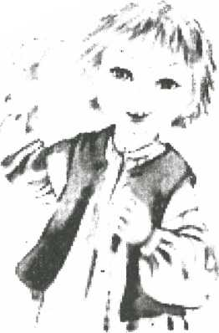
Про морякув BiTpbi сут дуже важш; давно были они щи важнУйнп, докуль люде не познавали napoBi ш1фы и плавали по морю плах- тянками.
BiTep мож и до роботы запрячи: ун крутит колеса в1тря- никув (вдовых мли- нув) и мож ним зерно
молоти, воду пумповати, вадь щи якусь инаку роботу кунчити.
BiTpbi осушуют зимлю позад дождюв и прочищуют воздух. Айбо не все они блап и хосинш нам. Часто впот дуже сил Hi вггры, KOTpi ломлят дерева, зрывают стр1хы. Такый силный вггер называеме бурёв. Ищи силнУйнл и страш- нУйнй в1тры сут орканы, KOTpi из коршём урывают дерева, розбивают оболокы хыж, убаляют турнУ, доцУле и домы розвалюют. Сяю cTpaniHi BiTpbi звыкли быти у приморськых краинах, де и море натулько розбурят, же миннп лодТ и човны потоплят ся уд них. У нас страшш BiTpbi даколи знают пол амати силу лУса, и пак сякый в^ролом пропаде и погние без хусна, авадь много роботы даст людём, жебы го ухарили и насадили
МОЛОДЫЙ Л1С.
Ануж, угани!
Крылами махат, а полетУти не годен.
Носит ся полём, а не кунь, лУтат по воли, а не потя.
Вручаню
Александер Духнович
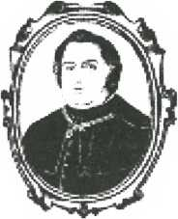
Я Русин быв, ссьм и буду,
Я родив ся Русином.
Честный мой род не забуду, Остану ёго сыном.
Русин быв мой отець, мати, Руськая вся родина,
Русины сестры и браты,
И широка дружина.
Я свгг y3pie под Бескщом, Первый воздух руськый ссав, И кормив ся руськым хлебом, Русин мене колысав.

Як ся населяли наш'1 села и eapouti
Уд давнины Мадярську краину, кидь не позирати на Горватйо, населяли не менше ги 14 народу в, из них ннсть булшых: Мадяры, ШмцУ, Словакы, Румыны, Сербы, Русины. Сяк честуют и повным правом ведно з Мадярами и СловинцГ вадь Русины своим нацюнальным героем короля Матяша; а Гунядш Янош, котрый по предках быв Румын жие не лем у сербськых народных сшван- ках и баладах, но и у булгарськых народных традщ1ях. Языков!, культурш, л!тературн! язаня наставали и розвивали ся як результат мирного ведножитя.
Основаня Берегсаса (Берегова) яже ся ид имнёви пршца Ламперта, брата короля Ласлова I. (I. Laszlo, 1040-1077-1095). Зато онь до 14-го вша Берегсас звав ся Лампертсаса. Онь удтогды надале зачав ся варош называти Берегсас на знак того, же основали го Сасы. На тот час населникы Сасы уже ся были помадярили. Обывател! Лампертсасы мали самоуправу, а листина из 1222-го года свщчит, же мали свого шпана, што ся звав Гроф тевтонськый (comes teutonicorum).
Король Андрш III. (III. Endre, 1250-1290- 1301) основав Сивлюш и села в ёго околици, населивши там Сасув и Мадярув. Сасы пак
населяли ся и дале на восток, майбулше у бансью Micxa, де добывали руду, суль, топили метал, занимали ся торговлёв и ремеслами у варошиках.
Пять такых мараморошськых вщицькых варошикув: Хуст, Вышково, Тячово, Довгое, (Лготь — дустали свуй статус онь при королях Каролу РовбертУ (Karoly Robert, 1288-1308-1342 ) и Лудвику I. (I. Lajos, 1326-1342-1382). Варошська управа до 17. столгпя была у руках маетнУйшых Сасув. На кониць середнёв1ка Сасы уже ростопили ся у мадярствь Майдале задержали ся у Вы- шков1. И за довгый ищи час прозывка вышковськых была Сас.
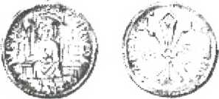
Золотый фор1нт Карола Ровберта, одна из маитвердых валют тогочасноI Европы. Лил in на рубах — д'шастичный знак Анжу
Уже у 11. в1кови споминат Гшдесгаймськый лУтопис за Русину в у Мадярськуй краинУ: коли 1031-го года умер пршц 1мре, пише ся, же мав т1тулу князя руського (dux Ruizorum). За крайню, населену Русинами, споминат западное жерело первый раз тогды, коли арх1епископ залцбургськый загнав послы ид мадярському королю 1штвану И. (1101-1116-1131) вадь СлУпому Бийлови (7-1131- 1141), «котрый тогды у Русинськуй марцУ (marchia Ruthenorum) здержовав ся». Марками называли у тот час граничш грофства, што охраняли державу.
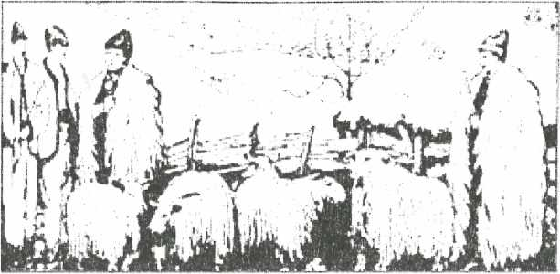
Пастыре на зимовалищу

Ищи король Андрш III. зачав заселяти румын- ськых и русинськых пастырюв у незалюднену юристу пудкарпатську крайню. Они вели наполы кочовый спосуб живота. Такых пастырюв Мадяры называли Волохами. Уд 15-го вка землепаны вшелиякыма полеготами пробовали прионадити пастырюв на ус'шое газдованя. У 15. столУНю споминают хроникы уже за русинськый округ у жуш Берег, у котрум было 15 сел. КинизУ (старосты) сел уберали свою вайду, котрый быв головов цУлого округа. Но щи и у 16. вкови не перейшли всягде Русины на ус'Улый спосуб живота.
У жуп1 Угона русинськ1 села не были л ем волошсью (пастырсью). Туй хутарТ ся протяговали на ровшь, де мож было пестовати и пшеницю и газдовати на луках. CecY села заселяли ся на иншых услов1ях.
Коли розличш етносы жили ведно, они нехотячи ашмшовали ся. В Угони Чорный Ардов, Королево, Сивлюш, Сасово на зачатку мадярсью села были. Пак там прийшли Сасы, KOTpi ид 16. в1кови уже ся цшком помадярили. Пак зачали туды масово приходите Русины, а уже у 18. вжови тоты села ся учинили русинськыма!
У Марамороши околицю Косовсько1 Поляны рщко населяли Мадяре. Аж зачали туды масово приходити Румыны, мадярськое обывательство помалы ся меже нима ростопило. Напротив, на тых мютах, де булшину жительства чинили Русины, як тото туй было на правых притоках Тисы, румынсью приходникы ростопили ся у русинствь

Пословиц/
Порожна бочка голосн'шше звенит.
Не буде з пса солонина.
Пес псу брат.
Де все шстина, там голод недалеко.
За доброе хвшёв злу ждай.
Благое теля и дв1 коровы уссе.
Ко пуздно ходит, сам co6i шкодит.
Не пхай ся, де тя не треба.
Раз козу на лед нагнати мож.
Нач свини монистя.
У бигаря два кунця.
Записав Михайпо Лучкай

Пудкарпатя по комун'ютах
У варошах всягды видно склепы з надписами-рекламами АД1ДАС, бабкы y6yTi в Н1КЕСЫ, дУдове — в Р1БОКСЫ.
А де е вун, тот Лен'ш, а де сут тоты черлиш,
KOTpi змарнили Hanii дупл, а де ся Д1ли клепач1 и серпы, а де фурдигы, куда заперали щеГ?
Ци сьме уже забыли на тот Союз нерушимый и ёго щеолопю, котра стерпчила людий?
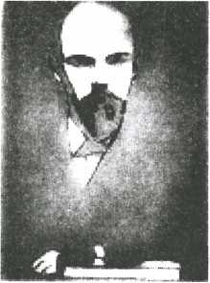
Клепач! вже не приклиплют фалошность людям, серпы вже не пудкосят языкы тым, KOTpi думают наголос.
Ендш Варгол. Че
И накониць страшный сон ся минув.
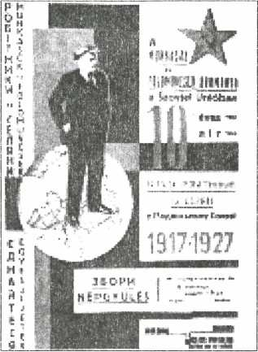
Русины
оставили
глубокий
сон.
Назад до роботы, на поле, може и до загранищ на торгы продавати.
Газдове на конях, бУзшсманы в мерцедесах идут вшитм по еднуй дорозУ.
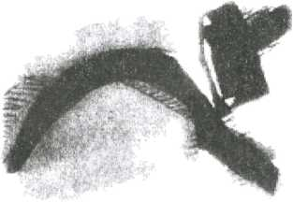
Бо каждый хоче тото едно: жити по доброму и честно, и щастливо.
Еидт Варгол. Серп и клепач.

Енд'ш Варгол ся вернув дому
1913-го года из малого пудкарпатського села Микова пиля Свидника удыйшов землед'шець Андрш Вархола за роботов до Америкы. 6-го августа 1928-го года у Штсбургу, Пенсшвашя, его жона Мар1я, до удданя Завацька, уродила му тритёго и маймоложого сына Енд1я. Енд1й «пробив д!рку до свгга» не лем своефайтовым малярьськым ум1лством поп-арту, но и авторськыма ф1лмами в стш!* мш1мал1зму, авантгарды и иншыма роз- манитыма роботами, котрыма прославив наш народ. Ендш Варгол умер 22-го фебруара 1987-го года як славный на вшиток свгг умшець-мшонарь. За свого живота схожовав ся из богатыма промысловыма пудузятниками и славныма арт1стами, сшваками и спорт1стами. Тыкав co6i из презщентами, Грофами, королями, пр1нцами, сящениками и прныма научниками. Портретовав Мершн Монро, М1ка Джегера, Л1з Тейлор, сходив ся з фотбалютом Пеле, папом 1оаном Павлом II., быв на свальб1 Мадоны и на свальб1 Арнолда Шварценегера. НаслГдство, што ся убстало по ёш смерти ощнёвали на суму уд 100 до 800 мшонув доларув. Быв прим1ром сповниня америцько! снш: из зам1тача на богача. Став ся Ымболом Америкы и модерного умшства и поп-культуры.
Дякуючи М1халови Бицкови у Межелабурцях 1991 -го года повстав первый у свт музей майстра поп-арту. Тот музей е не лем европейськым рар1тетом, но и свгговым ушкатом. Фундащя в1зуальных умшств у Ню-Ёрку, котро'1 вще- презщентом е брат умшця Джон Варгол, позычила на неограниченый час копу ц’шных ортналув межелабурському музею. Так Ендш Варгол с1мболично вернув ся дому. Майбулшый у ceiTi, с1мштоковый музей Енд1я Варгола отворили 1994-го года у ГПтсбургу.
Всягды по CBiTi е много умшськых обществ, Труп и здружень, KOTpi носят имня Енд1я Варгола, много люди, котрым ся любит его творчость.
(Позадматер'юлув пряшовського часописа Русин)
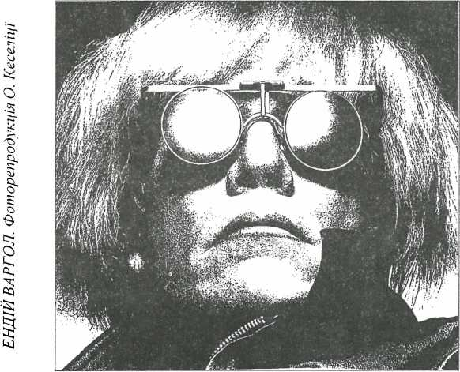

Чорт и Катка
В еднум селУ жила мати зо своёв дУвков Катков. Мали кучу, загороду и дашто гроши.
Айбо из Катков нико не хотУв говорити, така была пыската. Кой была у сел!' музика, вшитю дУвкы танцёвали, лем за Катков нико не йшов. Катка ся сердила тай думала собк
—То бых co6i заиграла. Не збаву и йз чортом.
Раз у недУлю прийшла до трактирнУ, а там при двирёх чекат пан у ловицькуй убери. Нараз ид нюй приступив и зазвав на танець.
—Ба што за еден?— звщали ся люде.
Айбо Катюньця ся нич не забивала, рада была, же танцюе. ЦУлый вечур из нёв пан танцёвав, а пак упроводив дому.
—До смерти бых из вами танцёвала,— каже Катюньця.
—Та пой зо мнов.
—А де бываете?
—Завадься ми на шию, а увидиш.
Катка ся ймила за нёго, пан ся перевернув у чорта и политУв из нёв до пекла. При капурУ став а задуркав. Товарепп му прийшли, отворили, а хотУли Катку зняти. Айбо вна ся ймила, гикой
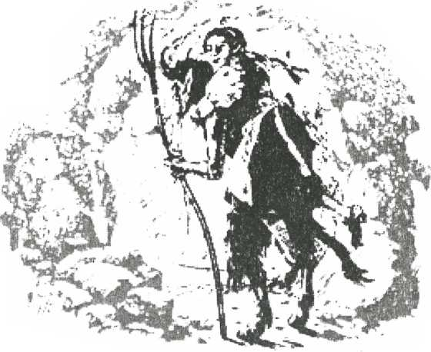

клнцами. Myc'iB чорт из нёв ити ид князёви пекла. —Кого-сь тото co6i принюс?— звщат ся уд
нёго.
И чорт му росприказовав, як дустав Катку. —Ты, глупаку, иди ми з воч, а думай, як ся Каткы знебыти,— пов1в князь.
Чорт назад перевернув ся на ловця, и у великуй жур'1 вернув ся из Катков изась на зимлю. Убщяв юй горы-долы, кидь ся го лишит, айбо нич из того.
Стрггили учаря. “Кого тото несете?” звщат ся учарь.
—Ёй, скопила ми на шию, а не годен ем ся уд ни! збавити.
—Тадь я вам по- можу, айбо мусите за 43 ня мало пасти стадо.
Што чорт не зро- бит, обы ся уд Каткы збавив. Каже, ож туй при стад\‘ почекат.
; V
ч
1
' _{t}■ . —Чуй, ими ся за
ня,— узвав ся учарь ид Катщ.
Начим тото Катка учула, пустила чорта, а хопила ся за учарёву гуню. То была чажка, онь ся здушив. Прийшов ид рыбнику. Помалы утят едну руку из рукава, пак другу. А Катка нич не знае. Пак роскапчав едну гомбицю, другу, тритю и шлёбовц — уже Катка ведно из гунёв у водь Учарь хопив гуню и пошатовав ид свому стаду.
—Дякуву ти за службу, же-сь ня збавив уд Каткы. Обы-сь знав, кому-сь помуг. Я чорт.— И йз тым словом щез.
‘ jtT » '
А учарь co6i морконит:
—Тото вшитк1 чорты так1 rayni?
...У туй краиш пановав злый князь.
За наруд ся не старав, лем rponii кельтовав. ^
Ёго два шпаны никус
не лУппл были. Раз прикликав князь славного зв1здаря, най му вщит, як му ся дале поведе.
—Ёй, князська милосте, пудло. Чорт забере шпанув и вас.
Князь ся россердив и дав зв1здаря заперти. Айбо удтогды не спав и фурт думав на зв1здарёву предповщь.
Учарь co6i тым часом стадо пас и забыв уже быв за чорта и за Катку. Раз лем повстав перед ним чорт, гибы из землУ урус, и каже:
—Хочу ся ти уддячити. Слухай добр!! Ваш князь дуже злый, и ёго справникы таю. Тадь сам знаеш, як из людьми заубхожуют. У тыждень за ним прийду, заберу го до пекла. А двох справникув раз лем пострашу. Прийду раз за едным, а пак го уведу вон, а ты прийди и кажи: “Не йдеш гет, чорте!” Я го пущу, а пуйду за другым, ты пак и тому так поможет. Они ся ти уддячат. Пак заберу князя, айбо тому не см1еш помагати, бо и йз тобов бща буде. Добр1 co6i тото тями!
У тыждень пуйшов учарь ид замкови. Буря была, блискы били, раз лем туй чорт веде шпана. Тот ся трясе зо страху, просит и молит. Учарь згойкав: “Не йдеш гет, чорте!” Чорт шпана пустив и щез. Щастливый справник не знав што дяковати учарёви и нам1ряв му Mix золота. Так помуг учарь и другому справнику, та и уд нёго дустав Mix золота.
Князь тото вшитко вщ1в на оболок. Такой загнав за учарём и просит го, най и ёго слободит, убщят му горы-долы. Учарь почухав за ухом и каже:
—Ой, пане, вам уже-м не годен помочи. Дуже сьте на люди быв пудлый.
Айбо князь убщяв, ож ся полУпшит, а людям надоложит ушитко, у чум Тх притис быв. Учарь тогды поубщяв, ож попробалуе.
Зась была страшезна буря, до замку зайшов чорт и просто ид князю. А туй быв учарь: князь го не хотУв уд себе пустити. Чорт, аж увщУв учаря, читаво залав.
—Забыв есь, што-м ти казав? Князю уже не поможет!
Учарь ся засм!яв и каже:
—Айбо я не за князя хочу з тобов говорите. Туй е Катка, а звщала, коли за нёв прийдеш.
Як тото чорт учув, так утУкав, онь ся курило. А князь удтогды быв ид людём добрый и справедливый. Учаря поклав своим справником, и вело ся всУм добрг
Ануж, угани!
Чорнинькое, кривинькое, а все до огня шуркат.
Берут — кв1чит, кладут — кв!чит.
Народна стванка
Ceimum м/'сяць на Hu6i
\ ■ /Г
—CeiraT мюяць на нибц пусть ня, мила, ид co6i.
—Як же тя пустити мам, кой я проста, а ты пан?
—По чому-сь ня спознала, паном есь ня назвала?
—По запястю хлупатум, по носику дзёбатум.
—Дай ми, мила, вшиць свуй, бо я буду фраир твуй.
—Не дам я ти свуй вшиць, бо ты з пекла посланиць.
Петро Сова

Назва Ужгорода
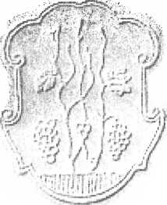
Герб Унтвара
Прошлость Ужгорода
як майдавшйшого нашого поселища заслужуе на окре- мшный позур. Майстаршов назвов треба держати град, пуд яков споминат го у
годах 891-916 Луггпранд, епископ кремонськый. Мадярськый лшшисець Аношмус у 12-м ст. называт замок Гун г и Гунтвар. Римляне знали го пуд назвов замок Унг, а в юторичных документах город обычно называт ся Сеся назва
хусновала ся за цшое тысячолте, до самого розвала Австро-Мадярщины.
Не мож посомшвати, же вшитю ceci назвы уводят ся уд протжаючоУ туй р1кы Уж, котра по мадярськы называт ся Унх, а по простонародному Онх. Ceci назвы, зачим мают у co6i носовку, не сут мадярськ1, ани не восточнославянсью, ай старобулгарськ1. Мютнов славянськов назвов треба держати У г, у котруй уже не е носовкы. Мадяре перебрали старобулгарську назву и в нюй ся сохранила носовка, як и у многих иншых перебраных славянськых словах.
Уменшителным слова Уг е Ужок. Кидь уд нёго творити назад первотну форму, легко ся
замылити и прияти намюто форму Уж, уд котроУ уменшителна не Ужок, ай ужик... Результатом сёУ хыбы е назва Уж, котра заступила у наш час первинну и фшолопчно правилну назву Уг... У словацкум языцУ усокотила ся и хуснуе ся первинна мютна простонародна назва Уг...
Новочасна назва Ужгород учинила ся общеприятов лем по розвал'У Австро-Мадярщины и прикапчаню ПудкарпатськоУ Руси ид Чехо- словацькуй РеспублицУ. Сеся назва не старша гикой 100 годув... Назву Ужгород треба числити простым, ай не онь правилным товмаченём из мадярськоТ назвы Унгвар, де перва часть исе назва р1кы, а друга ото поспольный назывник, котрый значит замок, кремль, град, айбо ниякым кшом не варош. Шафарик у своих сочиненях называт город Угвар.
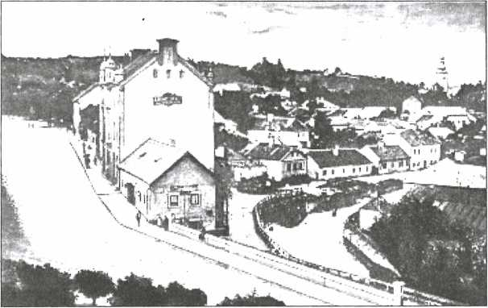
Вид Унгвара у зачатку 20-го столМ1я (днись туй площань Жупанатська иулиця Фединщ)

Старый пикляк
Не любило ся Феркови жити у сел1. Ёму не любив ся шум народа, цоркотаня конськых звонкув. Лем пушка, Л1С, щебетаня потока, золотый мюяць у ночи, трюкуча зима, бшый сшг — красота природы значили щастя ёго житя. На пушку не мав дозволиня. Пуд петеком требало вукрасти ei из села, жебы жандарь, ягер не вццли. Нераз так повадив ся из жонов, зашто тота не хотУла ити пуд Л1С понад Тису жити, же и за два тыждн1 пропав из дому и блукав ся по хащах. Накониць не слухав ун ни на жону, ни на Д1ти, но зобрав ся и пуд л'юом, понад Тисов изл'шив co6i хыжку. Жона мус’ша пуйти за ним, кидь не хотша из голоду умерти! Ферко хыжку вумастив, а жона вубшила и зарядила. Коли вшитко готово было, Ферко здыхнув. Тварь ёго перемшила ся уд радости. Пушку, ступницГ пасти (желТзя) вучистив пуд зиму и приготовив, як добрый газда cboi Газдусьм средства. При сюм не забыв ун вечерами вуйти на край поля и забити по-по едного зайця. На зорях узяв зомк и на фрыштик наимляв рыб. Дустав за ш гропй. Ищи як ун може на каждый случай наимляти рыб, коли друп дарьмо ходят Ц1лый динь. Коли дако о сюм звщав ся уд нёго,
л ем засм1яв ся. Бывало и за дв1 годины сид'Ув на еднум мютУ, доку не наимляв. Даколи зо вшиткоУ силы бухнув зомком у воду, из ним убманув рыбу, же там дашто упало, и сяк утяг по 5-6 рыб нараз.
Минуло Михаила. Студеный вггер тяг понад Тисов. Лишкы, выдры, куниц'У взяли на ся нову, густу сирсть. Сесе чекав Ферко! Тепирь уже не треба было вукрасти ся через село из пушков, лем пудтяг ся на берег, а уже слободный быв ёго св1т лУсами, куды лем оч1 вщ'Ули. Кажду скалу, Гавру, переход зв1ри знав ун. Уд сивлюшськых гур онь до вышковськых. Доку не было сн'Угу, вуникав у л'УсУ багна-мочила, де дикУ свинУ валяли ся. Над мочилом ухарив co6i на дирив1 с'Удало и там сидУв доту, доку не забив дику свиню. Из забитых свини, олУнюв, серн будив мясо у дуплавум диривг Кожу из лишкы, выдры продав, и йз гроши прибрав себе,
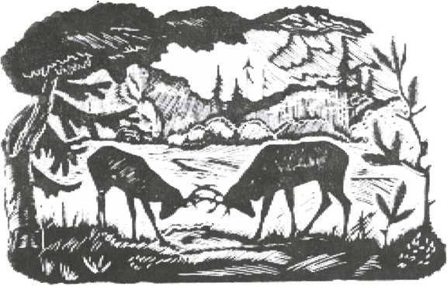

жону и Д1ти. Коли пиля мочила не было спосубного дерева, забив колик на середину мочила, довкола колика засновав тонкым друтом малое м1сто. Кониць друта вутяг на берег, де на- тягнута, зац'шена и при- кршлена пушка стояла. Друт приязав на спу- щало. Дика свиня, як за- йшла у мочило, торгнула друтом, друт торгнув спущало, и свиня забила сама себе. Л'юами тихонько ходив, жебы вщТв-чув вшитко, а ёго жебы не вщУли. Дорогы ёго были тайш, незнатг Нигда ни з кым не CTpiraB ся. Ёго пушку не слобудно было вщгги никому. ЕПровав, же урокы упадут на ню, и так зв1рька не буде на ню тягнути. Наруд тото говорив, ож Феркова пушка дрыгнула ся на клинку, коли якась зв1рька близь ходила.
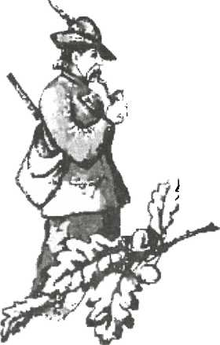
Николай потряс бородов! Ранинько на два персты закрыв зимлю сшг. Ферко цшу нуч не спав уд радости. На зорях притяг забитого пса. Мясо nociK на букаткы и на грани посмажив. Букаткы вер у ташку и пропав у хащи. На сшгу видко было сл1ды. Ферко так знав ор1ешчровати ся на сшгу, як добрый ученик на маш...
Там де вун переже булше лишок авадь куниць наимляв ступицёв ци желУзом, наклав всягды у полову онаду. Лишкы, куницУ сперву не докынули ся до онады, но через 2-3 днУ изУли едну, другу и, накониць, усУ шкваркы. Коли уже осмшили ся, Ферко вунюс желУзя и наставив на саму середину из великов шкварков, и на побочш м1ста наклав минпп букаткы. На другый динь Ферко весело добивав имиш лишкы и куницУ. Арендапп лУсув дуже сердили ся на Ферка за сю роботу...
ЛУта минули. Ферко помалу nocTapie ся. Студиш зимы, брожиня у ледовуй водУ принесли в костУ скулу-ревму. Bi4HO блукаючого пикляка рщше и рщше было вщ'Ути... Порядковав гонцюв и стршцюв. Поставив панув на добр! мюта, де неминучо прийшла зв!рька. Паны Ферка полюбили и удпустили му всУ дотепер^шн! вины...
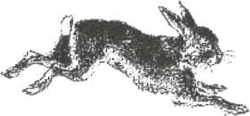
Прийшла немилосердна тверда зима. Ферко много мук перетиршв уд скулы. Но прото вутяг ся подаколи на ловы... Сден динь смутно зазвонили звоны. Плачучими звуками оплаковали любителя природы Ферка Затиського, што напослУд вутяг ся на ловы, де замерз. Люде го найшли, коли дрыва готовили у лУсУ.
Щи и замерзлый в еднуй руцУ кршко держав пушку.
Хыжа, ко тру поставив Джек
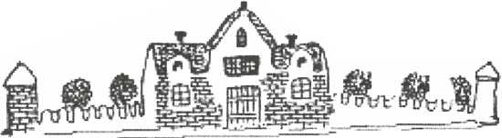
Адде хыжа, котру поставив Джек.
А в нюй — пшеничное зерно, котрое у темнуй KOMOpi держат у хыжи, котру поставив Джек.

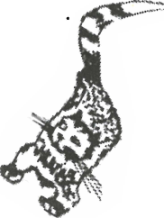
Тото мача — бавит ся, скаче, хоче влапити, ймити синицю, котра фурт лем краде пшеницю, што у KOMOpi co6i порошит ся у хыжи, котру поставив Джек.
А се веселое потя — синиця, котра фурт лем краде пшеницю што у KOMOpi co6i порошит ся у хыжи, котру поставив Джек
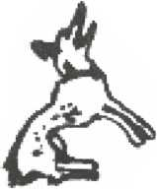
А ту пся бесхвостое, злое, котрого мача ся дуже боит, котрое лапле, имат синицю, котра фурт лем краде пшеницю, што у KOMOpi co6i порошит ся у хыжи, котру поставив Джек.
Туй небога корова безрога, котра копла пся тото злое,
котрого мача ся дуже боит, котрое лапле, имат синицю, котра фурт лем краде пшеницю, што у KOMopi co6i порошит ся у хыжи, котру поставив Джек.
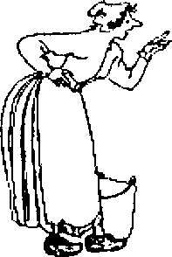
А тото молочарька строга, котра доит корову безрогу, котра копла пся тото злое, котрого мача ся дуже боит, котрое лапле, имат синицю, котра фурт лем краде пшеницю, што у KOMopi co6i порошит ся у хыжи, котру поставив Джек.
А сесе лшгарь чередарь
што все вадит ся з молочарьков строгов,
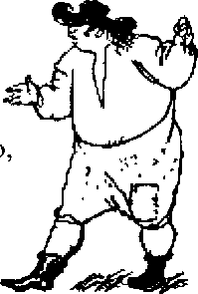
котра доит корову безрогу,
котра копла пся тото злое,
котрого мача ся дуже боит,
котрое лапле, имат синицю,
котра фурт лем краде пшеницк
што у KOMopi co6i порошит ся
у хыжи, котру поставив Джек.
t
A сись адде когут на зорях, рано зганят чередаря, што ся вадит з молочарьков строгов, котра доит корову безрогу, котра копла пся тото злое, котрош мача ся дуже боит, котрое лапле, имат синицю, котра фурт лем краде пшеницю, што у KOMopi co6i порошит ся у хыжи, котру поставив Джек.
Потовмачив Славно Слободан
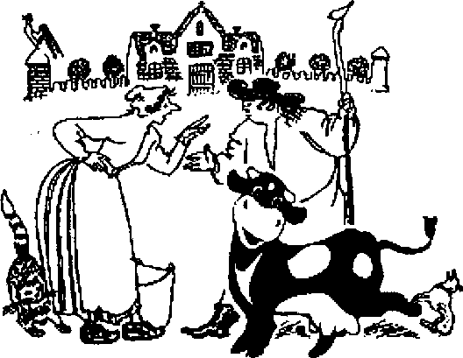

Василь Королович Петро Шнтур

Як Матяш гостив панув и простакув
Король Матяш усе знав казати, же npocTi люде май розумш и май находлив1, ги паны. Айбо великана не хотши тото признати.
—НиГда такое не было и не буде, обы простак перехытрив пана.
—А я вам сесе докажу щи днись,— каже Матяш.
Приладив велику гостину, искликав множество панства и прощавы. Перед зачатком люде так ся пороссщали, же за едныма столами были паны, а за другыма — простакы. Матяш ся чудуе:
—Чом есьте ся роздшили? Тадь туй шстина прилажена еднака дУля всУх.
—Пресв1тлый королю,— каже еден простак,— мы туй ся розд'шили, як пригварька каже: кожух до кожуха, сУрак до сТрака.
Король ся засм1яв и звщат ся:
—Та може и гостити ся будете попоиншак?
—Попоиншак, попоиншак!— загойкали
паны.
—Но, най буде. Та каж1т раз вы, панство, як маете дяку ся гостити: по свинськы, вадь по маржинськы?
— Мы по маржинськы,— кажут паны.
—А вы, чистш люде?— звщат простакув.
—Мы по свинськы.
На росказ короля зачали слугы носити 'щшя на столы: панам вшелияю премайсмачншнп стравы, за якыма пити ся дуже хоче, айбо пити нич не несут. A npoinaei — и пити, и 1сти. Гостят ся вшитю, а паны поникуют у бук простых и ублизуют слинкы.
Онь коли гостина ся удбыла, поклали слугы перед панами и питя. Ледвы паны устигли упити штамперлик, а уже по гостиш, люде ся розходят.
Сден великаш, май смшый, не стиршв тай
каже:
—Пресвклый королю, за што нам така зла фдля?
И друп вшитк1 великанп туй загучали, пуддержали го.
—Панове великашство,— повщат на тото Матяш,— так ся стало, як caMi сьте убрали. Ци не вы caMi убрали co6i гостину по маржинськы?
—Тадь бо по маржинськы дашто лем лТпше звучит, гикой по свинськы!
— Но видите,— засм1яв ся Матяш,— caMi сьте убрали co6i гостину, а тепирь ся вам не любит. Я вам дораз ростовкую: маржину раз кормлят и тото держит дас за дв1 годины, а онь так дают юй пити. А свиням дают и Усти и пити нараз. Такое треба бы и вам знати. Обы сьте тямили, панство, же вы простого чоловжа не перехытрите. Простый чоловж май розумный, ги пан!
Паны лем головы посхыляли.

Два цапкыи dei козочкы
3 едного берега иде ид piufi бшый цапок, а из другого берега пудходит чорный цапок. И еден хоче перейти через pixy, и другый. А через pixy бирь. Така узинька, же лем еден годен перейти, а двом н’пде.
Не xoTiB бшый цапок почекати, аж бы перейшов чорный, а чорный и co6i не хотТв чекати, обы перейшов бшый.
Стали обое на бирь, зыйшли ся серед ркы и давай еден другого чолом и рогами друляти. Били ся, били ся, тай упали обадва у воду.
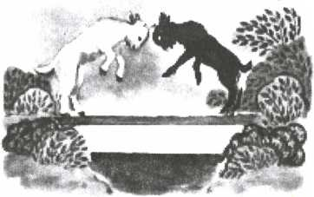
А дв1 козочкы, тоты май му- др! были. Исстрь тили ся они на узинькуй пырти.
3 едного боку пырти глубока зар- ва, из другого высока и прикра гора. Розыйти ся не мож нияк. Постояли они, подумали-подумали. Пак една козочка стала на кол1нкы, перевернула ся на бук, лягла на шшинУ и притискла ся ид ropi' хрыбтом. Тогды друга варуючи ся переступила через ниУ, а тота, што лежала, встала и пуйшла co6i дале.
&

^{т} Из друбного зеренка
Из друбного зеренка буде чажкый колос, а з мал01 хмарочкы — дождь великый дораз.
Из малого потучка р1чка ся зачинат, а з узкого шшничка — твуй путь до вершины.
Лев Толстой

Розбита ф1нжа
Хлопчик ся бавив и ненароком розбив фшжу. Нико не в!д1в. Отиць прийшов и звщат ся: «Ко розбив?»
Хлопчик ся перелудив и признав ся: «Я.» Тогды отиць пов1в: «Дякуву, же-сь пов1в правду.»

Пять дубкув
Два первачкы, Митрик и Сергшко, ходили из учителем у лУс. Учитель укопав Ум по три мал! дубочкы и пов1в: «НесУт дому и посадУт пиля хыж.»
Принюс Митрик дубкы. Укопав едну ямку, посадив дубок. Узяв другый, поникав на него и повщУло му ся, же коршцУ у дубка дуже картавь Увер другый дубок на улицю. Поникав на тритУй дубок. ПовщУло му ся, же голузкы у нёш послабь Увер Митрик и тритУй дубок на улицю.
А Сергшко посадив своУ три дубкы, уйшов на улицю и там стямив два увержеш дубкы у шанцу. Пудняв Ух, посадив побуч из трёма своима.
Поливат Сергшко дубкы, ростут они и зеленУют.
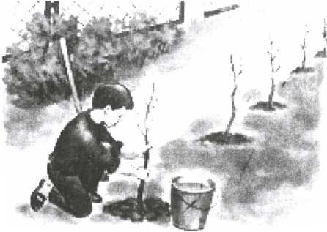
А Митрик забыв за свуй дубок. И малое деревце засохло.

На навщив/
Отиць из дггваком пуйшов погостёвати ид сестрУ. —Держ долот, дам ти opixyB,— каже тютка братанцёви.
—Дайте л'шше нянёви.
—Чий ты не любиш opixbi?
—Люблю, айбо у няня долонТ булнп.

Недобрый хлопчик
—Мамко, можу ити ся бавити з Петём?
—Hit, бо вун недобрый хлопчик.
—Тогды можу го ити набити?

На кого ся учити
Сын каже утцёви, же ладит учити ся на дохтора- xipypra. «Дггино!— каже му отиць. —ЛУпше на зубаря. У люди сердце едно, а зубув — 32!»

Зашпоровав
Сын хвалит ся утцёви:
—Я днись не ciB на трамвай, ай 6ir ем за ним и зашпоровав плеть стотинок.
—Добрц а другый раз б1жи за такшём, так зашпоруеш булше.
Иде весна
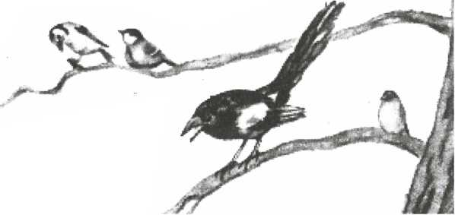
Петро CeimnuK
Иде весна на возику, в батужок лускоче, б1жат Д1ти сперед нш, бо стати не хоче.
Пуймали ся в ряд за рукы, на дорогу стали, за св1т бшый весну красну дале не пущали.
Стала весна на дороз!', што мала робити, поникала на дггочок, яла говорити.
—Та чому вы, люб1
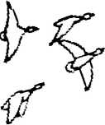
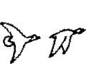
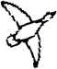
Д1ТИ,
мене перестали?
Ци видав, вы довгу зиму дуже навновали?
—Навновали, весно мила, нам вже нудно дуже, мы хочеме бавити ся в зеленуй ярузь
—Добр!, Д1ти,— каже весна,— най co6i запишу.
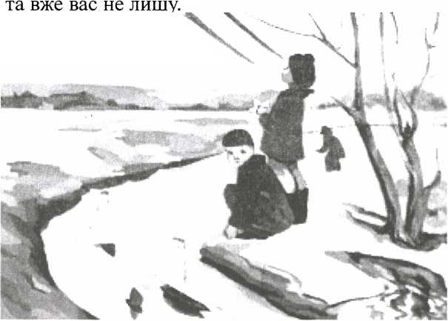
Прийду бавити ся з вами,

Русинсьм геро'У мадярсько'У революцГГ
Спомяшм русинськых героюв борьбы за слободу 1848-го года.
Меже майславнТйшыма участниками революцп треба спомянути Павла Вашвар1я (Фегера), сына грекокатолицького сященика, што родив ся у НТрвашару 1827-го года. Хоть наб1зовно не знати, так ся гане, же предкы му (дУдо и далии) были Русины. У 20 лУт быв уже професором у Будапешту. Быв меже ораторами схож!, держаноУ 15-го марця 1848-го года. Активным быв ун оргашзатором нацюнальноУ гарды, секретарём и гонцём Лудвика Кошута. Воюючи з Румынами, упав смиртёв мученика у вщУ 22 лУт на Фун- тшелськум сУдлУ у полонинах Дялу, де и по- гребеный.
Другым нашым героём, котрого туй треба спомянути, быв силак Михайло Бачинськый з Бачину, роженый в Зар1чу жупы Земплин. Учив ся на богослова в УнгварУ. Змеже колег уимляв ся величезнов силов. Професоры и товареш1 еднако го любили. Раз змеже задираючих ся з ним колег хопив обома руками двох богословув и, пуднявши Ух высоко, так прохожовав ся з нима. Мной из ужгородськых богословув стали ся гонвийдами, коли мадярська революция потребовала ратникув. Коли Лудвик Кошут держав убзераня войська у
ДебрецинУ, нараз стямив высокого гонвийда, приступив ид нёму и позвщав:
—Кым были сьте у щвшу?
—Пане губернаторе, русинськым богословом быв ем,— удпов1в Бачинськый.
—Будете моим Ктшлаём.
У даяю дны пудвысили го на поручника.
Ёго велику силу характеризуе случай, котрый раз став ся из ним у Пряшовь Сден гусарьськый офщер зачав см1ховати из своих niuibix колегув. Бачинськый приступив ид нёму и пудняв го ведно з конём. Бачинськый быв участный у каждуй значншшуй битв1 и за свою храбрость дустав чин сотника. Упав у злопамятнуй темешварськуй битвп Спочиват у братськум темешварськум rpo6i.
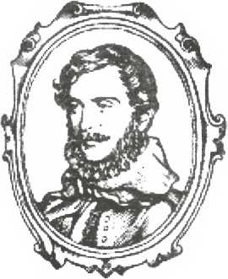
Славным гусарём быв Михайло Волощук Далош, што родив ся у Нанковп Из богослов- ськоУ ceMmapii в Унгва- pi зголосив ся пуд прапоры Кошута, де бив ся у многых битвах и дустав ранг сотника. В еднуй битвр коли сотня ёго борола ся против велико! силы, зранили
го у шию, и б1зовно, умер бы стратов крывли, кой бы не Василь Фаркаш, гонвийд из Люты, што взяв го на свого коня и понюс до табора, де дустав
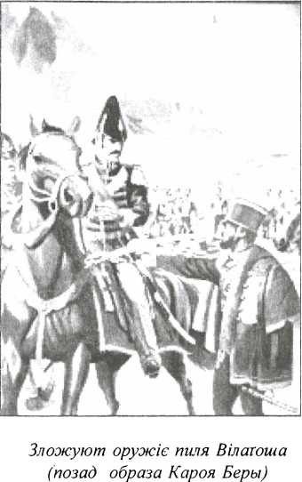
дохторськое стара- ня.
Коли улУчив ся быв участный у ВС1Х боях онь докуль на росказ генерала Гергея не зложили оруж1е пиля Вшаго- ша. По зложиню оруж1я быв довгый час у пругнанствт
Довго было бы перечисляти bcix героюв революцп, назвеме лем мукачувцюв Андр1я Андршковича и Владислава Лешковича Лангф1я, родака з Гардич! (Земплин) Теодора Дудинського, черленошапочника Андр1я Ференчика, Антошя Анталовц1я, Гаврила Михалку, Н. Фодора, Ивана Onpinia. Сись посл1дный вступив в ряды оборонцюв револющУ ведно з своима 21 колегами з Унгвару, имена котрых убстали до сёго часу
Шандор Пет

Встань, Мадяре!
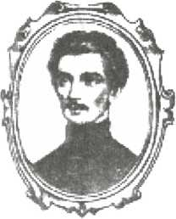
Шандор Петевфш
Встань, Мадяре! Утцюзнина кличе тя: тепирь, вадь нигда! Ци рабы сьме, ци слободш — се сьме удповюти годш! Нашым богом присягайме: нигда мы,
уд тепирька нигда булше не рабы!
Мы доднись у рабств! жили, предкы нам слободш были и слободныма умерли, rpix Ум гнити в рабськуй земли!
Нашым богом присягайме: нигда мы,
уд тепирька нигда булше не рабы!
Тот безродный копылиско, ко ся боит смерти дниська, цуравой житя май щнит, ги слободу утцюзнины.
Нашым богом присягайме: нигда мы,
уд тепирька нигда булше не рабы!
Меч ци ланц: што чисть приносит? Што вд-рукам ся нам май просит? Та пак што ланцы носити?
Меч прадУдный час имити!
Нашым богом присягайме: нигда мы,
уд тепирька нигда булше не рабы!
Най имня Мадяр засв[тит, ги колись св}тило в свт.
Довго ганьбов нас мастили — час, обы сьме ся убмыли.
Нашым богом присягайме: нигда мы,
уд тепирька нигда булше не рабы!
Там, де напи kocti ляжут, внукы на колУна клякнут, вдячно, як слова сящиш, напи назовут имена.
Нашым богом присягайме: нигда мы,
уд тепирька нигда булше не рабы!
Потовмачив Славко Слободан
Паска
«Лем раз у рощ Великдень!» — звыкли казати. ПоправдУ, се великый динь, великое сято.
Предходит му майбулшый у рощ сУмтыж- днёвый пуст, коли уд в1рникув ся жадат строгое говение, заказаш не лем мясо-молочш стравы, но и забавы, танцУ, сшвы. Каждый ся мав належно приладити на Божу сповщь и сятое причаща.
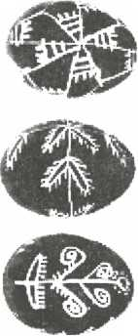
Кажда фамипя хоче сятковати Великдень якмай торжествено. Зато ладят ся загодя. Газды намилют св1жо'У мукы и олаю, попораятся на убыстю, наносят воды з кырницУ вадь колодязя, наколют дрыв и застачат годулю худоб и цУ на всУ три днУ сяткув. ГаздынУ тым часом пудбшят хыжу, порайбают сорочкы-кошулУ, об- русы-пулкы, плахты-веринУ, руч- никы-утеракы, пак варят-печут, фарблят-малюютписанкы итд. ДУти помагают старшым.
Май мерькуе газдыня, обы фай- ну паску спекла. Печи паску мож лем у четвирьк, вадь у суботу. Зато закыску (квасок, причину) робили у середу вадь пятницю навечур. Муку зам1шовали на молоцУ и яйцях. Рано накыснутое юсто
газдыня увалькала у муц1 и накла- довала формовати ся у сакастовкы — прутяш кошарикы, застеливши у них чистый платок. Шч напа- лёвала сухыма буковыма дрывами.
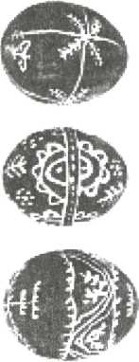
Докуль ся шч нагр1ват, Газ- дыня змащуе тешш олаём и пере- кладуе на них паскы. 3ropi паску парадит косичками, вшцями, крестами, потятами. Бере гусячое перо и убмащуе жовчком.
Ци шч добр1 нагр1та, провь рят тенгеричаным шумолинём: кидь листок нараз изгор1в — nin перепалена, кидь довго не курив — недопалена, кидь нараз ся скручовав и зачинав чорнТти — ипен файна. Грань кочаргов удгр1бат наперед, ид двирцям. Tenmi з ласками закладуе у шч. Аж ся вшита, кулько Ух е, закладут, онь тогды ся грань угребе и двирщ ся закрыют.
Упiкaня паскы — сесе д'шо удв1чальное, Газдыня туй не терпит лишных назирачув. Лем дшкам своим дозволит помагати, обы ся учили. У сись час не мож ходити по с'шях, обы не было протягу. Коли ся двирцТ печи закрыли, не слобудно lx отворити, бо тогды паска могла бы пригоргги, недолечи ся, вадь надпукнути. А се вже ганьба про газдыню.
Из ласков поязаш и даяю бабоны: кидь добр!
у печи наросте — на добрый урожай, не наросте — на неурожай, западе у середин!' — на смирть у родин!.
У Велику Суботу навечур паровали кобрик —малёваный великодный кошарик: стелили у него майлшшый ушиваный ручничок, клали паску, шовдарь, шкницю, грудку, масло, писанкы, суль, хршь итд.
Треба мати силу вол!, здержати ся, жебы не покушати хоть мало из того вшиткого, бо се быв бы великый rpix. Як уже дочекати ся Великодня! Ранинько идеме паску сятити.
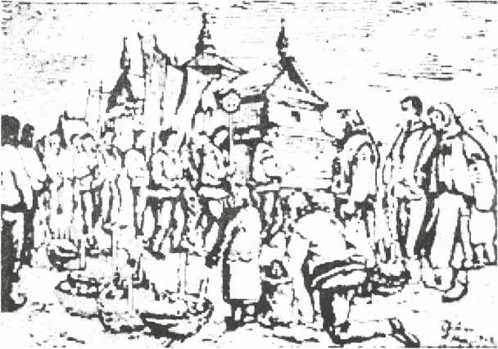
Сятят паску в Ясш

Вышнёвый кертик
Вышнёвый кертик, хыжка чиста, у UBiTio брындакы гудут, сшвавучи Д1вкы идут, газдыш вже зладили *юти, а хлопы з поля плуг несут.
Пуд хыжку чилядь С1ла ’юти, на ниб1 зв1здочка встае, дТвка вечирю подае, штось мати хоче юй повюти, лем славчик нияк не дае.
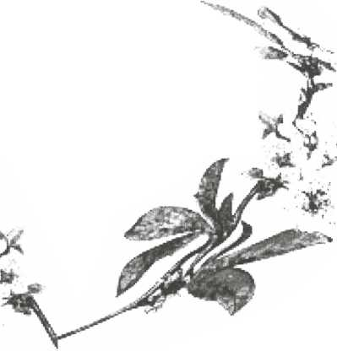
Поспали Д1*ти, як мониста, и мати коло них лежит, довкола вшитко тихо спит, лем дись ствавут дУвчатиска, тай славик котькат, не мовчит.

На Гуслю
Верьховинов обычайно называют у нас тоты горист! частУ края, што своёв май студенов кшмов, тутором и ношов своих обывателюв рузнят ся уд иншых MicT. На ВерьховинУ уже не дозр1е тен- гериця, так люба ростина русинського народа, лем овес и овес всягды.
Путь уд Поляны через гору РоздУл, за котров уже зачинат ся Верьховина, доста незаимаючый. Сёв дорогов прийшли у IX. столгпю Мадяре.
Нудна еднотварьность дорогы высше Пудполозя урвала ся и очам моим явив ся зовсУм новый образ: на мюто хмуравого лУса горы покрыл св1жов травов, овсом и другым засУвом. Околиця туй стала веселУйша и просторнУйша. Динь уже хылив ся ид вечеру, коли привезли сьме ся у верховинськое село Верецькы, наповненое торговым жидуськым плиминём.
Другый динь рано рушив ем розникати ся довкола. На еднуй из полонии стямив ем штось бшое. На мое звщаня: што ся там бшУе? сопутник муй, удпов1в, ож снУг. А се было 3-го кипя! Вертаючи ся зберали сьме путём драГомыы, меже котрыма найшли сьме дакулько дуже красных и правильноУ формы.
Пак пуйшов ем у близкое село Быстрое,
жебы удты ул1зти на полонину, на котруй быти уже давно-м мав дяку.
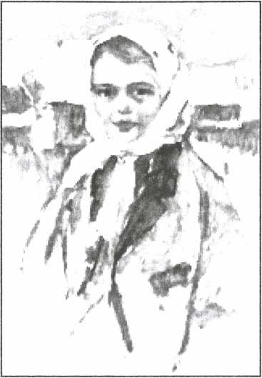
У Быструм узяв ем из собов про- водимаря. Як иш- ли сьме фурт ropi и ropi, буковый лю усе мал'1в, а нако- ниць зовсГм урвав ся, и лем ciM-там вщТли сьме Mi- зерн1, крив1 Kopni смерекы и ялувця.
Уд уМОрЮЮЧОГО Володимир Ми
путя и горячи зачав ем чути силну жажду. Проводимарь привюг нас ид еднуй кырници. Туй вода из таков силов и так бивно утрюковала из скал, же нараз чинив ся цТлый потук, котрого воды з углушливым гуком, мечучи ся меже величезныма балванами, быстро текли у долину. Угасивши жажду студенов, ги лед водов, фр1шншше ступали сьме ropi. Але туй уже и скалистое бердо Гусл1 перед нами, и вирьхня точка ёго Пшуй высит ся над нами. Анде и стадо волув ся пасе у до колш высокуй Tpaei, што скоро нагучала по ростопиню снтга; туй и полонинсью

цв1ты, яю-м ниГда не вщ1в. Накониць есьме на шпщу, на котрум чажко стане 5-6 людий, и я лачно позираю раз в еден бук, раз у другый, нараз хотячи убыяти оком вшиток вщик. Все-м любив лУзти на высок! горы и з вершин убдивляти ся виду далекых MicT. Як высоко, над горами, стою тепирь и далеко-далеко вижу! Як шкода, же чоловж на Верьховиш мусит ся скрывати уд В1трув и бурь в узинью долины, удкы такый узкый и ограниченый ёго овид. А туй на вершит яка просторунь, яка ширява перед взором!
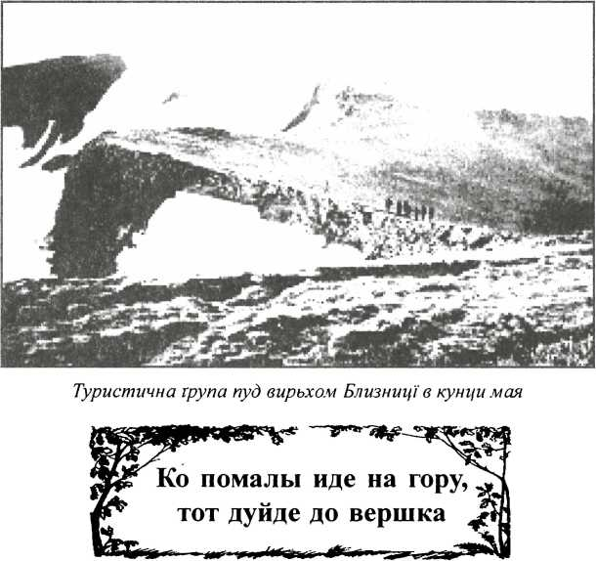

Книга землед'тця*
Кулько трафит ми ся быти на полю, все из радостёв назираю на роботу землед'шця.
—Дай Боже добрый динь!— поклонив ся я раз едному старому земледшцю.— Як ся вам на сюм свт жие?
Удпов{в ми:
—Робиме, мучиме ся, як Бог приказав.
—Красное заниманя землед’шця. Як бы я не пустив ся быв на дорогу наукы, и сам бых любив быти землед'шцём.
—То правда,— каже,— и орниця така, ги отворена книга. Много можеме из нш ся научити. Уже-м старый чоловж, айбо кажду ярь все дашто новое учитаю из нш.
—Ёй, уйку, як красно говорите! Научгг и мене на то, што мож читати из книжки землУ.
Старый держав плуг, а я ишов пиля нёго. Сяк ун говорив:
—Та, сынку, моя книжка говорит ми, же туй орав и С1яв муй отиць и д’що. Кой плугом уверну скыбу землУ, все спомяну co6i, же и муй отиць сесе робив. Коли муй пот паде на зимлю, все погадаю co6i, же зм1шат ся ун из потом моих предкув. Айбо не лем пот, но и крыв свою проливали они за сю зимлю. Первый лист moi книжкы учит ня на тото, жебых любив сесю зимлю, сись хутарь, сесю
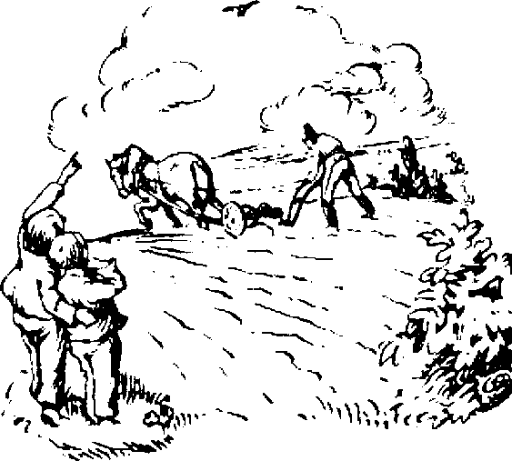

утцюзнину!
—Золота кажда буква сё1 книжкы!— изволав я.
—Як уйде из сёТ земли слаба головка жита,— продовжав старый земледшець,— читаю я из moi книжкы, же сеся земля дае нам хлУб. Айбо и на тото учит моя книга, же кидь не буду робити, упаде хлУб из нашого рота. «Роби, жебы не голодовали твоУ!» — сяк говорит ми каждое рано. Так я и роблю. Коли красно росте колося, ни мороз, ни сухота не погубит го, мило шепче ми на ухо: «Но, сись гуд можеш купите Иванкови черлиш ч1жмы, КатеринцУ красный кестемен, а щи и коровку на Газдуство.» Научит сеся книга чоловжа любити
свою фамш1ю и своих ближш'х.
—Не е милТйшоТ книжкы над нш! — noeie я.
—А коли перед нами вИер габуе море дозр1тых колосув,— правив дале землед'шець,— и ci' колосы чекают лем на жниво, из moi книжкы читаю у сякый час: «Чолов1че, спознавай у сюй благодати руку Господа и пудойми ид нёму свое благодарное сердце.» Кидь постигне нас нещастя, град, сухота, авадь штось иншое, говорит ми моя книжка: «Чолов1че, не падай духом, спознавай и в нещастю руку Господа и успокой ся, бо ун знае, чом сяк творив.» Ся книжка научит нас Bipnra, тершти и над'Уяти ся.
Землед'шець замовк. А я подумав на то, як мудро учит нас материнська земля! Якое красное житя землед'Улця, што каждый динь тулько мудростей читае из книжкы природы.
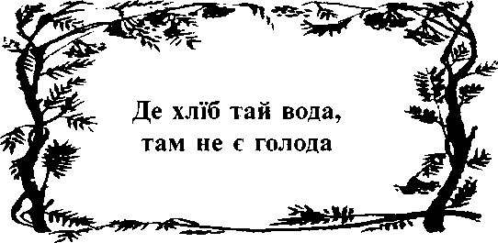

ХлГб
3 неба хлУбець нам не падат без трапезы и без мукы — про еднинькый лем фалаток нароблят ся мноп рукы.
И _{x}i
Ц
v $ &
Й ^{v}
ч
из
Треба поле погноити, посвяти, поорати, зваловати, зволочити — та уродит пребогато.
Динь и нуч гучат комбайны — золотый наш хлУбець жнучи, в елеваторы го дайме, пак на стул наш прийде удты.
Што клопоты, што роботы туй поклали — погадайте. Кой вам прийде хл'Уб до рота, та на се не забывайте!
•У.:/
——

Позад Антоны Годинкы,
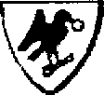
Свгена Перфецького,
Ласлова Чопея

Король Матяш
По смерти Лудвика Великого (Nagy Lajos, 1326-1342-1382) через слабость королюв и вднукашш баламуты зачало упадати и дУло краёвоУ обороны. За Ж1гмонда (Zsigmond, 1368-1387- 1437), Мадярська краина мала оборонну повинность перед товарешныма зимлями: повинна была уставити б1зувное войсько, котрое ведно взято доходило до 120 тысяч ратникув. Се войсько состояло из бандирш (бр1гад), яю держали старил немеш1, великаны. Сяк король силно зависУв уд сих панув, и войсько дорогое было. Жпмонд мусУв дати богатому войводУ Драгови Хуст, жебы му позычив rponii воёвати дале. (Туй штересно попутно повюти, же Жпмонд около 1392-1394-го года даровав Мукачово свому уйкови князю Теодору Гед1мшасу, котрого знаеме у нашуй icTopii як Теодора Кор1атовича.) И панованя Жпмонда, котрый фурт воёвав, и непокуйный час, што настав по ёго смерти, повный свад, розопрУ меже великашами, котр1, маючи войсько, били ся меже собов, принесли много бщы. Мноп села Пудкар- патя были упален1, а Ух обывателУ угнан1. Но сяка устройность не могла держати дале, бо як всягды
в Еврот, так и у нас, за панованя палатина Яноша Гуняд1я (f 1456) и ёго сына короля Матяша Корвина (Hunyadi Maty as, 1440-1458-1490) уже не бандирп давали Mipy, ай наёмн1 катуны. Спомяшм лем славного Чорного Войська короля Матяша, за котрого в1тязьство и карность ги за прим1р ся говорит. Сякое професюнальное войсько держати было тунше и Матяшу удало ся назад установити порядок.
Мноп листаны говорят, як Матяш Корвин змагав ся назад вернути роспорошеное обывательство у ёго периж1 поселища, дата му услов1я
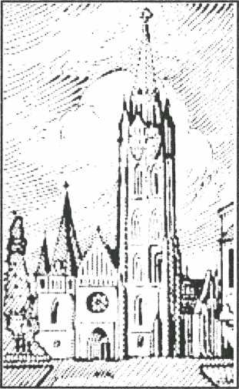
спокойно газдовати. Kmhti, што ся вертали у периж1 села, де лем треба было мало по- вбновити газдуство, уимали ся спуд пла- ченя даний на 6 лТт. У нас, пуд Карпатами, у сись час активно ся заложуют и нов1 села. Туй kmhti не платили дань онь за 12 первых годув уд заложиня села. Уже на 1458-го- дишнум сойм1, на зачатку свого панованя, ^{и} ' Матяш жадав уд па-
нув, жебы из свойма кмитями поступовали по закону, не робили над нима ниякого насил- ства, и установив панам за насилство над кми- тём покуту 6 марок серебра. Лем паны и ко-
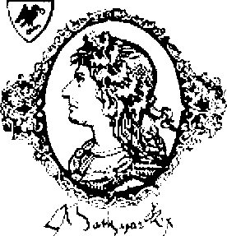
рольсю урядникы (жупаны) не все ся творили на корольсью росказы, так же на сойм1 1471-года Матяш уже мусУв погрозите жупанам, ож за несповниня корольськых росказув стратят пост, а покуту за насилство над кмитём пудняв на 25 марок серебра.
На сойм1 1484-го года прияли закон, якый первый раз споминат о Русинах, же «Русины не довжш и не повинш десятину платити», як непашнй. Сим Русины ду стали л mini услов1я на Газдованя. Корвин Матяш быв дуже любеный король, называли го щи Матяш Справедливый, и за нёго народ исклав много легенд.
За Матяша зачали класти годинкы на варошськых турнях. Матяш дав принести файтов1 виняш лозы из Бургунди и Шампаня, чим можеме повюти, же поклав основу нашого винарьства, бо онь через 300 году в за ним мадярськое вино ду стало славу на свгг. 1473-го года, коли щи лем 17 Л1Т минуло, што 1оан Гутенберг унайшов книгопечатаня, дав король Матяш списати вшитку
натогды знату icTopiio МадярськоУ краины и напечатав красну Будинську Хронику, из котроУ сут днись у МадярщинУ уже лем 2 дарабы, а по свт niicTb.
За Матяша уже сященикы нанп пудвиржиш были бшгородському митрополиту.
На жаль, наступникы Матяшовы не подержали сесУ порядкы, не пестовали законы, у держав1 запановала безголовость. Турицькый султан Сол1ман заяв Бшгород и 1526-го года пуд Могачом изнищив мадярськое войсько. Надовго велика часть МадярськоУ краины упала пуд турицькое рабство. Уд сёго часу зачав пановати Габсбургськый дом. ГЦсарУ нерадо вщУли ру- синськ1 «фрайгайты» (слободы) и многораз на соймах (1563, 1566, 1567, 1569, 1572) онь до 1604-го года пробовали зотерти Ух, айбо мадярсью паны не дали, говорячи, ож сесе ясно записано у Матяшовых законах.
Ануж, угани!
Говорите не знае, а люди учит.

За Кошута
Народна стванка
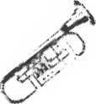
На высокуй полонит в1трик noeiBae, сидит щсарь за столиком гадочку гадае.
Не за тото вун гадае, як Усти тай пити, ай за тото вун гадае, як бы Угра бити.
Пише листок, пудписуе серед темной ночи: ты, Москалю дорогинькый, будь ми на помочи.
Москаль ёму удписуе: я To6i поможу, меш Угра ш'што бити — раз-два го положу.
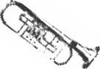
Як загнав ун свое войсько тай сво1 каноны, каношры повходили на высою горы.
Як зачали канон!ры кулями rpHMira, заплакали в Комаров! КошуТОВЫ Д1ТИ.
Як зачали канониры шнел-фаер давати, стали Угры молодинью у воду скакати.
Сден скочив, не доскочив, другый утопив ся, тритии скочив, перескочив, на бодло пробив ся.

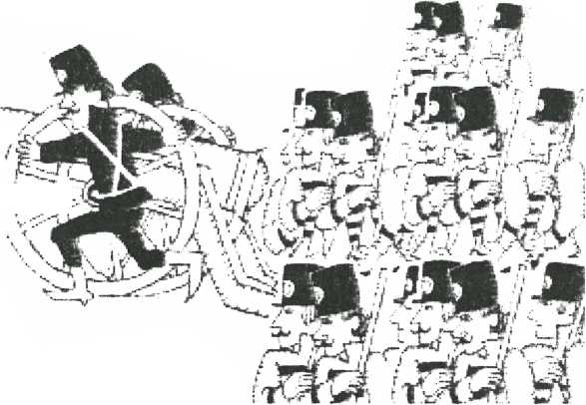
Позад рисунком Едты Лутак Медвецкипш
\Y~,

Час
—Коли звыкли сьте вставати?
—Каждый динь рано по пятуй
ГОДИН1.
—А робота ся вам уд кулько зачне?
—Рано зачинаеме уд вусьмох годин, пак у полудне маеме перерву, а дале робиме уд едно*1 годины по- полудне.
—На роботу ходите шшо?
—Лем за файного часу, а за пудлого иду автобусом. А вы фурт доУзжаете желТзницёв?
—Айно, у ферталь на cim рушат електричка згоры, из села, а назад ся верну у три фертал1 на пйсть пополудне.
—А стигли бы сьте споздити на жел1зницю, пак ци довго чекати на слщучу?
—Ой, тото бы бща была, тота прийде на MicTO онь у пувночи.
—Кулько е годин?
—Пувдванадцята минуло трёма минутами.
—Но та мушу 6irra, бо маю стр1чу на полудне.
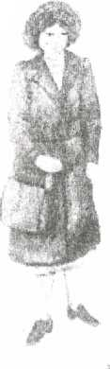
f Годинка
Тжа-така, тжа-така... туй кось пряче ся уднука, тжа-така, тжа-така, туй сердечко чиесь дуркат.
Як то все така еднака та мелод1я привычна, все еднака: тжа-така — рано, вполудне, навёчур?
На роботу Bcix довкола в точный час она приводит, и по нюй ся рунат школа, и по нюй будилник ходит.
Чк
ка-така, тша-така... й кось пряче ся уднука, I ка-така, тжа-така,
рдечко чиесь дуркат.
Ч
Тжа-така, неборака... нигда-нигда ся не зморит, ци робити, йи спочити — строго, точно нам говорит.

MaMi
Позад рисунками Марты Мейсарош
*5 '"V
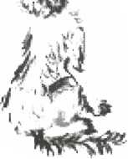
За живот, за вшитко, што-сь нам стигла дата, дозволь ми за вшиткых тя поцюловати.
Не найшов ем слова, в людськум языкови, якыма бы-м, мамко, тебе поздоровив.
На найшов ем нигде ту на земли цвггкы, яю бы-м ти , мамко, дниська дав у рукы.
А так прийми уд ня обычайш слова:
» жий довго из нами
'7? и будь все здорова.
Хыжочка мала, Дунай великый... Што бых радый я дому поникав! Што лем ся на вто роспамятаву — вже слызами повш oni маву.
Было там убстати ся до гроба, лем челядником жене тужоба; став ся чути соколом я тамкы, охабив ем отчый двур и мамку.
Цюловав ем мамку на розлучку, а юй душу жаль палив пекучый, перлы слыз ся росно з очий лляли, а згасити жаль не бировали.
Рукы юй ся трясли убнимавчи, так просила ня, обых убстав щи!
О, кибы я свгга быв скушеный, чий бы не просила надаремно.
Будучность як райськый сад малюе красна надУя, што нас чалуе, онь коли беме ся в люд, ги рыба, стямиме, яка смутна то хыба.
Ци признати, же й мене злудила то1 надн блискача сила?
Же удколи ceiTOM ся туляву, фурт лем ноты в тирня заскаляву?
...В утцюзнину ся р1хтуют Hauii; што у вютку мамцУ перекажу?
Та зайдУт ид мамцУ, коли бы сьте проходили дись коло убыстя.
Та каж1т сарацУ, най не тужит, бо сериньча сыну BipHO служит... Кибы знала, як юй сын тТснит ся — чий бы сердце пукло сепници!
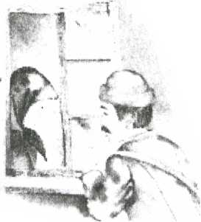
Позад рисунками Марты Мейсарош
Потовмачив Славко Слободан

Препотребный матер1ял*
Не е на свт май нужного матер1яла як желУзо. Подумайте, на што вшитко ёго потребуют. Газдови треба косу, плуг, мотыку; ремеселникови — балту, пилу, сверлик; газдыни — иглу, ножичкы; вам, школярям — перо и ножик. Тото вшитко зробено из желУза. А щи кулько иншого: машины великых фабрик, желУзш дорогы, мосты, желУз- ницУ, кораблУ итд. — тото вшитко из желУза.
А удкы е желУзо?
ЖелУзо находит ся у земли зм1шано з иншыма мшералами, глинов. Сяка м1шанина наз^ват ся желУзнов рудов. Руда находит ся часом на повирьхности землУ, а часом треба еУ добывати из глубли. Вы бы и не упознали желУзну руду. А кой бы вам указали, та и не в1ровали бы сьте, же из тоУ глины буде перо вадь ножик. Сю глину укоплют, повезут на фабрику-желУзарню, де з ниУ уроблят желУзо.
ЖелУзну руду засыплют у высок! пичь СесУ пич1 сут умурованы из камшя и стоят, як высою турнУ. Коли у ясный динь уйдеме на берегы над Ужгородом, та можеме таю турнУ в1дУти коло Великых Капушан у сосУднюй Словак1У, де е велика желУзарня. Руда сыпле ся у высоку nin изгор1 и то м1шано из углём, дотуль, докуль П1Ч не буде повна. Пак на спод1 роскладут огинь, а обы гор1ло лУпше, та пуддувают из великыма м1хами, яю мож в!дУти
у ковача.
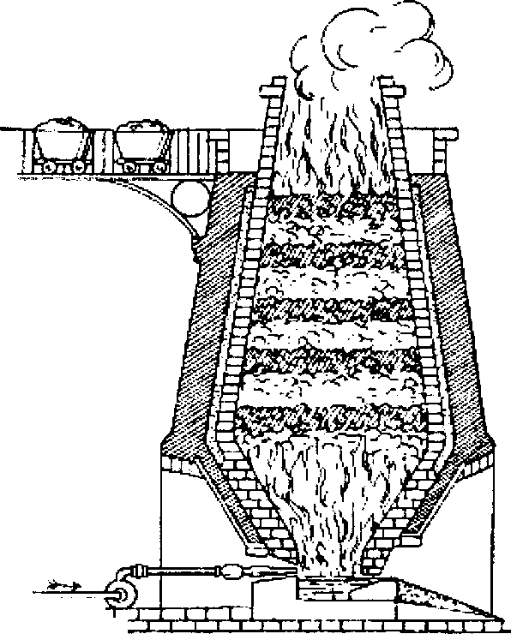
Огинь пак не никае, ци то угля, ци руда, запалит вшитко, што лем може ropira. У великуй теплот! ростопит ся железо и удлучит ся уд глины
WILii
Высока тч
тай иншых примшок.
Коли ростопило ся, упустят го из печи до ямок и сакастовок, што сут перед печов. Робут- никы из довгыма кочаргами мерькуют, як уливат ся желУзо. Айбо и сокотити ся мают, бо ростопеное желУзо тече, як огняна ржа. Уночи засв1тит на цУлу околицю. ЗливарУ из довгыма кочаргами кермуют огняну ржу, куды треба. У ямках ростопеное желУзо помалы застыне, и так буде из него сырое желУзо, котрое дуже ламле ся, бо у нюм содержит ся щи много угля. Сесе желУзо пак топлят щи раз и так дустанут из него уже лУпшое желУзо, котрое пак куют паровыми ютепачами.
У ростопеное желУзо знают щи примшати манган, нжел и друп примшкы, жебы было муцнУйшое. Такое муцное желУзо называт ся оцУль.
Не легко зливарям и оцУлярям робити желУзо и оцУль. Чажкый Ух хлУб, твердо мусят они робити, жебы сьте могли мати перо и ножик. Коли берете у рукы даякый желУзный предмет, подумайте, кулько труда и поту стояло его уробеня.
Якое слово межи cecY не валушное:
балта, жшетка, игла, каржа, коса, нуж?

Ий, маву косу
Ий, маву косу, айбо з нёв не кошу, ropi селом, долу селом на рамени ношу.
Ий, маву косу,
айбо не клепана,
так бых косив, так бых косив,
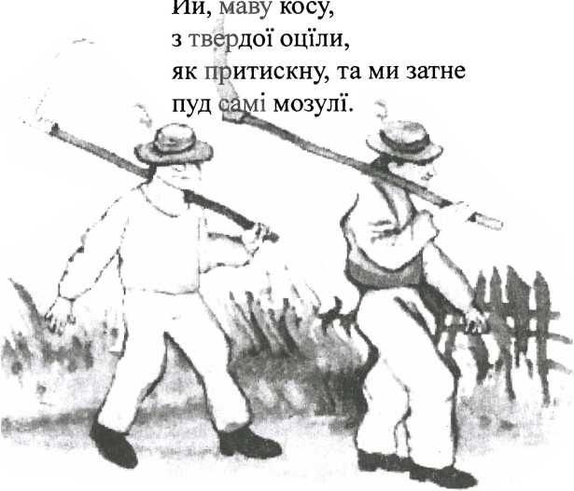
уд самого рана.
Теодор Докля
На высокум буку
На высокум буку куковка кукала, «куку, куку, куку» — так все повтаряла.
ш
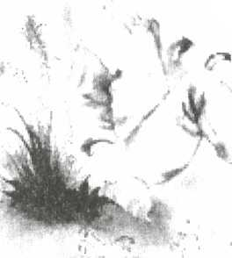
Я тоту куковку барз любив слухати и щмбору свого звык ем з собов брати.
V .V Нюс ся вун довкола 'Д^онад горы вирьхом тай звучав премило ведно з своим ехом.
Сши сьме пуд буком на довгум коршю и пречудным звуком
Т1ШИЛИ СЯ МЛ1ННО.
А тепирь не чую | %
куканя кукул1, | „ 1 '{А  : * V.
бо в чужиш жию
на другуй пувкули. | в ** ^
Позад рисунком Марты Мейсарош

Случай из русалками
—Тадь и я раз мав надзвычайный трафу- нок,— зачав приказовати дохтор из Верецёк. Сдну нуч сплю co6i, гикой др1млюх, аж зачув ем когось на оболок Клопкати и кликати:
—Дохторе! Дохторе!
Отворю оболок и звщаю ся:
—Ко там? Комусь ня треба?
—Айно,— доляг ся из потемку якыйсь чудный тонинькый голосок.—Пой! Пой и поможи!
—Тадь ко вто?— звщаю.— Ко ня кличе?
—Я, голос ночи,— повшо из темноты.— Голос мюячно1 ночи. Пой уже!
—Иду,— пов1в ем, ги у chi, и хапом убрав ем ся. Уйду з хыж — вон никого. Учинило ми ся престрашно.¹— Гий!— покликав ем потихы.— € туй дако? Де маву йти?
—За мнов, за мнов,— залыГнув ся ласкот- ный невидимый голос, и я пуйшов за тым голосом и путём, и просто через лаз и темный лю. Свггив ясный мюяць, и вшиток свгг застыв у студенуй красоть ЕЙруйте ми, знаву нашу околицю, як cboi долон'1, айбо у сю нуч вщши ми ся таю чародУйш, ги у казщ. Гибы-м непринадТяно трафив у иншый свгг. Довго-м ишов за тым голосом и гадаву co6i:
“Сесе гибы Латорицька долина.”
—Гев, дохторе, гев!— кличе ня голос, ги черкотаня ржы. И привщТло ми ся, же стою на CTpiGepHyM лазку на биризУ ЛаторицУ. Розникав ем ся, а у мюячнуй ясняв! видко штось — ци постава даяка, авадь свггла тУнь; чути ци то тихый плач, ци то плюцкотаня воды.
—Но, но,— кажу успокойно.— Ко сьме туй и што нас болит?
—Ёй, дохторе!— тонинько скаржит ся тото свило на земли.—Я шмфа, русалочка. Играли туй моУ сестричкы, танцёвала из нима и я, тай не тямлю, вадь зашпотала-м ся у мюячный зорик, вадь исховзла-м ся на перлинцУ росы, чисто не тямлю. И але лежу туй, не годна-м у стати, а нужка ня болит, болит, болит...
—Ага,— кажу.— Видав, фрактура, циже злом. Нич тото, дораз увидиме. Та пак вы сьте една из тых русалок, што туй танцювут на лазку. Позирайме ся! А як меже вас трафит даякый лепнь из Жденёва, вадь Свалявы, та затанцюете го на смирть, ци так? Гм, гм! А вы ци знаете, же сяю забавкы не Еге як ся на вас указало! Але до чого привели тоты вагш игранкы!
—Ёй, дохторе,— пожаловала ся русалка,— вы и не знаете, як тото болит.
—Б1зунь, же болит,— кажу.— Фрактура мусит болУти,— прикляк ем коло нявкы, жебы поубзирати злом.
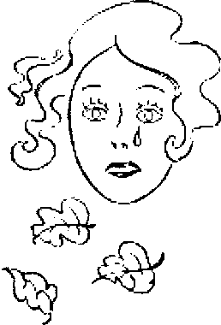
„Долегеды-м тых зломув намютив, прошу вас, айбо такоТ бабрачкы, ги йз тов русалков, не мав ем нигда у своюй практищ! Тадьбо в нш т1ло из ясут'1, а кусточкы из так прузваноУ твердоУ ясутУ. Ануж, попроба- луйте имити сесе у рукы, кой оно невлапивое, як впер, як свило, як им- гла, а шдп мусай го убмацати, натягти, напаровати. То-м ся набабрав из нёв! Яв ем ся быв поязовати нужку паучинов, а русалка кв1чит: “Ёй, р1же, ги друт!” Пак по- пробаловав ем искршити злом палистками яблоневого цвпу, а она плаче: “Ёй, не кладУт ми на нужку камшя!” Што робити? Накониць узяв ем из крылець русалчиного коника, циже Л1белы, тоту блискуть, тот металичный заблиск, тай изонажив из него дв1 дощочкы. Пак россюпав ем мюячный лучик у капщ росы на с'Ум дуговых фарб и синев фарбов, майтоншым лучиком, поязав ем тоты дощочкы ид зламануй нужщ. Онь ми ся душно было! Biflino ми ся, же мюяць пражит, як сонце в кхгпю. Як было по вшиткум, ciB ем пиля ниУ и кажу: —Но, тепирь ушитко добр1, айбо зато не важте згинати нужку, докуль ся не зросте. И знаете,
неболько, я ся на вас тай на вашых файнинькых сестричках просто чудуву. Чом вы щи й нын1 туй? Тадь ушитю шмфы, нявкы и русалкы, де што ix лем было, уд давна-давен по- понахожовали co6i лшшое MicTO.
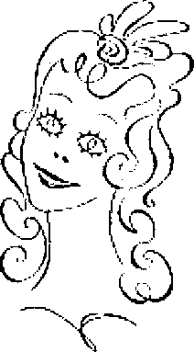
—Де?— сплакнула русалка.
— Но,— удпов1в ем,— там, де роблят юно, чий знаете. Бавлят, танцювут про юно, гребут за тото rpouii, як см1тя, а щи й позират на них ушиток свгг. Ёй, панночко, тото слава! Yci русалкы и нявкы давно пуйшли у юно, там сут уже днись и пропастникы и чугайстры. Кибы сьте вщши, што за препышной шатя там на русалках! А де, они бы не были у такум скромнум виаш, ги ваш.
—Ой, не кажН!— исперечила русалка.— Муй BiraH утканый из блищаня свгглячкув!
—Вшитко едно,— удпов1в ем.— Ныш вже так1 в1ганы не носят, тепирь мода инша.
— Из довгыма шлаерами?— имко зазвщала русалка.
—Не б1зуву ся повюти, бо ся до того не розум1ву. Но, та йду вже, бо дораз ся розвиднит. А што я знаву, вы, русалкы, лем поночи можете ся
появляти, ци так? Та майте ся добр!, а за юно зато подумайте.
Булше я там русалку не вщУв, e'f зламана нужка, видав, загоила ся. Лем тулько можу повюти, же удтогды щезли русалкы из ЛаторицькоУ долины. Не иншое буде, лем пуйшли у юно. А вы ануж у юш упозирайте ся файно, вам ся видит, же на плахтУ рухавут ся панночкы и дамы, а поправдУ тУла у них не е, дотулити ся ид ним не мож, бо они зробиш из ясутУ. Тадь видко, же тото русалкы. Зато у юнУ свпло гасят и чинят потемок, бо русалкы и всяка инша чортовина свила ся боят и оживают лем у потемку.
(Рисункы Ёзефа Чапека)
Августин Волошин

Три яблока и одна грушка
Сдному чоловжу захотУло ся юти овочг Ун купив едно яблоко и поУв — ёму щи захотУло ся. Купив другое яблоко и поУв — ёму и тепирь щи хотУло ся Усти. Купив тритёе яблоко и поУв — и все щи му хотУло ся Усти. Тогды купив едну грушку и, коли изУв тоту, насытив ся. Плескнув ся по голов1 чолов1к и скричав: «О, якый я дурак, кулько-м яблок опусто поУв! НУт было на самый перед изУсти едну грушку?»

Бурбуруй
ДУточкы малинькц слухайте честнинько!
CoKOTlT СЯ, Д1ТИ,
в Африку ити.
Там у морю цапы, што кидь вас улаплят? Боже вас заваруй в Африку ити.
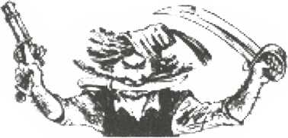
Там в лУсах горшы, в ржах крокодшы будут вас кусати, бити и скубсти. СокотУт СЯ, Д1ТИ, в Африку ити.
В АфрицУ розбуйник, в АфрицУ страшнуй, злый и лютый уйко Бур-бу-руй!
Ун 6irae по АфрицУ и Уст усУх Д1ТИ.
Боже вас заваруй в Африку ити.
И нянько вас, и мамка вас просят много раз, и нянько вас, и мамка вас учат много раз:
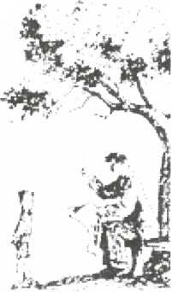
“Африка ужасна, юй-юй-юй!
Африка опасна, юй-юй-юй!
Не ходУт вы ниГда,
Д1ТОЧКЫ, по нюй!
Лем нянько з мамков змучеш раз вечур задр1мали, а Янцё з Анцёв в Африку таём повтУкали.
В Африку!
В Африку!
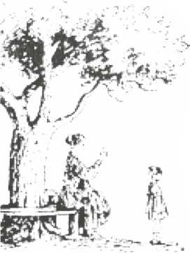
Уздовж Африку сходили, датлУ, фпы всУ поУли. Пр1ма в АфрицУ!
Файно в АфрицУ!
УлУзли на носорожцУ, тай везут ся по дорожцУ. npiMa в АфрицУ!
Файно в АфрицУ!
Из слонами мало были, бавили ся скуч-кобылу.
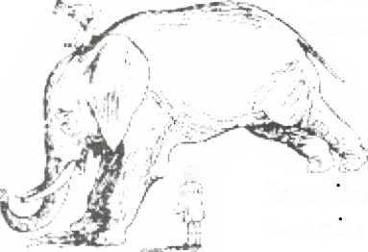
Пр1ма в Африщ! Файно в Африщ!
и казала, говорила, и приказовала:
J а. ..
‘I ■ 1х Горша варовала,
..
ш горша так казала,
“Никайте — вже цапа Фега ростворила вам пащегу, ци дасте ся вы юй влапити, ци не хочете там трафити, там, у Фегину пащегу?
Ой, не знаете вы Фегу!” “Мы Д1тиска убшз, адде нам е у пятУ!
Имиме за хвуст мы Фегу, хвостом затчеме пащегу!”
Так ся Фега настрашила, онь зо страху ся втопила! Так ти й треба, цапо Фего!
А вже ид ним из мороквы там лое и рыкат гшопотам, страшило из мочари ид дУтём иде, пуд лабисками земля му гуде.
А Янцю и Анци до civrixy, скомчут гшопотамово брюхо.
IIpiMa брюхо!
Файной брюхо!
Уразив ся на смирть гшопотам, утУк за шрамщы и гойкат там, Бурбурила-Бурбуруя, на вшиток голос ургуе:
“Бурбуруй, Бурбуруй, Бурбуруй, пой лем ты скорше туй!
Сих паскудных дгги не шкодуй, не шкодуй Ух нич, Бурбуруй!”
Анцю, Янця страхы ймили,
Бурбуруя вни стямили: через Африку вун ступат, на вись гагор там гулюкат:
“Я крывли лакомый
и Д1ти бездомых,
што е лем у Африщ туй,
премайзлшшый страшный Бурбуруй!
Нич ми не треба
ни торту до неба,
ни мармаладу,
ни чоколаду, нич лем пщюцькых (айно, малюцькых) Д1ти!”
Ун злыма очима блискат дгти у пазурях истискат, ро складу е ватру велику и гойкат голосом дикым: “Горос-форос, буде полуденок дораз!”
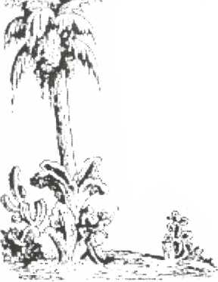
Мы уд мамкы упкати . нигда вже не будеме, мы сю Африку прокляту навхтема забудеме!
Дгги плачут, ревом-буром, Бурбуруя молят хором: “Милый, любый Бурбуруйку, змилуй ся над нами, удпусти дому нас, уйку, д-нянёви, ид мам1!”
Милый, милый людо'щку,
змилуй ся над нами, мы ти уддаме ушитко,
Harm завщша Анця, в ниб1 айроплан летит:
што дала нам мама, мы туй маеме мерзлинку,
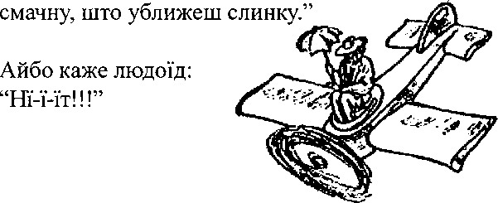
“Се наш дохтор, се наш дохтор, добрый дохтор Юйболит!”
Добрый дохтор Юйболит такой нараз там б1жит,
Анцю, Янця в рамнях носит, Бурбуруя за них просит:
“Будьте добрый, л'шшый в свт, прошу, милый Бурбурую, розьязати, удпустити, д1точок сих, най беру ix.”
А лшгарь Юйболита узяв и на ватру печи ся поклав.
И шкварчит Юйболит и кв!чит: “Юй, болит, юй, болит, юй, болит!”
А Д1ти небогы пуд палмов лежат, уд страха небогы ушитю дрыжат и плачут, и плачут, и плачут.
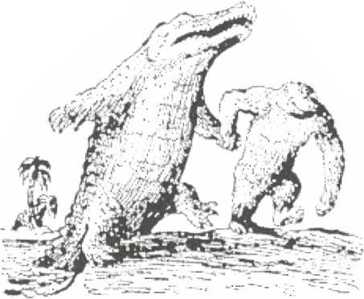

Айбо туй испонад Нша указала ся Горша, горша иде,
крокодша веде!“Будьте добрый, крокодше,
што лем скорше, будьте милый, Бурбуруя пролыГшт,— просит дохтор Юйболит,— жебы вун не имав, жебы вун не зыдав
СИХ ШЦЮЦЬКЫХ Д1ТИ.”
Крокодш ся убернув, и хвостом co6i махнув, лшгариска Бурбуруя, гикой муху пролыгнув.
Пиля ватры гук и радость, пиля ватры бюотня, рада, рада, рада, рада, веселит ся туй Д1тня. “Добрый, добрый крокодш услободив нас, добрый, добрый крокодш нас уд смерти спас!”
А в yTpo6i крокодша TicHO, темно ся, уныло а в yTpo6i крокодша плаче, плаче Бурбуруй:
“Я вже буду добрый, в1рьте, я Д1ти не буду юти, пошкодуйте ня, не ск1туйте ня!
О, я буду, я буду вже файный!”
Шкода дУтём Бурбурила, просят Д1ти крокодша:
“Кидь ун добрый буде вже,* вупусти го, най иде.
Мы го возьмеме з собов до вароша за горов.”
Крокодш головов лем кынув тай широко-широко зшнув, а з пащегы йде вон Бурбуруй:
“Я вже туй! Я вже туй! Я вже туй! Я вже буду любити дгги, хочу з нима до вароша йти! Дггочкам на утУху задарню я у вароши зроблю цукрарню.”
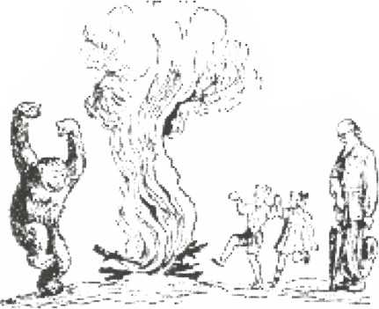

Скаче радый Бурбурило-Бурбуруй: “Я вже туй! Я вже туй! Я вже туй! Дггём баникы буду печи, буду гостити вшиткых дГти!
И по варошу буду гуляти, задарь буду усТм роздавати чоколады и цукру премного, лем мене не линит туй самого.
А про Янка и про Аньку приготовлюзашканку из ваншковзапашну, просто чудо, што смачну!
Пойте, дТти 1сти-пити и не треба нич платити, бо розбуйник Бурбуруйко вже тепирь ваш добрый уйко. Пойте, Д1ти, пойте туй, бо вас любит Бурбуруй!”
Потовмачив Славко Слободан

Якый хосен дают нам лУсы*
Красно у Л1С1*! А майкрасше влУтУ, коли велика горяч, прохожовати ся в тУни зеленых дерев. Яка св1жость, якый холодок, як легко там дыхати! Та як бы потому не любити лУс?
Чим лУпше упознае чоловш дерево, ёго житя, тым лУпше зачинат го любити. Не мож перечислити вшитю хусны, яю приносит нам л'ю! Але, по-зирайте лем довкола себе! Стоит хыжа, збудована з дерева. А кидь збудуют ю з камшя, и тогды много што буде в нюй зроблено из дерева. Давно дерево хусновало ся щи булше: на морях плавали деревляш кораблУ, у Hn6i лУтали деревляш айропланы. Из дерева робили возы и сани, коч1У и пнтовы, колеса на возы и кочи, и коломасть, обы колеса мастити. Ищи и днись желУзничш шины стоят на деревляных шлшерах, а телефоны друты на деревляных стовпах.
В домах маеме деревляный бутор: столы, стулцУ, лавицУ, гокерликы, шамеликы, полицУ, постилУ, ш1фоны, лады. Дерево, як природный матер1ал, ачий ниГда не пропаде из нашого газдуства. Там, де не е газу, мама варит полуденок, та напалюе шпаргийт дрывами, и кальгу rpie дрывами, обы у хыжи тепло было.
Коли застудиме ся, та пеме чай из липового цвИа, котрый тоже дало нам дерево. Дерева,
значит, сут и лпсарями нашыма. Дерева и кормлят нас овочами: яблоками, грушками, сливками, черишнями, вышнями, бороцквами, бросквами.
Патрь, на котрому пишеме и книгы печа- таеме, тоже из дерева роблят. А давно и пера и тшту, жебы писати, без дерева не могли зробити.
Всягды, де лем не попозираеме, треба дерево.
Дерева и чистят воздух, а без них люде и зв1рина не могли бы на земли жити. Дерева здержуют у земли вогкоту и так не дают ся чинити великым noBimiM. Якбы у нас знали добр! сокотити Л1сы, менше бы сьме уд повший шкоды мали.
Треба охраняти и приятелюв л'юа — потят, бо без потят и Л1С бы пропав.
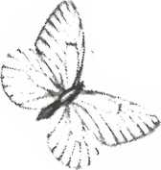
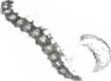
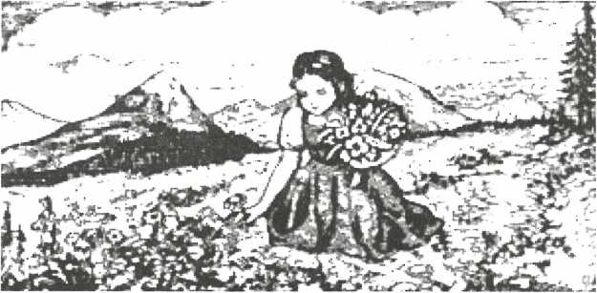
Петро Женюх

Балада
Бавлят ся Д1ти на луц'1 гойдают в TpaBi в1трик в1трик команицю команиця залюлят землицю
На луцУ Д1ти сонце з нима гомбат ся у паучинх што простерла тТш на твердуй сухуй глиш
Мотылику перця фарбеного подай крылце На луцУ сонце
И Д1ТИ В КОПЦ1

))

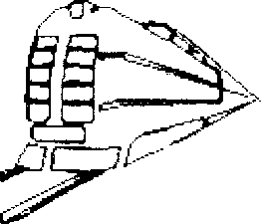
Миколай Скубан

Старый куфер

Мае няне старый куфер, з ним ходив по Bci'x дорогах, што тых нал'шок на нёму — мюточка не е живого!
ВщТв куфер, ож у PiMi KpacHi, тиши стоят зимы, а у ЛуврУ, у Пар1жу вщ'Ув образ Моны Л1зы. Туй-туй трафив до арешту, як прийшов до Букурешту.

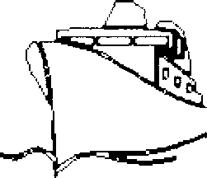

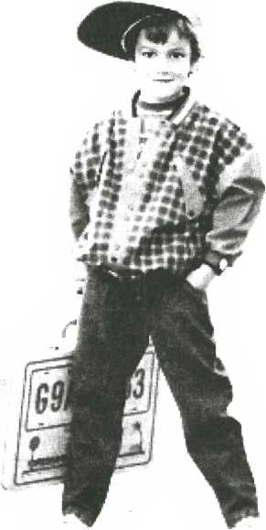
Навщивляв ун доста часто Прагу золоту турнясту, быв сись куфер и в Атинах, вццв славш розвалины, у ЕспашУ, в МадрщУ, быв сись куфер на корщ1.
£
»г -г' : 1
И f
и 1

А з Варшавы везучи ся мав кр1шталь у co6i чистый: грыз ся з мытниками дуже, жебы з ним пруйшов дому вже.
Быв усягды, вшитко вщТв — и CTapi св1ты, и HOBi — правда, ани раз не быв ун у старых у Пацканёвг

Удкы мае земля тепло?*
Было красное лТтнёе рано, лем што ся зачало провидняти. Муй старшый брат, што прийшов дому из школы на лггш вакацп, зогнав ня, жебы сьме йшли ся купати. Я убрав ся и уйшов з хыж. Вонка было щи доста темно ся. Лем на востощ было небо мало ясшйшое.
Мене студ'шь убыяла. Чудовав ем ся, чом тото так студено, коли сночи было так файно тепленько. Тадь купали сьме ся сночи, и вода была тепла, и воздух теплый. А тепирь така студ'шь. На мое звщаня потовковав ми брат, ож черезнуч земля и вода устыли, зато так студено. Чериздинь захват i'x сонце, та они нагр1вают ся, а уночи помалы устывают.
Мы ишли напротив всхода сонця. Нагло ударили нам в oni nnpei луч! сонця, котрое вставало споза горы, и нам стало гибы теплшше.
Сонце уже щлое ся укотуляло зза горы, коли сьме дуйшли до потучка, затуленого уд востока бережками. Шшовнинько сьме ся розобрали, клонцаючи у зубы, и вергли ся у воду.
—Гух, што студена! Чом се так?— звщаю, трясучи ся.
—Бо черезнуч у стыла,— удповщат брат.— Вечур была зовсш тепла, бай тогды, як сонце зайшло. Знаеш, ож и в судиш вода буде горяча довго по тому, як ei’ зняти з огня. Вода, як вонка ставало фурт студен'шше, помалы устудила ся, а тепирь, над рано, май студена.
—Айбо тото не все над рано так студено, ги днись! Нигда-м не замерз так читаво, як ныш, хоть даколи динь и не быв такый красный.
—Розум1е ся. Сяк было тогды, коли хмары закрыли небо. Хмары затуляют зимлю, задержуют тепло и не дают юй устыти,— товковав дале брат.
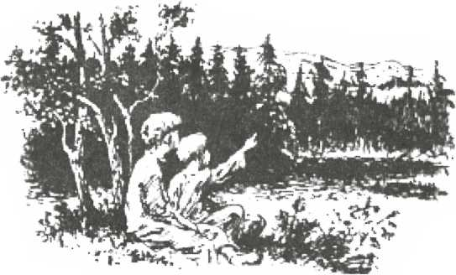

Я попросив брата, най ми росповют, удкы ся бере на земли тепло. На тот час уже сьме ся у купал и и зачали сьме ся скоринько уберати: брат казав, ож нездорово довго быти у студенуй водь Сонце пудняло ся уже так высоко, же усвоило и тото м1сто, де сьме ся купали. Мы чули у ц'шум Tim приятное тепло.
—Вшиткой тепло, што е на земли, маеме уд сонця. Оно заганят нам ведно из свгглом дуже много тепла. Другое небесное т'Улесо — мюяць — хоть и свггит, а тепла не дае,— зачав убясняти брат.— Тадьбо сонце не все еднако св1тит и rpie. Взим1 заганят нам дуже мало свого тепла, бо и курто здержуе ся на нибц зашто мае мало часу, жебы зазвало зимлю, и не пуднимат ся так высоко. А як сонце низко, та луч1 ёго скосо падут на зимлю и менше грнот. Не у всУх краях сонце rpie еднако. Чув есь уже за студииi и тиши краУ. У теплых краях пуднимат ся сонце так высоко, же наполудне стоит просто над головов. Зато там така велика горяч. У студеных краях сонце нигда не стоит так высоко на нибц як у нас, та и так добр! не загр1ват. Там звыкли быти тверд! зимы.
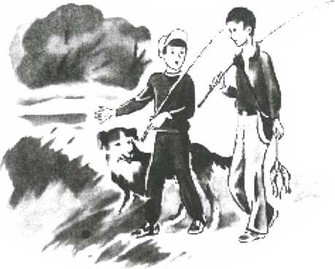

Говори правду!
Юрко сокотив стадо недалеко уд села. Задумало ся ему напудити людий. Загойкав: «Вовк! Вовк! Люде, помагайте!» Прибшли люде, айбо вовка нигде не было. Но пак по тум поправд'У явили ся два вовкы. Юрко зась гойкав, но задарь, люде не прийшли, а вовкы наробили у стадУ велику шкоду.

Члены т'та
Члены тУла раз повадили ся на тум, же они лем черевови служат.
—Не будеме булше ходити,— говорят ногы,— най черево самое ходит!
—Не будеме булше робити,— дудравут рукы,— най co6i робит черево, кидь му дяка!
—Дурный бых быв,— узвав ся и рот,— кормити тото лУнивое черевиско.
Што пак уйшло из сёго? Вшитю зачали слабнути, а цУлое тУло ссохло. Онь тогды они порозумши, же не добр1 вадити ся, но треба помагати co6i, и стали дружно до роботы. Скоро тУло окршло и уздоровшо ся.

Водичка
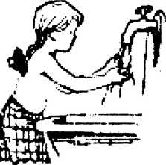
Водичко, водичко, умый мо1 личка, и ушка, и очка, носик и усточка, и чоло, и ручкы, и нужкы малюцыа,
жебы-м была красна, здорова, чистинька, бо я вже школярька, школярька малинька.
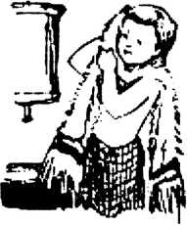

1лона Зршш*
По смерти Ференца Раковщя I. его вдова, 1лона Зршш, уддала ся за славного 1мре Текел1я и сяк воспитовала своих д'Ттий, Юлш и Ференца.
Утця юй, Петра ЗршТ'я, што ся быв збурив против немилосердности вщенського уряду, противозаконно засудили на смирть. Брата юй имили; двадцять годув быв у темници, докуль не стратив розум.
Ко происходив из тако'Т фамши, тот не муг быти слабый чоловж.
1лона Зршш не лем свого храброго мужа пригваряла ид бою, но и сама через довп три годы обороняла силный мукачовськый замок перед щсарьськыма войськами.
Цюарьськый генерал онь пукав уд злости, а вщенськый двур перед цшым св1том ся ганьбив. Слаба жона оборонят замок и не творит ся ани просьбами, ани грозьбами Австр1янув! Жона 1мре Текел1я не просит и не приимат милость уд щсарьського двора!
Меже тым Туркам удало ся имити Текел1я, и в ланцю повезли го до Турцп.
Лем мукачовськый замок стоит щи. Лем славна 1лона Зршш бе ся из врагами.
Но все найде ся и зрадник... Замок трафив у рукы Австр1янув. 1лону Зршш из дТточками повезли до Вщня. Сяка судьба постигла нещастну
у Кошицях, у солодкуй материнськуй земли.
Д'вчата, най ся бе гордо вашое сердце, коли чуете имня 1лоны Зршш!
Хлопщ, коли бы сьте ся хотши вдухновити прим1ром великого сирдця, роспамятайте ся на Ференца Раковщя.
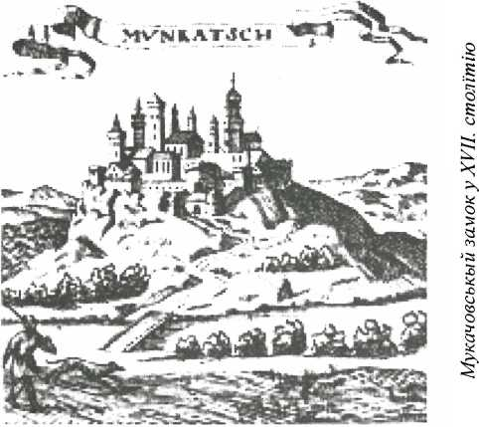
Шандор Петевфш

У мукачовськум замку
Туй ropi черлену фану здвигла волёлюбна Зршш Глона, се слободы горда утцюзнина, а тепирь... темница туй, тюрьма.
Нич лем муры невбалим!, камшь, и ланцовый брязкот туй гш'здит ся.
На стиналище без страха стану, лем заваруй, боже, уд темнищ.
Гев у ям! голову издвигат огнёокый гордый молодяк; думка неспокойна го не лишат, ба куды го носит по свггах?
Наб1зовно, сил му щи застане: уднедавна в ланцю туй томит ся.
На стиналище без страха стану, лем заваруй, боже, уд темнищ.
В другуй aMi
— арештант май старший, ци щи хоче жити, ко бы знав: ледвы рушат ся, сухый и вхлявшый, чий ланцы му чаж1, ги ун сам.
Вмюто оч му у западлых ямах потуйземным духом штось мертвит ся. На стиналище без страха стану, лем заваруй, боже, уд темнищ.
Здри, моложый: лю ся зелеше, и кой пустят тя, буде такый, а тебе на втот час сш'г укрые туй уд тво1 журы и бщы.
А ты старший: сакомпак дустанеш: и вд-житя и вд-ланця слободиш ся.
На стиналище без страха стану, лем заваруй, боже, уд темниц!'.
В зимлю сю глубоко стоны врьт, гибы нуж острив: у сердце нуж...
Скоро гет — не годен ем туй быти, бо ищи здур1ву туй, ануж!
Тай ropi-м, а трафив бых у яму?
Туй зудну червак до тя вгнУздит ся!
На стиналище без страха стану, лем заваруй, боже, уд темниц!’.
Потовмачив Славко Слободан

Днёвник дерев*
Двое малинькых д!’точок бавили ся у загород!. Гойдали ся. Мала дУвочка сид'ша у гойдалцУ, а хлопчик наганяв. Раз лем спукав конарь молодого opixa, а гойдалка зорвала ся. ДУвочка перестрашена упала на зимлю. У полудне уже забыли обое за вшитко, и лем переломеный конарь указовав мюто нещастя. Дерево было красное, отиць д'Утий дуже шкодовав, ож ся зломило.
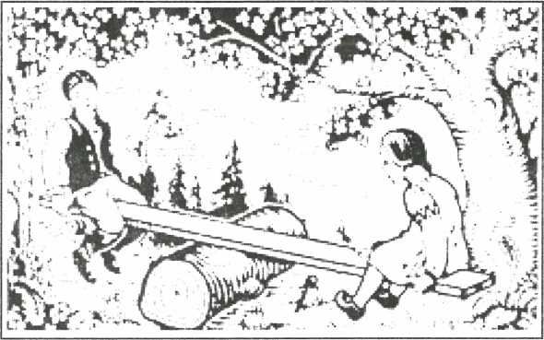

Сись малый хлопчик быв муй д'Удо, а мала дУвочка — его сестра. Тепирь ипен сто лУт буде, як зломили конарь opixa.
Ко памятат на тото? Нико! Малый хлопчик и дУвочка постарши ся и давно спочивают на теметовг llecTpi цв1ты цщтут Ум на гробах, а коло них сплят и тоты, KOTpi у тум часУ жили.
Лем стром щи жие. Через сто годув став ся з него стареГа из грубезным држом. Мной KOHapi поламаш и кора сУм-там убдерта.
А дерево памятат на каждого!
Я знаю, бо-м вщУв его дневник.
Тыждень тепирь истяли го. Ёго стара коруна звернула ся на зимлю. Убтяли ю, а из држа понар1зовали дощок.
Сись држ быв дневником opixa. Коли стяли opix, та прочитали у нюм, кулько годув жив.
Много карк увщши на пню. Я \'х почислив: было правиць сто и пятнадцять. Тулько годув жив наш opix.
Же я тото удкы знаю? Можу вам и сесе повюти, кидь хочете.
Жив раз еден ученый чоловк, Француз, котрый постоянно изглядовав тайны ростин. И тото го штересовало, же як дерево товстне. Поклав пуд кору едного строма малу тонку стр1берну пластинку и лишив там через пять годув. Пак дерево ур1зали и найшли у нюм пластинку, котра была зароснута, бо через пять лгг у росло довкола нш пять пирстинюв: каждого года урус по-по еден. Уд того часу знаеме, же кулько такых пирстинюв е, тулько лгг мае дерево.
Айбо ceci пирстиш прозрадят нам не лем вк дерева. Даколи видиме, же пирстиш дуже тонинью, се значит, ож того года было сухое лУто. Зась ширин каркы значат мокрое лТто, коли стром л'шше кормив ся и розвивав ся.
Коли р1зали дощкы из дрка старого орка, та из едно1 дощкы штоська упало. Сден круг- линькый дарабчик дерева.
—Суковатое сесе дерево,— noeiB еден из р!залникув.
Ун не знав, ож сись сук тямит мого дУда. Же ун приломок того конаря, што зломив ся перед сто годами пуд гойдалков. Лем opix памятав щи на него.
Што-м стояв коло стятого opixa, задумав ем ся и йзмыслив co6i, яю чудисш давш передаУ знало бы сесе дерево поприказовати, аж бы годно было говорити. IcTopito сто пятнадцять л гг! ДУля чоловка сякый BiK е страшный. А меже деревами — дУточый eiK. Они сут правдивыми Мату- жалемами. Дакотр1 з них досягают пятьсто- micTbCTO годув. У Горватськуй краинУ найшли дубы, KOTpi мали вусямсто лУт. А кедер! Ун жие и 2000 годув! У СУвернуй АмерицУ росте мамутовое дерево. Сяю дерева сут старой ги 4000 лУт, а высою онь 70-80 метрув.
Де сут тоты люде, тоты народы, што жили перед 4000 годами на земли? Мало и неб1зовно што за них знаеме. Што добр! бы было, кибы CTapi стромы знали говорити и росповши нам за вшитю поди уд свого дУтства!
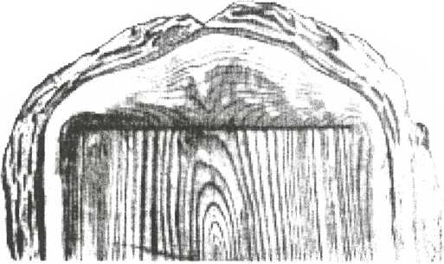

Яблунька*
У густум Л1С1 росла малинька дика яблунька. Прийшов у Л1С чоловж ружча брати и увщ'Ув дику яблуньку. Укопав ю красно и понюс дому. Дома засадив стромик до гноеноУ землУ. Исе уже осУнь была тогды.
Яблунька убыла ся, а на яри зачала листкы уганяти. Тогды чоловж изр1зав яблуньку на едну пядь уд землУ, засюпив еУ присюпов из файтовоУ яблунькы, заязав силно лычом и замастив лУпандов. Файтова прискша зросла ся из дичком, такой того лУта нагнала ся из ниУ рустка, на еден метер довга.
Три годы плекав чоловж скшець, а коли ёго држ урус на товщину великого пальця, уже мав стромик пять голузок, из котрых ся учинила стучна коруна. Щи за три годы коруна натулько розмогла ся, же убсыпав ei бшый цвщ а за тым
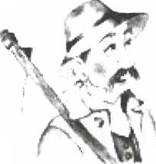
нараз появив ся и первый плуд. Восени, коли яблока зачали пристигати и чер- ленУти, Д1ти ся радовали, же покушают смачных и здоровых яблок. У недУлю по вечурни скликав нянё Д1ТИЙ пуд яблуньку и по-
товковав iM, як знав, за
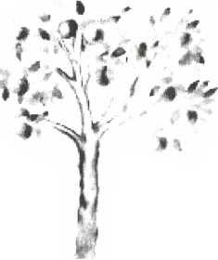
НИ1.
«Видите, д1точкы,— зачав говорити,— сись красный овуч? IIIicTb Л1Т тому принюс ем из л'юа дикое дерево. Роботы ми сесе майже не дало: лем посадив, засюпив и дакулько раз убр1зав. А тепирь моя робо-та наградила ся добров наградов. Кулько было бы хусна, кибы вс! люде любили дерева! Не было бы пустого мюта на улицях и дворах. Як любо было бы ходити ВЛ1Т1 в холодку, а восени зберати плоды. Дерева дают чолов^у овоч1, осв1жают воздух, а пчолам на яри дают мед.»
Потому зорвав дакулько пристиглых яблок и каждому дав по едно. Яблока были смачш и Д1тям принесли велику радость. На другый динь позберали они мерькуючи вшитю яблока и склали Ух красно у комор! на полицю. Довго там они стояли св!жыма.
Чоловш, коли постар1в ся и став немучным, часто спочивав у холодку то! уже велико! яблон! и забавляв своих внукув красныма казками.
Якое слово межи ceci не валушное: батулка, быстриця, ёнатанка, кормошка, шоварька?

Кертик соб/ сУю
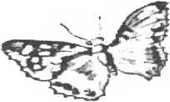
Кертик co6i сУю и сам поливаю: 4налкы, леллю и 31ля, што знаю.
Тото все цв!те меш у самуй зеленинУ!
Пчол ми брынят poi, понад кертик летя: тото caMi moi!
Ци не щастлив я?
Кибы-м быв ся уженив, щи бы-м co6i май любив!
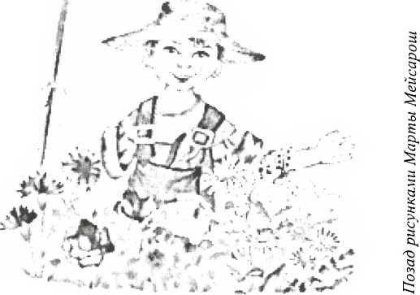

Пансьм глуп ост)'
Старый Юра сидит на стульчику пуд вербов. Хребтом ся припер у кривый пинь и спокойно co6i покурюе. Стара пуйшла на грибы, а вун хыжу сокотит, хоть му г и вун пуйти. Хыжа бы наб1эовно не утУкла, а гроши й иншого богатства у нюй не е. Зато и не дуже треба бы ю сокотити. Айбо вун лем убстав, бо не яло у яри хыжу и двур лишити так напусто. Прихожуют из вароша всяю панчукы, списуют едш на дань, друп на парта, трит'1 казку хочут чути, и Бог знае, з якыма глупостями лем не прийдут. Зато треба, обы быв у хыжи розумный хлоп.
Но та Юра ся убстав и спокойно пущат бшавый дым из деревляноТ шпкы. А на улици, не знати удкы, появив ся якыйсь пан. «МусУв из земли урости, же-м го не стямив,» думат co6i Юра. «А якый то чудный пан. В еднуй руц'У дощочка, як на котруй баба юсто качат, у другуй руц1 щуточка и яюсь гомбичкы на меншуй дощочц1. А пуд руков палиця. Чорт вщТв таку палицю, што мае три ногы. А тепирь кладе ю посеред путя. Боже, што то за пан? 3 рогатов палицёв, з дощочками и гомбич-ками. Тото наб1зовно не принесе нич доброго. Тото не уд Бога, же ся так наглУ появив посеред путя. Кибы
вже стара была дома,» розгадуе Юра. И сидит дале пуд вербов. Час-уд-часу попозират на пана, ци щи туй е, ци уже пропав.
«Але, уже поставив палицю серед путя, а навирьх поклав дощочку. А тепирь позират. Раз на стару хыжку, раз на мене старого, раз на дощку з ногами. А щутков раз засуче у гомбикы, раз у дощку. Та сесе поправд'У не розум1ву,» каже Юра, уйме niracy з уст, а йде ближе ид панови. Перекрестив бы ся, айбо не CMie, бо пан фурт на нёго никат.
—Слава Псу су Христу, паночку!
—Добрый динь, дУду. Чом есьте щи мало не посидУли пуд вербов?— звщат ся пан.
А старый co6i думат: тебе туй чорт принюс, айбо наголос лем каже:
—Та, прошу красно, хотУв ем вщУти, яка туй машина у пана. А кидь ся пан не погнУвавут, хотУв бых ся позвщати, же... но, як то повюти...
Пан завюив на ногату палицю дощочку з гомбичками, закрутив co6i щГаритлю, закурив ся и позират весело на Юру. Видав, не сердит ся. Мае добру дяку. Юра спокойно здыхнув и продовжуе:
—Та айно, хотУв ем ся позвщати... Айно, айно, любив бых знати, што то пан роблят.
—Лем тулько? Як видите, малюю.
—Малювут. А што?
—Поникайте на дощку. Спознаете?
Юра глип, а мало не згойкав. На дощцУ прибитой полотно, а на нюм синУе стара верба,
нахылена над чорнов погнилов CTpixoB ёго хыжчины. И стульчик пуд вербов.
—Господи, тото наша хыжа,— чудуе ся Юра.
—Спознаете?— звщат ся пан, а Юра не знае, ци 4нглюе, ци хвалит ся.
—Спознаву, спознаву,— каже старый радостно, айбо пак, якбы му дашто прийшло у голову, зачав ся тревожити и звщат ся трепетавым голосом,— айбо чом малювут пан мою хыжку?
Пан уже ся пущат до роботы, фурт-ходит туй- там довгов щутков, а на полотнТ помалу появлят ся и ц'шое убыстя. И дворик, и хл!вча, щи й курник у закут!. Пан вшиток у робот!', на Юру и не никат, л ем так удповщат:
—Чом малюю вашу хыжку? Бо дуже красна!
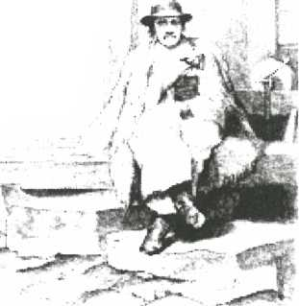
Туй уже Юра заверт!в головов. Видав, пан задумав штось недоброе про-тив ё хыжщ. Иншак бы i так бессоромно. краса годна быти убдертуй кучи, котро! уже ледвы держат погнилу зелену CTpixy? А пан, гибы забыв за Юру, хвалит наголос хыжку
j
te циГанив Тадь яка на такуй
СТ1НЫ
и убыстя. Юра слухат то- ты чудш слова. А раз лем потур-мосит пана за герок: —Ци пан чувут? Я не хочу, обы они малевали мою хыжку.
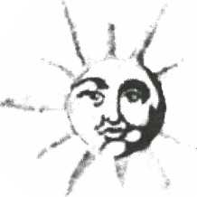
Пан перестав из роботов: —А чом?
—Зато. Кидь бы пан хо-тши малёвати красну хыжу, поведу пана у село. Там е красна хыжа из новов череплянов черленов CTpixoB. Недавно ю поставив еден Америчан.
Пан ся и CMie, и сердит ся:
—Тото не красна. Такых найду и тысяч. Айбо така, як ваша, тото красота! Вы тото не розум1ете, дщу!
3 Юром ся закрутив cbit. Што робити? Тревожит го, правда, думка, яку талибу пан принесе, айбо и rpie го штось пиля сирдця, кой пан так хвалит стару утцёву хыжу. Што правда, то правда. Сут и красил хьшз, айбо зато не noMimra бы свою хыжчину за Америчанову палату. Айбо кибы пан пов1в правду, чом малюе тоту хыжу, кидь она ёму не отча, кидь она ёму не така мила. Ун у нюй не прожив д1тство, молодость, весшп годы. Пудозриво никат на пана:
—Айбо, паночку, не буде з того, кажН поправд'1, даяка бща?
—Из чого, Д1ДУ?
—Ож малювут хыжу, двур и загороду.
—Та яка бы бща могла быти?— чудуе ся пан.
—Тадь знаете, як тото трафлят ся из тыма панськыма дУлами. Генто казали, же на дань будут исписовати.
—Айбо я малюю, а не списую на дань.
—Но, но, най ся не гнУвавут. Айбо же малювут вшитко? И хыжу, и двур, и загороду. Так, гибы списовали.
Пан ся засм1яв и поплескав старого по плечох, и успокоёвав го:
—Я малярь, а не егзекутор.
—Добр1, добр1, розу Mi ву. Пан малярь. Айбо чом малювут? Не мавут иншу роботу?
Пан ся засм1яв фшософи старого:
—Та я из сёго жию.
—Най пан не кажут! Из того мож жити?
—Сут люде, яю платят велик! rponii за таю образы.
—За так1 малёваш хыжкы?— чудуе ся Юра.— За таю? Та тото поправд'У глуш. А пан продае таю хыжкы?— уже и Юра ся зачав см1яти.
—А чом бы hit, кидь платят? Не хотУли бы сьте, дУду, обых и вас домалёвав на сись образ?
—Нашто и мене? Ачий и я красный?— заф1Глёвав старый.
—Так бы быв образ красшый. Тепирь вижу, же и тот стульчик так добр1 не указуе, кидь на нюм
дако не сидит.
—Та там най иду?
—Там.
Юра щи намышляв ся. Мав страх, обы з того не была даяка чортовина. Айбо зато дуже кортшо го вщТти, ци буде знати сись молодяк го примасти- ти тыма щутками и тыма гомбичками пуд вербу, на полотно.
—Но, кидь маете дяку, та сядьте там на стульчик,—силовав го панчук.
—Айбо най пан кажут на честное слово, не буде тото на дань?— варовав ся Юра.
—Кидь вам кажу, же hit,— см1яв ся пан.
—Но, та най буде,— piuiHB ся Юра и cib спокойно пуд вербу. И закурив co6i.
А панчук вер три вадь четыре платкы фарбы на полотно, пониковав туй-там. Юра щи й пшку не у курив, уже пан кличе:
—Готово. Пойте поникати.
Старый причалапав ид образу. И видит: сидит там поправд1 вун сам пуд вербов.
—Айбо тото чортуська робота. Як тото пан трафили?— чудуе ся Юра.
Маляр зачав искладовати свое начиня. А Юра лем стоит и позират на образ. Туй му прийшло у гадку:
—Ци пан знавут, што. Най там домалювут и мою стару.
Маляр никат и не розумйе:
—Тото-м не годен. На образ1 не е мюта.
—Де бы не было. Там пуд вербу мож поклас- ти щи еден стульчик,— держит ся Юра.
—Айбо я не знаю вашу стару,— удмагат ся малярь.
—Тото правда,— пуддае ся Юра.— Айбо могли бы пан почекати. Стара ся дораз верне из грибами.
Панчук уже вщ1*в,ож иншак чажко буде ся удпрощати, та поубщяв:
—Но та добрг Я зайду мало у село. А стара най почекат, аж ся верну...
Пан удыйшов, а булше го у сюй околици не вщши. Юра ся щи й тепирь знае похвалити перед старое, як го пан домалёвав пуд вербу. Айбо стара го нараз прикуртит:
—Чекай, чекай! Ануж прийде письмо. Будеш ты платити за тото малёваня.
Юра тогды нараз замовкне и посмутше. Бо поправд! не мож знати. Панам не мож Bipoeara.
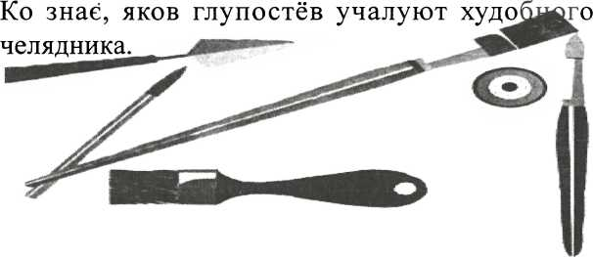

Гаданкы
Л'1зе, Л1зе по желЫ, найде дТрку — в ню залУзе.
Пуд якое дерево заяць ся спряче, як дождь падати зачне?
Нашой бабы ремесло, што на чорно заросло.
Гордовик без обручу в, двоякой вино у нюм.
Сам худинькый, нус довгинькый, а ко го забе — свою крыв прулле.

Майстерство токмы
—Пане превелебный!— гойкают люде полови.— Не треба нам иншых дякув! Мы маеме дяка! Благый знае булше, гикой вшито дякы из цУлоУ enapxii доведна.
—Добр!! Упов1жте Благому, най идо мнУ прийде,— каже добродячно пуп, обы не уразив люди.
Люде повши Благому, най иде ид попови, договорити ся за дякуство. Де бы Благый не йшов, вщь до дякуства ся розум1е лУпше, гикой вшитю дякы догромады. CniBaT Херув1мы — каждый раз иншак — як булше нико. Мае своУ тршУ, своУ мелодн, хыбит лем композггор. Ко хоть мало ся розум1е до cniBy, CMie ся до пукнутя, хоть Благый не сшват фалшиво. Друг} дякы лем трираз на гуд засшвают На PiKax Вав}лонськых, а Благый тото сшват кажду недУлю. При служб} не сшват лем Достойно, вадь лем Богородице ДУво, Радуй ся, ай усе и едно, и другое. Друю дякы по всУх просебных псалмах сп}вают лем Многая ЛУта, а за умерлых лем ЕЙчную Память. Благый и за умерлых и при читаню псалтырУ сшват и Многая ЛУта, и ЕИчную Память.
Благый прийшов ид попови.
—Люде вас хочут за дяка,— правит пуп.
; Благый из великов до- ] стойностёв удповщат:
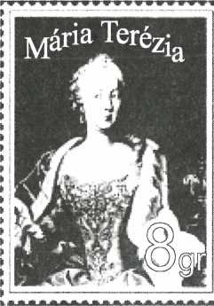
* —Айно.
* —А вы ци хочете быти
J дяком?
J —Хочу.
J —Кидь хочете, та напи- J шеме до епископства, най 1 вам дозволят искласти
5 испыт. Готов! сьте исклас-
1 о ти испыт?
—Де бы hit! Я уже знаю из дякуства булше, ги треба.
—Та ЙД1Т до вароша купите вусямкору новый штемплик на жадость.
Благый пуйшов попросите уд жоны 15 корун на вусямкоруновый штемплик. Жона дуже дячно дала, тадь рада была, же буде паш'ёв, дякунков.
—Айбо дай позур, чолов1че, обы-сь не дав 15 корун, токми ся, най спустит, што лем мож,— напоминат жона.
Благый прийшов до вароша и зайшов до трафикы.
Трафикарь му дав штемплик, а Благый го крутит из бока на бук:
—Што стоит сись штемплик?
—Усям корун,— удповщат трафикарь.
—Дам вам за нёго пять корун.
—За вто ся не токмлят.
—Дайте за ипсть.
—Кажу вам, чолов1че, же туй ся не токмлят.
—Но та продавайте своюй фамшТ,— злый вер штемплик на стул, и пуйшов дудраючи,— я щи ниГда нич не куповав без токмы.
Благый пуйшов до другоТ трафикы. И туй было ипен так. Токмити ся не мож было. Айбо туй увщ1в го еден жидик, котрый мав свою трафику. Нараз испознав, што Благому треба.
—Пойте зо мнов, чолов1че. Я маю намного Л1шш штемпликы, правда, дорож1, бо, знаете, лУпшое усе дорожое, гикой пудлое.
Благый из радостёв пуйшов. Кидь буде л'шшый штемплик, чий б1зувншше му дозволят испыт. Прийшли до трафикы. Жидик утяг изпуд стола дв1 книгы. 3 едноУ узяв вусямкоруновый штемплик.
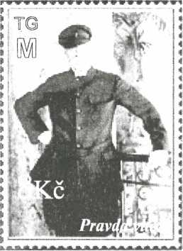
—Никайте сюды, чолов1че! Сись не з такого матер1яла, як тот быв.
—А што стоит?
—15 корун. Маю и тунпп, кидь хочете.
Жидик утяг из дру- roi книгы тоже вусямкоруновый штемплик и указав му:
—Сись стоит 10 ко-
рун, айбо позирайте из чого зробеный, а из чого антот.
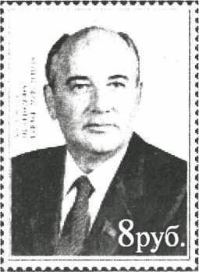
Благый узяв оба штемп- ликы и перениковав то еден, то другый. А первый ся му булше залюбив. Каже трафикарёви:
—Дам вам за сись первый дисять корун, а за другый
С1М.
—Сись первый мене самого коштовав дисять корун, а другый вам дам за вусям, лем кажу вам, ож е из дуже пудлого матер!яла, а кидь хочете купити, заплатТт булше, а будете мати добрый товар. Дайте 11 корун за первый а бирьте го, бо вижу, же сьте худобный чоловж.
Благый заплатив за вусямкоруновый штемп- лик 11 корун и пуйшов. Як вуйшов из трафикы, щи ся добр1 розникав ни нш, обы знав, де треба куповати штемпликы, а де ся мож и токмити. Прийшов дому и похвалив ся жош, же купив за еденадцять корун вусямкоруновый штемплик.
Жона го погладила по головп «Уже может искладовати испыт, бо знает ся добр! токмити.»

Шустер и чорт
У далекуй краинУ, дись на кунци свгга жив еден худобный шустер из жонов, а мали они тых дУточок, як у решетУ дУрочок. Бо не задарь тото кажут, ож богач1 тУшат ся из гроши, а убоп из дУточок. Шустер робив добрц и люде несли му роботу.
Раз настали у туй краинУ тУсш часы. Люди убсУла жеброта, а из роботов стало чажко. А як не е роботы, не е што и у рот покласти. ДУти плакали, Усти просили, а у шустера онь сердце из жалю роспукнути ся хотУло. Хоть уха затыкай! Не знав, де ся дУти. Коли уже не было у хыжи и тулько хлУба, як чорного за ногтём, раз учмеленый уд горя загойкав на дУти: «Бодай бы вас уже чорт узяв! Авадь вас, авадь мене!»
Бща тай готово! Гкшв сарака ч1жмарь тото, што не ял о было казати. Бо туй такой штось излопонУло у сУнёх, издубонУли копыта. Отворив ч1жмарь дв1рУ, у хыжи завоняло сУрков, а у темных сУнёх увщУв... Кого? Тадь не иншого, лем чорта.
—Кликав есь ня, та я туй,— лопонит чорт.
—Кликав, не кликав, чоловгк даколи и сам не знае, што му з языка злетит,— напудив ся ч1жмарь.— У хыжи ни грайцаря, обы сёму друблю штось на зуб купити, бо умре из голоду.
—Не вукручуй ся, ч1жмарю. Лади ся у путь!
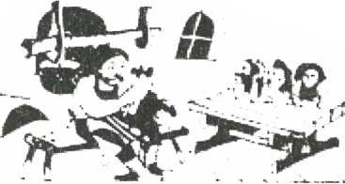
—Ий, почекай, неборе, не так на- раз! Ко такое Bi-
Д1В, обы чорт задарь забрав людську душу?
—Добр1, най буде так. Што хочеш за душу?
—Што хочу?— роздумуе ч1жмарь, и такой уже придумав.— Принеси ми тулько дукатув, кулько стане у ч1жму. Тогды хоть дТтём моим буде из чого жити.
—Файн,— каже чорт.— Вустав ч1жму на комин, а я лечу на rpoini.
И щез, гикой бы и не было го. Вутяг шустер стару ч1жму, вупуцовав, обы блищала, ги нова, тай скоринько лГзе на CTpixy, задТв на комин.
И добр1, же пиловав, бо такой изняв ся Bixop, и туй уже стоит чорт из mi’xom дукатув.
—Ба ци не довго-м ся загуряв?— регоче копытатый. Видиш, дукатув долеГеды. На тот случай, кибы ч1жма была даяка велика. Айбо у сесю, ачий, и nyBMixa не стане.
—Ото лем на око ч1жма мала, ану лем попробалуй.
Чорт зачав сыпати дукаты, а они падут до ч1жмы, як у бездонный колодязь. Mix ся вупорож- нив, айбо и ч1жма порожна!
—Яка неволя!— зло каже чорт.— Тадь Mix
быв трираз такый ги ч1жма.
—Ци не казав ем ти, же то лем на око?
Чорт щез, а за минуту быв туй из другим MixoM дукатув. И вшитко ся повторило.
—До MapiuiKbi! Туй штось не так!
—Як то не так, неборе? Яка токма, так роби!
Зачав чорт носити Mix за MixoM, пилуючи, доку не зашв когут, бо тогды уже не за шустрову душу думати бы, ай самому обы кампес не прийшов. Роспалив ся щезник и забыв на час мерьковати. И не стямив ся, як зашв когут. А як когут зашв, чорт завыв и росплыв ся на коломасть.
Ч1жмарь онь у рукы чухав из радости. Вубрав из пеца дукаты, купив дУтём Усти. Пак пуйшли до вароша, купили каждому новое шатя.
Айбо и не требало ш такоТ вели ко Y застань Бо часы змшили ся, заказчикув тепирь было доста, а де е робота, там не е жеброты.

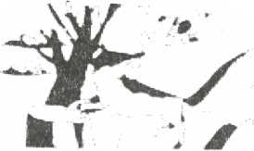
Лишка и воробок
За лишку кажут, ож вубита. Иде раз тай видит воробка сид1ти на голузь Каже му: «Цдмборе, кой в1тер дуе злУва, пуд якое крыло голову прячет?» Ун удповщат: «Пуд правое.» Лишка ся чинит, ож не розум1е: «Ануж, укажи, як.» Воробок голову пуд крыло зад1в, а лишка хоп — тай го зыла.

Medeidb и комар
Стрггив раз медвщь комара и звщат:
—Ты, комаре, из каждого створиня крыв пеш. Та кажи ми, яка майсоложа.
—Б1зовно, же людська.
Пуйшов медвщь на людську крыв. Истр1тив хлопця:
—Стуй! Ты чоловж?
—Колись буду чоловжом!— каже хлопиць.
—Што ми за хосен из того, што щи лем буде,— буркотнув медвщь и пуйшов дале. Строив дТдика:
—Стуй! Ты чоловж?
—Колись быв ем чоловжом!— закашлав ся дТдик.
—Што ми за хосен из того, што было,— выркнув медвщь и йде дале. На тото стрНив гусаря на конёви:
—Стуй! Ко ты есь?
—Я чоловж!— изгойкав гусарь и понюс ся.
А медвщь тогды давай за ним! Гусарь ся убернув и запюк медвщя палошом. Медвщь т'жы! А гусарь не быв л'Унивый, щи зияв из плеча пушку и вупалив по нёму. Медвщь пак каже комарови:
—Маеш правду, же людська крыв майсоложа, айбо мене вже на ниУ не злакомиш.
А комар ся cMie, мало не пукне. Айбо не пукне, не е там чому пукнути, не е на нюм нич мяса. Зато и ссе крыв из каждого.
Туй ми вучко
—Няньку, няньку, туй ми вучко, а туй ми брывочка, туй ми носик, туй ми вушко, а туй гыртаночка.
Туй волос1чко, туй чолко, а туй мое плечко, туй ми уста, туй бородка, а туй онь два личка.
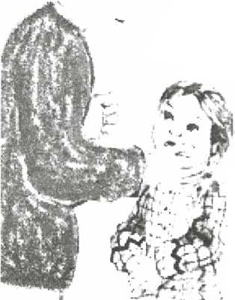
Ци маву щи дашто, няньку, кажи лем ми швытко?!
р
- V
—Як уростеш, золотинька, буде видко вшитко.

Гаданкы
Сяду co6i перед хыжков: буду бавити ся з мышков. Н1як уикати мышцТ, бо приязана ид хыжщ.
Коли Я сижу В С1ДЛ1, лем пищати мож меш, а коли з сУдла зоскочу, та говорю кулько хочу.
Рве ся новей по габах на роскладеных плахтах, плавле новей, зирнят повен, и не стане, бо не годен.
Як пристане вун удачно, зерна С1яти ся зачнут.
«\:>ои\гаи‘ кЪргм'

Даяш в а ж шиш/ споминаш датумы
перва споминка за Унгоград споминка у лТтопису за русинського князя 1мрея король Ласлов I. король 1штван II. король Сл'шый Бийла споминка у листин! за тевтонського Грофа Лампертсасы король Владислав Сятый (IV. Кип Laszlo) король Андр1й III. основаня Сивлюша король Карол Ровберт король Лудвик Великый перва споминка за Хуст король Жкмонд Балиця и Драг основали Грушовськый монастырь король ЖЛмонд даруе Мукачово свому уйкови Теодору Кор1атовичу майдавншша русинська листина король Матяш (Hunyadi Matyas) напечатана Будинська Хроника, перва книга о нашуй краиш закон первый раз споминат о Русинах и дае !‘м полеготы король Рудолф II. придушили повстаня куруцув королиця Мар1я Териз1я мадярська револющя Енд1й Варгол
891-916
1031
1040-1077-1095
1101-1116-1131
7-1131-1141
1222
1262-1272-1290
1250-1290-1301
1290-1301
1288-1308-1342
1326-1342-1382
1353
1368-1387-1437
1390
1392-1394
1404
1440-1458-1490
1473
1484
1552-1576-1612
1711
1717-1741-1780
1848
1928-1987

Наш/ авторы
Тексты, позначны! значком*, авторы котрых непознаы, подаш позад читанкы военных л!'т, гос- подарсько!' читанкы 1930-х Л1Т, народных календарюв. Русинськое красное писемство не мож представити у еднуй малуй книжочц'1. Прото мусай было убрати май удповщное русинському ментал1тету, свггониканю и прииманю, мусай было брати на позур и иннп крггери. Туй найшли co6i м1сто у первум ряд! творы, котр1 сут валушш про дГтськое читана и хоть лем часточное доповниня тых многочисленых податок из нашо'1 прушлости и нашого репона, котр1 позад даякых причин не трафили до школьных програм. Поезп украинськ1 и заграничных Русинув адаптовав С. Слободан.
Ач Золтан | 1953 | Мадярщина
Волошин Августин | 1874-1945 | Пудкарпатя
Галгашова Анна | 1923-1996 | Пряшувщина
Галчакова Анна | 1929 | Пряшувщина
Годинка Антонш | 1864-1946 | Пудкарпатя
Довгович Василь | 1783-1849 | Пудкарпатя
Докля Теодор | 1931-1982 | Америка
Духнович Александер | 1803-1865 | Пряшувщина
Женюх Петро | 1971 | Пряшувщина
Зелк Золтан | 1906-1981 | Мадярщина
Керча Тамара | 1944 | Пудкарпатя
Кеселщя Осиф |  | Пряшувщина
Ьйшова Юдгга | 1967 | Мадярщина
Ковач Mixan | 1906 | Войводина
Колошняй Мирон | 1930 | Войводина
Кондратович Иреней | 1878-1957 | Пудкарпатя
Королович Василь | 1903-1993 | Пудкарпатя
Koniin М. Микола | 1928-1973 | Войводина

Коцюбинськый Михайло Лштур Петро Лучкай Михайло Магочш Ощц Маркуш Александер Митрак Александер MiroBK Петро Мудрый Василь Мурянка Петро Немцова Вожена ОлТярь Якым Павлович Александер Перфецькый Свген Петевфш Шандор Петров Алексей Шдпрянка Маршка Полянськый Александер Рымарь Мелашя Русинко Иван СвНлик Петро СингаТвськый Микола Скубан Миколай Слободан Славко Смолий Штефан Сова Петро
Сухомлинськый Василь Толстой Лев Чапек Карел Чопей Ласлбв Чорш Юрш Чуковськый Корний Шевченко Тарас
1864-1913 | Украина
1909-1969 | Пудкарпатя
1789-1843 | Пуд карп атя
1972 | Америка
1891-1971 | Пудкарпатя
1837-1913 | Пудкарпатя
1899-1945 | Пудкарпатя
1930 | Войводина
1947 | Лемковина
1820-1862 | Чех1я
1914-1998 | Войводина
1819-1900 | Пряшувщина
1888-1947 | Рос1я
1823-1849 | Мадярщина
1859-1932 | Росмя
1881-1929 | Украина
1890-(?) | Пудкарпатя
1958 | Войводина
1890-1960 | Лемковина
1901-1963 | Пудкарпатя
1936 | Украина
1932-1993 | Войводина
1943 | Пудкарпатя
1933 | Пряшувщина
1894-1984 | Пудкарпатя
1918-1970 | Украина
1828-1910 | Росня
1890-1938 | Чех1я
1856-1934 | Пудкарпатя
1933 | Пудкарпатя
1882-1969 | Рос1я
1814-1861 | Украина

Содержаня
Мамко, куп ми книжку 2
Утцюзнина* 3
JJimo 5
У чужиш 6
Побаламученый паук* 8
Нихда не забуду, зякого ем роду 10
Ость* 13
Остьвлш 15
Наш край 16
Тиса 19
Василёва удплата* 23
Катунська 26
Наруд филюе 26
Суль* 27
Марька icmu варила 29
Наруд фклюе 30
Хуст* 31
Через поле 36
Грушовськый монастырь 37
Шумлят лгсы, грают nicm, 39
Листина Балицi и Драга 40
Ученый сын* 43
Крумплг 44
Наша хыжочка 45
Сятый Вечур* 46
Коли ясна зв1зда 48
Пумста зимы * 49
Зима щипавиця 51
Село и город* 52
Семафор 54
Роса тай иней* 55
Зв1ринська школа 57
Гунцут eimep 61
Bimep* 62
Вручате 66
Як ся населяли uami села и eapomi 61
Пословицi 70
Пудкарпатя по комушстах 71
Ендш Варгол ся вернув дому 73
Чорт и Катка 75
Ceimum мКяць на ниб1 80
Назва Ужгорода 81
Старый пикляк 83
Хыжа, котру поставив Джек 87
Як Матяш гостив панув и простакув 90
Два цапкы и dei козочкы 92
Из друбного зеренка 93
Розбита фшжа 93
Пять дубкув 94
На навщив1 95
Недобрый хлопчик 95
На кого сяучити 95
Зашпоровав 95
Иде весна 96
Русинсью eepoi мадярсъкоИ революцй* 98
Встань, Мадяре! 101
Паска 103
Вышнёвый кертик 106
НаГуслю 107
Книга земледйщя* 110
Хмб 113
Король Матяш 114
За Кошута 118
Час 120
Годинка■ 121
Мам! 122
Из далека 123
Препотребный Mamepim * 125
Ий, маву косу 128
На высокум буку 129
Случай из русалками 130
Три яблока и една грушка 134
Бурбуруй 135
Якый хосен дают нам тсы * 145
Балада 147
Старый куфер 148
Удкы мае земля тепло?* 150
Говори правду! 153
Члены тта 153
Водичка 154
1лона Зршй* 155
Ференц Раковцш II. * 156
У мукачовськум замку 158
Дневник дерев* 160
Яблунъка* 164
Кертик co6i cm 166
Пансъкi глупостг ., 167
Гаданкы 174
Майстерство токмы 175
Шустер и чорт ..179
Лишка и воробок 181
Medeidb и комар 182
Туй ми вучко 183
Гаданкы 184
Даяк! важтйшi споминаш датумы 185
Нашi авторы 186
Д'ти 191
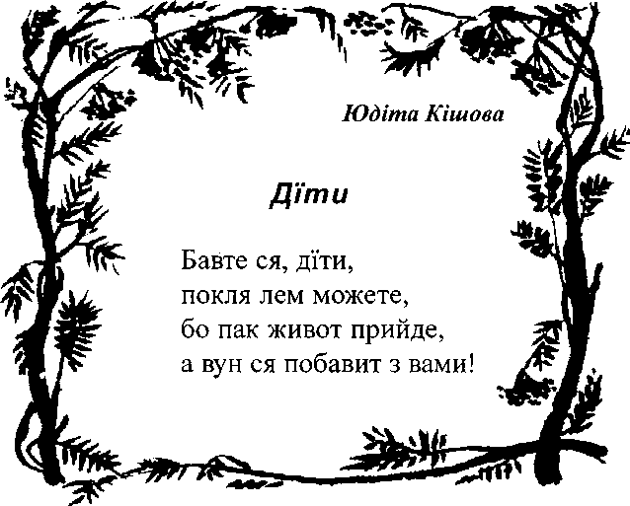

УТЦЮЗНИНА •
Читанка про нед'шьш школы
(на русинськум языкови)
RUSZIN NYELVU
Gyermek olvasokfinyv
vas£rnapi iskola szamara

Зобрав, ушорив, трафично убрядив
корь Керча
На убкладщ рисунок Haman'i Григорово1
УДАННЯ РУСИНСЬКОГО МЕНШИНОВОГО
САМОУПРАВЛЕН1Я
ЙОЖЕФВАРОША
Появленя книжкы пудпоровали:
Столичное Русинськое Меншиновое Самоуправлеше
Графичнаубряда, преламуваня, печать:
Bog-Art Design
1156 Budapest, Nyirpalota u. 80. fszt.
Telefon: 36 1 410-6528
директор: Magdolna A. Kovacs
Kiado:
Jozsefvarosi Ruszin Kisebbsegi Onkormanyzat
A kotet megjeleneset tamogattak:
Fovarosi Ruszin Kisebbsegi Onkormanyzat
ISBN: 963 00 6045 2
Budapest 2001.
